PATVIRTINTA
Panevėžio miesto savivaldybės tarybos
2026 m. d. sprendimu Nr. 1-



Panevėžio MIESTO SAVIVALDYBĖS

APLINKOS monitoringo programa
2027–2032 metams

Parengė:
UAB „Geomina“:

PANEVĖŽYS • 2026

TURINYS

ĮVADAS 6
1. MONITORINGO TIKSLAS 7
2. MONITORINGO UŽDAVINIAI 7
3. PANEVĖŽIO MIESTO SAVIVALDYBĖS APLINKOS ORO MONITORINGAS 8
3.1. Esamos būklės ir atliktų tyrimų analizė 8
3.2. Aplinkos oro kokybės valdymo priemonės 21
3.3. Aplinkos oro monitoringo tikslas, uždaviniai, matuojami parametrai 22
3.4. Aplinkos oro monitoringo vietų skaičius ir jų išdėstymas 22
3.5. Aplinkos oro monitoringo programos įgyvendinimo priemonės, jų atlikimo terminai 24
3.6. Oro užterštumo tyrimų vertinimo kriterijai 25
Literatūra ir informacijos šaltiniai 26
4. PANEVĖŽIO MIESTO PAVIRŠINIŲ VANDENS TELKINIŲ MONITORINGAS 28
4.1. Esamos būklės ir atliktų tyrimų analizė 28
4.2. Mieste vykdomos ir planuojamos paviršinių vandens telkinių būklės gerinimo priemonės 38
4.3. Paviršinių vandens telkinių monitoringo tikslas ir uždaviniai 38
4.4. Paviršinių vandens telkinių monitoringo vietų skaičius ir jų išdėstymas 39
4.5. Paviršinių vandens telkinių monitoringo programos įgyvendinimo priemonės, jų atlikimo terminai 41
4.6. Paviršinio vandens kokybės vertinimo kriterijai 41
Literatūra 42
5. Dirvožemio monitoringas 43
5.1. Esamos būklės ir atliktų tyrimų analizė 43
5.2. Dirvožemio monitoringo tikslas ir uždaviniai 47
5.3. Dirvožemio monitoringo tinklas 48
5.4. Dirvožemio monitoringo programos įgyvendinimo priemonės, jų atlikimo terminai 50
5.5. Vertinimo kriterijai 51
Literatūra 51
6. Požeminio vandens monitoringas 52
6.1. Esamos būklės ir atliktų tyrimų analizė 52
6.2. Požeminio vandens monitoringo poreikio pagrindimas, tikslas ir uždaviniai 73
6.3. Požeminio vandens monitoringo tinklas 73
6.4. Požeminio vandens monitoringo programos įgyvendinimo priemonės, jų atlikimo terminai 76
6.5. Vertinimo kriterijai 79
Literatūra 80
7. DUOMENŲ IR INFORMACIJOS KAUPIMAS, SAUGOJIMAS BEI PATEIKIMAS 83

Paveikslėlių sąrašas
1 pav. Aplinkos oro kokybės tyrimų vietos Panevėžio mieste 8
2 pav. Kietųjų dalelių KD10 vidutinė metinė koncentracija bei didžiausia paros koncentracija ir užfiksuoti parų viršijimai 10
3 pav. Ozono O3 maksimali 8 val slenkančio vidurkio koncentracija ir maksimali 1 val koncentracija Panevėžio centro stotyje 10
4 pav. Azoto dioksido NO2 vidutinė metinė koncentracija ir anglies monoksido maksimali 8 val. slenkančio vidurkio koncentracija Panevėžio centro stotyje 11
5 pav. Panevėžio miesto savivaldybėje iš stacionarių taršos šaltinių į aplinkos orą išmestų teršalų kiekis 2025 m. (t/metus) 11
6 pav. Panevėžio miesto savivaldybėje iš stacionarių taršos šaltinių į aplinkos orą išmestų teršalų kiekis 2015–2025 m. 12
7 pav. Bendrojo vidutinio metinio paros eismo intensyvumo kitimas valstybinės reikšmės keliuose Panevėžio miesto prieigose 2015–2025 m. 13
8 pav. Individualių lengvųjų automobilių skaičiaus, tenkančio 1000 gyventojų Panevėžyje, kitimas 2017–2025 m. 13
9 pav. Kietųjų dalelių KD₁₀ koncentracijos kitimas 2022–2025 m. 14
10 pav. Kietųjų dalelių KD_{2,5} vidutinės metinės koncentracijos kitimas 2022–2025 m. 15
11 pav. Anglies monoksido (CO) koncentracija 2022–2025 m. 16
12 pav. Azoto dioksido (NO₂) koncentracijos kitimas 2022–2025 m. 17
13 pav. Azoto oksido (NO_{x}) koncentracijos kitimas 2022–2025 m. 18
14 pav. Sieros dioksido (SO₂) koncentracijos kitimas 2022–2025 m. 19
15 pav. Benzeno (C₆H₆) koncentracijos kitimas 2022–2025 m. 20
16 pav. Oro kokybės tyrimų vietų išsidėstymo schema Panevėžyje 23
17 pav. Paviršinių vandens telkinių tyrimo vietų schema 30
18 pav. Lietuvos upių vandens telkinių ekologinės būklės žemėlapis bei pasiskirstymo pagal būklės klases diagrama [13] 38
19 pav. Paviršinių vandens telkinių tyrimo vietos Panevėžyje 40
20 pav. Panevėžio miesto dirvožemio užterštumas sunkiaisiais metalais [28] 43
21 pav. Panevėžio m. sav. dirvožemio tyrimų vietos schema 45
22 pav. Panevėžio m. sav. ir Molainių buvusių filtracijos laukų dirvožemio monitoringo tinklas 49
23 pav. Potencialūs geologinės taršos židiniai Panevėžio mieste 53
24 pav. Vandenviečių išdėstymo schema 54
25 pav. Požeminio vandens gavybos apimtys Panevėžio miesto vandenvietėse 55
26 pav. Valstybinio monitoringo postų išdėstymo schema 57
27 pav. Valstybinio monitoringo tinklo gręžinių išdėstymo schema 58
28 pav. Ūkio subjektų, turinčių požeminio vandens monitoringo tinklą, išsidėstymo schema 60
29 pav. Monitoringo gręžinių išdėstymo schema (ortofoto ir corine pagrindu) 61
30 pav. Panevėžio miesto ir jo apylinkių kvartero geologinis žemėlapis 64
31 pav. Panevėžio m. sav. poveikio požeminiam vandeniui monitoringo tinklas 2021–2026 m. 65
32 pav. Molainių buvusių nuotekų filtracijos laukų teritorijos poveikio požeminiam vandeniui monitoringo tinklas 71
33 pav. Panevėžio m. sav. poveikio požeminiam vandeniui monitoringo tinklas 2027–2032 m. 75

Lentelių sąrašas

1 lentelė. Indikatorinių matavimų vietos 9
2 lentelė. Vidutinės metinės teršalų koncentracijos stacionarioje Panevėžio oro kokybės tyrimų stotyje 9
3 lentelė. Indikatorinių matavimų rezultatai (KD₁₀) 14
4 lentelė. Indikatorinių matavimų rezultatai (KD_{2,5}) 15
5 lentelė. Indikatorinių matavimų rezultatai (CO) 16
6 lentelė. Indikatorinių matavimų rezultatai (NO₂) 17
7 lentelė. Indikatorinių matavimų rezultatai (NO_{x}) 18
8 lentelė. Indikatorinių matavimų rezultatai (SO₂) 19
9 lentelė. Indikatorinių matavimų rezultatai (C₆H₆) 20
10 lentelė. Pagrindinių taršos šaltinių įtaka Panevėžio miestui 21
11 lentelė. Matuojami parametrai, matavimo metodai ir procedūros 22
12 lentelė. Oro kokybės tyrimo vietų sąrašas 23
13 lentelė. Aplinkos oro monitoringo programos įgyvendinimo etapai 24
14 lentelė. Paviršinio vandens telkinių tyrimo vietų sąrašas 29
15 lentelė. Posto V1 (Nevėžis, nuo Nemuno g. (2 km žemyn upės tėkmės kryptimi)) vandens tyrimų rezultatai 31
16 lentelė. Posto V2 (Nevėžis, prieš įtekant į miestą) vandens tyrimų rezultatai 32
17 lentelė. Posto V3 (Nevėžis, prieš ištekant iš miesto) vandens tyrimų rezultatai 33
18 lentelė. Posto S1 (Šermutas, Molainių filtracijos laukai) vandens tyrimų rezultatai 34
19 lentelė. Posto S2 (Šermutas, Molainių filtracijos laukai) vandens tyrimų rezultatai 35
20 lentelė. Posto S3 (Šermutas, Molainių filtracijos laukai) vandens tyrimų rezultatai 36
21 lentelė. Posto V5 (Žagienis, žemiau potencialių taršos židinių teritorijų (gyv. namų)) vandens tyrimų rezultatai 37
23 lentelė. Paviršinio vandens telkinių tyrimo vietų sąrašas 40
24 lentelė. Paviršinio vandens monitoringo programos įgyvendinimo grafikas 41
25 lentelė. Panevėžio m. sav. dirvožemio tyrimų vietos 2021–2025 m. 44
26 lentelė. Grunto mėginių cheminė sudėtis 46
27 lentelė. Matuojami parametrai, matavimo metodai ir procedūros 47
28 lentelė. Dirvožemio mėginių paėmimo vietų duomenys 48
29 lentelė. Dirvožemio monitoringo programos įgyvendinimo grafikas 51
30 lentelė. Pagrindinė informacija apie vandenvietes 54
31 lentelė. Valstybinio monitoringo gręžinių sąrašas 57
32 lentelė. Ūkio subjektų, vykdančių potencialių taršos židinių požeminio vandens monitoringą, sąrašas 59
33 lentelė. Azoto junginių tyrimo šuliniuose rezultatai (pagal NVSC 2022 ir 2025 m. duomenis) 62
34 lentelė. Panevėžio miesto savivaldybės poveikio požeminiam vandeniui monitoringo tinklas 66
35 lentelė. Požeminio vandens tyrimų rezultatai šachtiniuose šuliniuose 67
36 lentelė. Tarpsluoksninio vandeningo sluoksnio gręžinių monitoringo tyrimų rezultatai 2022, 2023 ir 2025 m. 70
37 lentelė. Molainių buvusių filtracijos laukų požeminio vandens tyrimų rezultatai 72
38 lentelė. Panevėžio miesto savivaldybės poveikio požeminiam vandeniui monitoringo tinklas 75
39 lentelė. Požeminio vandens monitoringo apimtys 2027–2032 m. 77
40 lentelė. Tyrimų metodų sąrašas 78

Priedai

- Panevėžio miesto potencialių taršos židinių sąrašas
- Nacionalinio visuomenės sveikatos centro prie Sveikatos apsaugos ministerijos Panevėžio departamento raštas (2026-06- Nr. (5-11 14.5.1. Mr)2-) Dėl nitritų ir nitratų tyrimų duomenų.

ĮVADAS
Miestų aplinką veikia įvairūs antropogeninės taršos šaltiniai – pramonės, transporto ir kita ūkinė veikla. Į aplinką išmetami teršalai gali būti pernešami atmosferos oro srautų, nusėsti dirvožemio paviršiuje ar su atmosferos krituliais patekti į dirvožemį ir paviršinius vandenis. Dalis teršalų gali skverbtis į gilesnius dirvožemio sluoksnius ir požeminį vandenį, būti pasisavinami augalų ar kauptis aplinkos komponentuose. Aplinkoje susikaupę toksiniai elementai gali patekti į žmogaus organizmą įkvėpus, per odą ar virškinimo traktą ir neigiamai veikti sveikatą. Todėl gyvenamosios ir ją supančios gamtinės aplinkos geocheminiai tyrimai yra svarbi aplinkos būklės vertinimo dalis.
Pagal Lietuvos Respublikos aplinkos monitoringo vykdymą reglamentuojančius teisės aktus savivaldybių aplinkos monitoringas vykdomas siekiant gauti išsamią informaciją apie savivaldybės teritorijų gamtinės aplinkos būklę, planuoti ir įgyvendinti vietines aplinkosaugos priemones ir užtikrinti tinkamą gamtinės aplinkos kokybę.
Lietuvos Respublikos aplinkos monitoringo įstatymas nustatė monitoringo organizacinę struktūrą, kurios viena dalis yra savivaldybių aplinkos monitoringas – savivaldybių lygiu joms priskirtose teritorijose vykdomi aplinkos būklės stebėjimai. Įstatymas taip pat numatė, kad savivaldybių monitoringo vykdymo tvarką reglamentuoja nuostatai. Bendrieji savivaldybių aplinkos monitoringo nuostatai buvo patvirtinti Lietuvos Respublikos aplinkos ministro įsakymu 2021 m. vasario 26 d. įsakymu Nr. D1-117. Juose nustatyta savivaldybių aplinkos monitoringo vykdymo, monitoringo programų rengimo ir derinimo, duomenų kokybės užtikrinimo, informacijos rinkimo, kaupimo, saugojimo ir teikimo tvarka. Savivaldybių dirvožemio ir požeminio vandens monitoringo rekomendacijos patvirtintos Lietuvos geologijos tarnybos prie Aplinkos ministerijos direktoriaus 2010 m. gruodžio 31 d. įsakymu Nr. 1-259. Pagal šių nuostatų reikalavimus bei rekomendacijas buvo parengta ši aplinkos monitoringo programa, skirta Panevėžio miesto savivaldybės teritorijai. Programą sudaro skyriai, skirti atskiriems aplinkoms komponentams: aplinkos oro, paviršinio vandens telkinių, dirvožemio bei požeminio vandens stebėjimams. Programa parengta šešerių metų (2027–2032) laikotarpiui. Atskirų aplinkos komponentų monitoringo vykdymo apimtys bus tikslinamos kiekvienais metais atsižvelgiant į skiriamą finansavimą bei atsiradusią būtinybę.
1. MONITORINGO TIKSLAS
Monitoringo tikslas – sukurti bendrą Panevėžio miesto aplinkos kokybės stebėjimo sistemą, kuri būtų skirta aplinkos kokybei valdyti savivaldybės teritorijoje, vykdyti aplinkos stebėseną, remiantis gauta informacija apie aplinkos būklę vertinti ir prognozuoti jos pokyčius bei galimas pasekmes, teikti duomenis miesto bendruomenei, specialistams ir valstybinėms institucijoms bei informaciją grindžiant, planuojant ir įgyvendinant aplinkosaugos priemones. Be to, didinti visuomenės informavimą apie Panevėžio miesto aplinkos būklę ir ugdyti ekologiškai mąstančią visuomenę.
Panevėžio miesto savivaldybės aplinkos monitoringo programoje 2027–2032 metams numatomas aplinkos oro, paviršinio vandens, dirvožemio ir požeminio vandens komponentų tyrimas.
Kiekviename aplinkos komponentų monitoringo skyriuje pateikiama: esamos būklės ir atliktų tyrimų analizė, monitoringo tikslas, pagrindiniai uždaviniai, monitoringo poreikio pagrindimas, monitoringo planas, įgyvendinimo priemonės bei informacijos teikimo tvarka. Esant poreikiui monitoringo laikotarpiu gali būti atliekami ir papildomi aplinkos tyrimai, nenumatyti šioje programoje. Tyrimų apimtys koreguojamos ir atsižvelgiant į skiriamą finansavimą.
2. MONITORINGO UŽDAVINIAI
Galiojantys įstatymai apibrėžia šio monitoringo uždavinius:
- sistemingai stebėti, analizuoti ir prognozuoti gamtinės aplinkos būklę Panevėžio miesto savivaldybėje;
- nustatyti antropogeninio poveikio sąlygotus pokyčius ir galimas pasekmes;
- sprendimus priimančioms institucijoms operatyviai teikti susistemintą informaciją apie aplinkosaugos problemas bei aplinkosaugos priemonių efektyvumą;
- nuolat informuoti visuomenę apie aplinkos būklę mieste.
Pagrindiniai monitoringo tikslai, uždaviniai, darbų reikalingumo pagrindimas ir visa kita programos įgyvendinimui būtina medžiaga pateikiama skyriuose pagal atskirus aplinkos monitoringo komponentus (objektus). Monitoringo vietų koordinatės pateikiamos LKS koordinačių sistemoje.
3. PANEVĖŽIO MIESTO SAVIVALDYBĖS APLINKOS ORO MONITORINGAS
3.1. Esamos būklės ir atliktų tyrimų analizė
Aplinkos oro monitoringo programa apima savivaldybės teritorijoje vykdomus sistemingus oro būklės stebėjimus, kitimo vertinimą ir prognozes, vietinių aplinkosaugos priemonių planavimą bei įgyvendinimą, miesto aplinkos oro kokybės valdymą. Oro kokybės tyrimų duomenys naudojami vertinti bei prognozuoti vykstančius savaiminius ir antropogeninio poveikio sąlygotus pokyčius, aplinkos kitimo tendencijas ir galimas pasekmes miesto gyventojų sveikatai. Gauti oro kokybės tyrimų rezultatai panaudojami planuojant ir įgyvendinant mieste oro taršos mažinimo priemones, sudarant ir vykdant visuomenės sveikatos stebėsenos programas, teritorijų ir ūkio plėtros planavimui, mokslo ir kitoms reikmėms.
Nuolatiniai oro kokybės tyrimai mieste vykdomi vienoje valstybinio aplinkos oro monitoringo stotyje, esančioje centrinėje miesto dalyje, Sirupio gatvėje. Stotis įrengta gyvenamajame rajone esančioje rekreacinėje teritorijoje, atokiau nuo gatvių ir kitų taršos šaltinių. Stoties fiksuojami duomenys atspindi Panevėžio miesto foninę oro taršą, čia matuojant šiuos teršalus: KD₁₀, CO, NO₂, O₃ ir KD_{2,5} (nuo 2024 m.) [4].
Taip pat Panevėžio miesto savivaldybėje buvo atliekami indikatoriniai matavimai nuo 2022 m. rugpjūčio mėnesio [6]. Aplinkos oro kokybės tyrimai buvo atliekami keturiose miesto savivaldybės vietose (1 pav.), matavimo vietų koordinatės pateiktos 1 lentelėje.
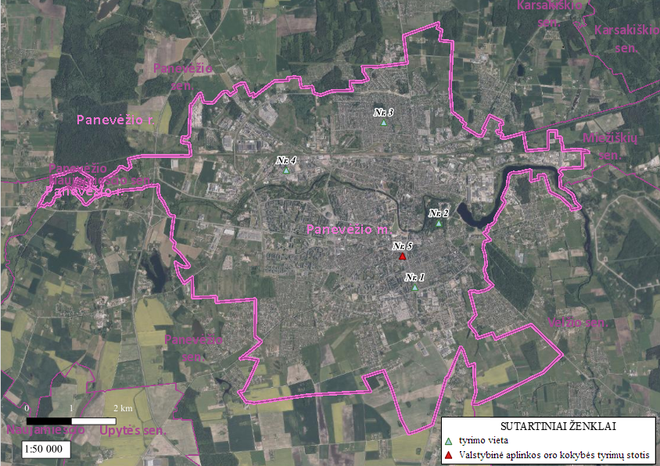
1 pav. Aplinkos oro kokybės tyrimų vietos Panevėžio mieste
1 lentelė. Indikatorinių matavimų vietos
Vietos Nr. | Oro kokybės matavimų vietovės  pavadinimas ir adresas | Taršos šaltiniai | Koordinatės (LKS-94)
Vietos Nr. | Oro kokybės matavimų vietovės  pavadinimas ir adresas | Taršos šaltiniai | x | y
Nr. 1 | Gyvenamųjų namų rajonas, Basanavičiaus g. 68 | Individualių namų sukeliama tarša | 6176071 | 523245
Nr. 2 | Skaistakalnio parkas, Ukmergės g. 59A | Foninis oro užterštumas | 6177511 | 523781
Nr. 3 | Gyvenamųjų namų rajonas, Rūtų ir A. Baranausko gatvių sankryža | Individualių namų sukeliama tarša | 6179772 | 522546
Nr. 4 | Pramoninis, J. Janonio 12 | Pramonės sukeliama tarša | 6178697 | 520355

Valstybinio aplinkos oro monitoringo tyrimų rezultatai
Apibendrinti atliktų tyrimų rezultatai 2021–2025 m. pateikti 2 lent. Nagrinėjamo laikotarpio aplinkos oro kokybės grafikai pateikti 2–4 pav. 2021–2025 m. statistiniai oro kokybės tyrimų duomenys pateikti remiantis Aplinkos apsaugos agentūros el. svetainėje pateiktais rezultatais [4].
Valstybinio aplinkos oro monitoringo tyrimų duomenimis [4], aktualiausia mieste yra oro užterštumo kietosiomis dalelėmis (KD₁₀) problema. Kietosios dalelės – tai ore esančių dalelių ir skysčio lašelių mišiniai, dar vadinami aerozoliais, kurie aktyviai absorbuoja toksines medžiagas ir mikroorganizmus, taip pat gali pernešti ir pavojingas medžiagas [6]. Daugiausia kietųjų dalelių koncentracijos viršijimų gaunama žiemos šildymo sezono metu. Sausio ir vasario mėnesiais dėl kieto kuro katilinių eksploatavimo autonominiam įmonių, individualių gyvenamųjų namų apšildymui, ir pavasarį, kovo – gegužės mėnesiais dėl didėjančio autotransporto eismo intensyvumo, antrinės, pakeltosios taršos, nepalankių sklaidai meteorologinių sąlygų. Išanalizavus valstybinio aplinkos oro monitoringo 2021–2025 metų tyrimų rezultatus [4] buvo nustatyta, kad KD₁₀ vidutinė metinė koncentracija 2021–2023 m. mažėjo, nuo 2023 iki 2025 m. išliko stabili.
2 lentelė. Vidutinės metinės teršalų koncentracijos stacionarioje Panevėžio oro kokybės tyrimų stotyje
Laikotarpis (metai) |  | Teršalai
 |  | O₃, µg/m³ |  |  |  |  | NO₂, µg/m³ |  |  | KD₁₀, µg/m³ |  |  | CO, mg/m³ | KD_{2,5}, µg/m³
 |  | C_{max 8h} |  | P₁ | P₂ | C_{max1h} | C_{vid} | C_{max1h} | V | C_{vid} | C_{max 24h} | P | C_{max 8h} | C_{vid}
 |  | 2021–2025 m. galiojusios normos, nustatytos žmonių sveikatos apsaugai
 |  | 120 |  | – | 25 | 180/240 | 40 | 200 | 18 | 40 | 50 | 35 d. | 10 | 20
2021 |  | 133 |  | 1 | 2 | 154 | 13 | 230 | 1 | 21 | 91 | 7 | 2,5 | –
2022 |  | 125 |  | 2 | 1 | 135 | 11 | 118 | 0 | 18 | 93 | 9 | 2,1 | –
2023 |  | 136 |  | 8 | 4 | 148 | 12 | 86 | 0 | 16 | 45 | 0 | 1,4 | –
2024 |  | 123 |  | 1 | 4 | 128 | 15 | 149 | 0 | 16 | 108 | 5 | 1,0 | 10,5
2025 |  | 143 |  | 1 | 3 | 161 | 13 | 138 | 0 | 16 | 68 | 10 | 1,3 | 11,0
 | x |  | – viršijamos 2021–2025 m. laikotarpiu galiojusios normos [3], nustatytos žmonių sveikatos apsaugai
Pastabos:
C_{vid} – vidutinė metinė koncentracija; C_{max 24h} – didžiausia paros koncentracija; C_{max 1h} – didžiausia 1 val koncentracija; C_{max 8h} – didžiausia 8 val. slenkančio vidurkio koncentracija;
120¹⁾ – ozono siektina vertė neturi būti viršyta daugiau kaip 25 dienas per metus, imant trijų metų vidurkį.
P – parų skaičius, kai buvo viršyta paros ribinė vertė (50 µg/m³);
P₁ – parų skaičius, kai buvo viršyta ozono ilgalaikius tikslus atitinkanti vertė;
P₂ – vidutinis parų skaičius, kai buvo viršyta ozono siektina vertė per paskutinių trejų metų laikotarpį
V – valandų skaičius, kai buvo viršyta 1 val. ribinė vertė (200 µg/m³).

Kietųjų dalelių (KD₁₀) koncentracija 24 val. ribinę vertę (50 µg/m³) 2021–2025 m. tyrimų laikotarpiu viršijo nuo 5 iki 10 dienų. Leidžiamas viršijimų skaičius 35 d. per metus. Maksimali 24 val. KD₁₀ koncentracija 2021 ir 2022 m. buvo panaši, siekė 91–93 µg/m³, 2023 m. nustatyta mažiausia koncentracija (viršijimų nebuvo), 2024 m. – didžiausia – 108 µg/m³, 2025 m. sumažėjo apie 1,6 karto – iki 68 µg/m³ (2 pav.).
Nuo 2024 m. stacionarioje Panevėžio oro kokybės tyrimų stotyje (Sirupio gatvėje) pradėtos matuoti ir kietosios dalelės KD_{2,5}. 2024–2025 m. viršijimų jomis nenustatyta, koncentracijos siekė 10,5–11 µg/m³.
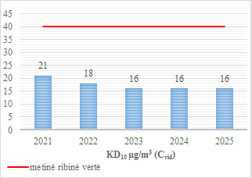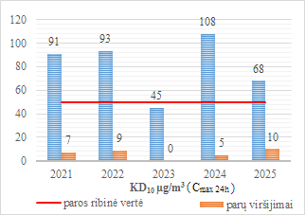
2 pav. Kietųjų dalelių KD₁₀ vidutinė metinė koncentracija bei didžiausia paros koncentracija ir užfiksuoti parų viršijimai
Ozonas taip pat yra viena daugiausiai problemų sveikatai sukeliančių medžiagų. Pažeminis (troposferos) ozonas vadinamas antriniu teršalu, kadangi susidaro atmosferoje fotocheminių reakcijų metu iš kitų cheminių junginių. Veikiant Saulės ultravioletinei spinduliuotei, vyksta grandininės fotocheminės reakcijos, kurių metu pažemio ozonas susidaro iš azoto oksidų, anglies monoksido bei lakiųjų organinių junginių, dalyvaujant vandens garams [6].
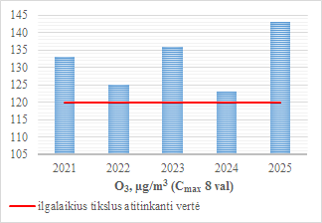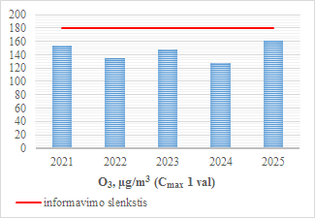
3 pav. Ozono O₃ maksimali 8 val slenkančio vidurkio koncentracija ir maksimali 1 val koncentracija Panevėžio centro stotyje
Didžiausios ozono koncentracijos būna vasaros metu vidurdienį, kuomet daugiausiai saulės šviesos, kuri reikalinga ozono susidarymui. Panevėžio miesto centre didžiausia 8 val. vidurkio ozono koncentracija kito 123–143 µg/m³ ribose ir buvo viršyta šiam teršalui nustatyta norma, taikoma žmonių sveikatos apsaugai. 2025 m. nustatyta didžiausia koncentracija per 5 metus (3 pav.).
Pagrindiniai azoto dioksido ir anglies monoksido susidarymo šaltiniai yra transporto priemonės bei šiluminės energetikos gamyba. Vidutinė metinė NO₂ koncentracija Panevėžio miesto centre neviršijo ribinių verčių ir kito 11–15 µg/m³ ribose.
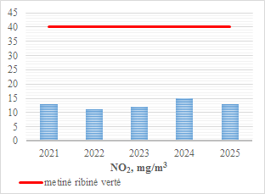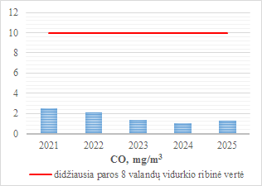
4 pav. Azoto dioksido (NO₂) vidutinė metinė koncentracija ir anglies monoksido maksimali 8 val. slenkančio vidurkio koncentracija Panevėžio centro stotyje
Didžiausia 8 val. slenkančio vidurkio CO koncentracija nustatyta 2021 m. – 2,24 mg/m³. Iki 2024 m. koncentracijos mažėjo, iki 1 mg/m³. 2025 m. siekė 1,3 mg/m³.

Iš stacionarių taršos šaltinių išmetamas teršalų kiekis
Iš stacionarių taršos šaltinių Panevėžio mieste 2025 m. viso išmesta 2077 t teršalų [11].

5 pav. Panevėžio miesto savivaldybėje iš stacionarių taršos šaltinių į aplinkos orą išmestų teršalų kiekis 2025 m. (t/metus)

Dujinės ir skystosios medžiagos sudaro 94,3 % suminio išmetamų teršalų kiekio (1959 t), kietosios medžiagos 5,7 % (118 t). Didžiausią dujinių medžiagų išmetimų dalį sudaro anglies monoksidas (72,8 %) ir azoto oksidai (17,6 %) (5 pav.). Palyginti su 2021 m. duomenimis, 2025 m. Panevėžio mieste iš stacionarių aplinkos oro taršos šaltinių išmestas teršalų kiekis padidėjo 26 % (2021 m. jis sudarė 1648 t) [11].
2015–2025 m. laikotarpiu iš stacionarių taršos šaltinių išmetamas teršalų kiekis kito nuo 1473,67 iki 2077,28 t/m (6 pav.). Per 2015–2025 m. didžiausias teršalų kiekis išmestas į aplinkos orą buvo 2025 m., mažiausias – 2020 m. Pastebima, jog nuo 2020 m. iš taršos šaltinių išmetamas teršalų kiekis kasmet didėja, neskaitant 2023 m. kuomet tarša buvo mažesnė, nei praėjusiais metais. Išmetamų kietųjų medžiagų kiekiai kito 90,94–206,91 t/m ribose. Didžiausi jų kiekiai buvo 2016 ir 2017 m., mažiausi – 2021 m.

6 pav. Panevėžio miesto savivaldybėje iš stacionarių taršos šaltinių į aplinkos orą išmestų teršalų kiekis 2015–2025 m.
Akcinė bendrovė „Via Lietuva“ skelbia duomenis apie vidutinį metinį paros eismo intensyvumą (VMPEI) kiekviename magistraliniame bei karšto kelyje [10]. Krašto keliuose, Panevėžio miesto prieigose, bendras vidutinis metinis paros eismo intensyvumas (VMPEI) per 2015–2025 m. kito nuo 1683 iki 3054 aut./parą, magistralės atkarpose – nuo 6228 iki 13942 aut./parą. Didžiausias eismo intensyvumas kelyje A2 Vilnius–Panevėžys, 10226–13942 aut./ parą (vid. 4,3 mln. aut./metus) ir kelyje A17 Panevėžio aplinkkelis, 6603–10201 aut./parą (apie 3,1 mln. aut./metus). Pastebima, jog visuose kelio ruožuose VMPEI didėja.

7 pav. Bendrojo vidutinio metinio paros eismo intensyvumo kitimas valstybinės reikšmės keliuose Panevėžio miesto prieigose 2015–2025 m.
Pagal Valstybės duomenų agentūros duomenis [12] 2025 m. lengvųjų automobilių skaičius, tenkantis 1000 Panevėžio m. sav. gyventojų, buvo 527 automobiliai, kasmet tie skaičiai auga. Pavyzdžiui, 2017 m. buvo 21 % automobilių mažiau (416 vnt.).

8 pav. Individualių lengvųjų automobilių skaičiaus, tenkančio 1000 gyventojų Panevėžyje, kitimas 2017–2025 m.
Mieste vykdomi oro kokybės tyrimai
2022–2025 m. Panevėžio mieste buvo vykdomi aplinkos oro kokybės tyrimai, kurių metu tirti azoto oksidai (NOx), azoto dioksidas (NO₂), sieros dioksidas (SO₂), anglies monoksidas (CO), kietosios dalelės (KD₁₀ ir KD_{2,5}) bei lakieji organiniai junginiai – benzenas (C₆H₆). Azoto dioksido, sieros dioksido ir benzeno koncentracijos aplinkos ore buvo tiriami difuziniais kaupikliais, kurie pasirinktose vietose buvo tvirtinami prie gatvių apšvietimo stulpų, 2,5-3,5 m aukštyje bei eksponuojami po 14 dienų per sezoną. Kiekvienų ataskaitinių metų pabaigoje atliktų tyrimų rezultatai buvo teikiami metinėse aplinkos oro stebėsenos tyrimų ataskaitose [14–17]. Ataskaitinio laikotarpio tyrimų rezultatai pateikti 3–9 lentelėse, oro kokybės grafikai pateikti 9–15 pav., matavimų vietų koordinatės – 1 lentelėje.
2022–2025 m. laikotarpiu dvejose matavimo vietose (Basanavičiaus g. 68 (Nr.1) ir J. Janonio g. 12 (Nr.4)) kietųjų dalelių KD₁₀ rezultatai buvo gana panašūs. Čia nustatytos didžiausios KD₁₀ koncentracijos. Tyrimų vietoje Nr.1 reikšmės siekė 18–39 µg/m³, Nr.4 – 22–39 µg/m³. Tiek Nr.1, tiek Nr.4 matavimo vietose didžiausios reikšmės fiksuotos 2023 m. liepos mėnesį. Mažiausios kietųjų dalelių KD₁₀ koncentracijos buvo nustatytos Skaistakalnio parke (Ukmergės g. 59A) (Nr.2) ir kito 2–10 µg/m³ ribose. Kiek didesnės koncentracijos buvo Rūtų ir A. Baranausko g. sankryžoje (Nr.3). Čia KD₁₀ kito nuo 10 iki 20 µg/m³.
3 lentelė. Indikatorinių matavimų rezultatai (KD₁₀)
Rodiklis | RV | Data/ Matavimo vieta | Basanavičiaus g. 68 | Ukmergės g. 59A | Rūtų ir A. Baranausko g. sankryža | J. Janonio g. 12
Rodiklis | RV | Vietos Nr. | Nr.1 | Nr.2 | Nr.3 | Nr.4
KD₁₀, µg/m³ | C_{vid.}  40  µg/m³ | 2022-08 | 32 | 6 | 10 | 29
KD₁₀, µg/m³ | C_{vid.}  40  µg/m³ | 2022-10 | 29 | 4 | 11 | 35
KD₁₀, µg/m³ | C_{vid.}  40  µg/m³ | vidurkis: | 30,5 | 5,0 | 10,5 | 32,0
KD₁₀, µg/m³ | C_{vid.}  40  µg/m³ | 2023-04 | 30 | 3 | 12 | 37
KD₁₀, µg/m³ | C_{vid.}  40  µg/m³ | 2023-07 | 39 | 5 | 19 | 39
KD₁₀, µg/m³ | C_{vid.}  40  µg/m³ | 2023-09 | 25 | 7 | 10 | 28
KD₁₀, µg/m³ | C_{vid.}  40  µg/m³ | 2023-12 | 20 | 6 | 15 | 28,8
KD₁₀, µg/m³ | C_{vid.}  40  µg/m³ | vidurkis: | 28,5 | 5,25 | 14,0 | 33,2
KD₁₀, µg/m³ | C_{vid.}  40  µg/m³ | 2024-03 | 25 | 5 | 10 | 28
KD₁₀, µg/m³ | C_{vid.}  40  µg/m³ | 2024-06 | 22 | 2 | 16 | 32
KD₁₀, µg/m³ | C_{vid.}  40  µg/m³ | 2024-10 | 18 | 6 | 15 | 29
KD₁₀, µg/m³ | C_{vid.}  40  µg/m³ | 2024-12 | 29 | 10 | 20 | 25
KD₁₀, µg/m³ | C_{vid.}  40  µg/m³ | vidurkis: | 23,5 | 5,75 | 15,3 | 28,5
KD₁₀, µg/m³ | C_{vid.}  40  µg/m³ | 2025-03 | 22 | 4 | 12 | 25
KD₁₀, µg/m³ | C_{vid.}  40  µg/m³ | 2025-06 | 24 | 5 | 12 | 22
KD₁₀, µg/m³ | C_{vid.}  40  µg/m³ | 2025-10 | 18 | 4 | 10 | 24
KD₁₀, µg/m³ | C_{vid.}  40  µg/m³ | 2025-12 | 25 | 6 | 15 | 27
KD₁₀, µg/m³ | C_{vid.}  40  µg/m³ | vidurkis: | 22,3 | 4,75 | 12,3 | 24,5
Pastabos: C_{vid} – vidutinė metinė koncentracija.

9 pav. Kietųjų dalelių KD₁₀ koncentracijos kitimas 2022–2025 m.
Pagal KD_{2,5} tyrimų rezultatus tiriamose gatvėse situacija panaši, kaip ir pagal KD₁₀. 2022 m. tyrimai atlikti du kartus – rugpjūčio ir spalio mėnesiais. Šių matavimų vidutinė KD₂,₅ koncentracija matavimo vietose Nr.1 ir Nr.4 siekė 21 µg/m³. Dėl nepakankamo matavimų dažnio šis rezultatas negali būti vertinamas kaip metinė vidutinė koncentracija ir tiesiogiai lyginamas su metine ribine verte. Likusiais metais metinės koncentracijos mažėjo, 2025 m. siekė 8,13–8,63 µg/m³. Mažiausios kietųjų dalelių KD_{2,5} koncentracijos, kurios siekė iki 5 µg/m³, buvo nustatytos matavimo vietoje Nr.2. Didesnės koncentracijos buvo nustatytos matavimo vietoje Nr.3. Čia KD_{2,5} kito nuo 5,9 iki 16 µg/m³.
4 lentelė. Indikatorinių matavimų rezultatai (KD_{2,5})
Rodiklis | RV | Data/ Matavimo vieta | Basanavičiaus g. 68 | Ukmergės g. 59A | Rūtų ir A. Baranausko g. sankryža | J. Janonio g. 12
Rodiklis | RV | Vietos Nr. | Nr.1 | Nr.2 | Nr.3 | Nr.4
KD_{2,5}, µg/m³ | C_{vid.}  20  µg/m³ | 2022-08 | 22 | 4 | 12 | 23
KD_{2,5}, µg/m³ | C_{vid.}  20  µg/m³ | 2022-10 | 20 | 5 | 10 | 19
KD_{2,5}, µg/m³ | C_{vid.}  20  µg/m³ | vidurkis: | 21,0 | 4,5 | 11,0 | 21,0
KD_{2,5}, µg/m³ | C_{vid.}  20  µg/m³ | 2023-04 | 17 | 2 | 8 | 15
KD_{2,5}, µg/m³ | C_{vid.}  20  µg/m³ | 2023-07 | 19 | 1 | 10 | 17
KD_{2,5}, µg/m³ | C_{vid.}  20  µg/m³ | 2023-09 | 12 | 2 | 6 | 14
KD_{2,5}, µg/m³ | C_{vid.}  20  µg/m³ | 2023-12 | 14 | 3 | 8 | 12
KD_{2,5}, µg/m³ | C_{vid.}  20  µg/m³ | vidurkis: | 15,5 | 2,0 | 8,0 | 14,5
KD_{2,5}, µg/m³ | C_{vid.}  20  µg/m³ | 2024-03 | 15 | 3 | 8 | 16
KD_{2,5}, µg/m³ | C_{vid.}  20  µg/m³ | 2024-06 | 13 | 1 | 12 | 18
KD_{2,5}, µg/m³ | C_{vid.}  20  µg/m³ | 2024-10 | 10 | 4 | 10 | 17
KD_{2,5}, µg/m³ | C_{vid.}  20  µg/m³ | 2024-12 | 17 | 4 | 16 | 15
KD_{2,5}, µg/m³ | C_{vid.}  20  µg/m³ | vidurkis: | 13,8 | 3,0 | 11,5 | 16,5
KD_{2,5}, µg/m³ | C_{vid.}  20  µg/m³ | 2025-03 | 7,7 | 2 | 6,8 | 8,5
KD_{2,5}, µg/m³ | C_{vid.}  20  µg/m³ | 2025-06 | 8,8 | 1 | 5,9 | 7,2
KD_{2,5}, µg/m³ | C_{vid.}  20  µg/m³ | 2025-10 | 8,5 | 2 | 6,1 | 7
KD_{2,5}, µg/m³ | C_{vid.}  20  µg/m³ | 2025-12 | 9,5 | 3 | 7,2 | 9,8
KD_{2,5}, µg/m³ | C_{vid.}  20  µg/m³ | vidurkis: | 8,63 | 2,0 | 6,5 | 8,13
Pastabos: C_{vid} – vidutinė metinė koncentracija.

10 pav. Kietųjų dalelių KD_{2,5} koncentracijos kitimas 2022–2025 m.
Atliekant indikatorinius matavimus, taip pat buvo matuojama anglies monoksido koncentracija (CO) tose pačiose vietose kaip ir buvo matuojama kietųjų dalelių koncentracija. Gauti rezultatai pateikti 5 lentelėje.
Anglies monoksido koncentracija tiriamuoju laikotarpiu svyravo nuo vertės, mažesnės už metodo nustatymo ribą, iki 4,1 mg/m³. Didžiausia vidutinė metinė koncentracija nustatyta 2023 m. J. Janonio g. 12 esančiame matavimo taške – 3,3 mg/m³.
5 lentelė. Indikatorinių matavimų rezultatai (CO)
Rodiklis | Data/ Matavimo vieta | Basanavičiaus g. 68 | Ukmergės g. 59A | Rūtų ir A. Baranausko g. sankryža | J. Janonio g. 12
Rodiklis | Vietos Nr. | Nr.1 | Nr.2 | Nr.3 | Nr.4
CO, mg/m³ | 2022-08 | 1,5 | 0,3 | 0,4 | 2,2
CO, mg/m³ | 2022-10 | 1,3 | 0,1 | 0,3 | 2,4
CO, mg/m³ | vidurkis: | 1,4 | 0,2 | 0,35 | 2,3
CO, mg/m³ | 2023-04 | 1,5 | 0,2 | 0,3 | 2,5
CO, mg/m³ | 2023-07 | 1,6 | 0,4 | 1,0 | 4,1
CO, mg/m³ | 2023-09 | 1,3 | 0,1 | 0,8 | 3,3
CO, mg/m³ | 2023-12 | 0 | 0,1 | 0,5 | 3,1
CO, mg/m³ | vidurkis: | 1,1 | 0,2 | 0,65 | 3,3
CO, mg/m³ | 2024-03 | 0,25 | 0 | 0,15 | 1,1
CO, mg/m³ | 2024-06 | 0,33 | 0,1 | 0,18 | 1,0
CO, mg/m³ | 2024-10 | 0,25 | 0,12 | 0,22 | 1,2
CO, mg/m³ | 2024-12 | 0,33 | 0,21 | 0,31 | 0,89
CO, mg/m³ | vidurkis: | 0,29 | 0,11 | 0,22 | 1,05
CO, mg/m³ | 2025-03 | 1,3 | 0,2 | 0,78 | 2,5
CO, mg/m³ | 2025-06 | 1,4 | 0,3 | 0,9 | 2,7
CO, mg/m³ | 2025-10 | 1,25 | 0,1 | 1,01 | 2,5
CO, mg/m³ | 2025-12 | 1,56 | 0,1 | 1,2 | 2,9
CO, mg/m³ | vidurkis: | 1,38 | 0,18 | 0,97 | 2,65

11 pav. Anglies monoksido (CO) koncentracija 2022–2025 m.
Pramoninėje miesto dalyje, J. Janonio g. 12, azoto dioksido koncentracija kito 7,8–29 µg/m³ ribose. Matavimo vietose, esančiose gyvenamųjų namų rajonuose, J, Basanavičiaus g. 68 ir Rūtų ir A. Baranausko g. sankryžoje, azoto dioksido koncentracijos buvo mažesnės. Foninis aplinkos oro užterštumas stebimas Ukmergės g. 59A, čia NO₂ koncentracijos buvo minimalios, siekė 1–6 µg/m³. Pastebima, kad didžiausia tarša azoto dioksidais nustatyta 2023 m. (balandžio ir liepos mėn.), mažiausia – 2025 m.
6 lentelė. Indikatorinių matavimų rezultatai (NO₂)
Rodiklis | RV | Data/ Matavimo vieta | Basanavičiaus g. 68 | Ukmergės g. 59A | Rūtų ir A. Baranausko g. sankryža | J. Janonio g. 12
Rodiklis | RV | Vietos Nr. | Nr.1 | Nr.2 | Nr.3 | Nr.4
NO₂, µg/m³ | C_{vid}  40  µg/m³ | 2022-08 | 15 | 5 | 9 | 20
NO₂, µg/m³ | C_{vid}  40  µg/m³ | 2022-10 | 20 | 4 | 11 | 22
NO₂, µg/m³ | C_{vid}  40  µg/m³ | vidurkis: | 17,5 | 4,5 | 10,0 | 21,0
NO₂, µg/m³ | C_{vid}  40  µg/m³ | 2023-04 | 25 | 6 | 14 | 28
NO₂, µg/m³ | C_{vid}  40  µg/m³ | 2023-07 | 26 | 2 | 20 | 29
NO₂, µg/m³ | C_{vid}  40  µg/m³ | 2023-09 | 19 | 3 | 12 | 24
NO₂, µg/m³ | C_{vid}  40  µg/m³ | 2023-12 | 20 | 4 | 14 | 24
NO₂, µg/m³ | C_{vid}  40  µg/m³ | vidurkis: | 22,5 | 3,75 | 15,0 | 26,3
NO₂, µg/m³ | C_{vid}  40  µg/m³ | 2024-03 | 12 | 1 | 7 | 20
NO₂, µg/m³ | C_{vid}  40  µg/m³ | 2024-06 | 17 | 1 | 9 | 22
NO₂, µg/m³ | C_{vid}  40  µg/m³ | 2024-10 | 11 | 1,5 | 8 | 18
NO₂, µg/m³ | C_{vid}  40  µg/m³ | 2024-12 | 19 | 3 | 13 | 19
NO₂, µg/m³ | C_{vid}  40  µg/m³ | vidurkis: | 14,8 | 1,63 | 9,25 | 19,8
NO₂, µg/m³ | C_{vid}  40  µg/m³ | 2025-03 | 10,1 | 2,2 | 8,1 | 12,3
NO₂, µg/m³ | C_{vid}  40  µg/m³ | 2025-06 | 10,7 | 1,9 | 8,4 | 14,1
NO₂, µg/m³ | C_{vid}  40  µg/m³ | 2025-10 | 13,6 | 1,8 | 6,9 | 7,8
NO₂, µg/m³ | C_{vid}  40  µg/m³ | 2025-12 | 16,2 | 2,8 | 11,8 | 12,9
NO₂, µg/m³ | C_{vid}  40  µg/m³ | vidurkis: | 12,7 | 2,18 | 8,8 | 11,8
Pastabos: C_{vid} – vidutinė metinė koncentracija.

12 pav. Azoto dioksido (NO₂) koncentracijos kitimas 2022–2025 m.
Tiriant azoto oksidus situacija tyrimo vietose praktiškai tokia pati, kaip ir pagal azoto dioksido tyrimų duomenis. Pramoninėje miesto dalyje, Nr.4, azoto oksidų koncentracija ataskaitiniu laikotarpiu kito nuo 16,3 iki 33 µg/m³. Matavimo vietoje Nr.1 (Basanavičiaus g.) koncentracijos siekė 13,4–29 µg/m³, matavimo vietoje Nr.3 (Rūtų ir A. Baranausko g. sankryžoje) – 10–22 µg/m³. Matavimo vietoje Nr.2 (Ukmergės g. 59A) azoto oksidų koncentracijos mažiausios, siekė iki 8 µg/m³. Didžiausios koncentracijos nustatytos 2023 m., mažiausios – 2025 m.

7 lentelė. Indikatorinių matavimų rezultatai (NO_{x})
Rodiklis | Data/ Matavimo vieta | Basanavičiaus g. 68 | Ukmergės g. 59A | Rūtų ir A. Baranausko g. sankryža | J. Janonio g. 12
Rodiklis | Vietos Nr. | Nr.1 | Nr.2 | Nr.3 | Nr.4
NOx, µg/m³ | 2022-08 | 17 | 6 | 11 | 24
NOx, µg/m³ | 2022-10 | 22 | 5 | 13 | 29
NOx, µg/m³ | vidurkis: | 19,5 | 5,5 | 12,0 | 26,5
NOx, µg/m³ | 2023-04 | 27 | 8 | 13 | 29
NOx, µg/m³ | 2023-07 | 22,5 | 6 | 22 | 33
NOx, µg/m³ | 2023-09 | 29 | 3 | 15 | 28
NOx, µg/m³ | 2023-12 | 25 | 4 | 22 | 30
NOx, µg/m³ | vidurkis: | 25,9 | 5,3 | 18,0 | 30,0
NOx, µg/m³ | 2024-03 | 18 | 3 | 10 | 28
NOx, µg/m³ | 2024-06 | 22 | 4 | 15 | 30
NOx, µg/m³ | 2024-10 | 20 | 2 | 12 | 31
NOx, µg/m³ | 2024-12 | 25 | 5 | 18 | 32
NOx, µg/m³ | vidurkis: | 21,3 | 3,5 | 13,8 | 30,3
NOx, µg/m³ | 2025-03 | 13,4 | 4,5 | 12,3 | 17,8
NOx, µg/m³ | 2025-06 | 14,8 | 4 | 14,4 | 20,1
NOx, µg/m³ | 2025-10 | 18,3 | 3,2 | 10,2 | 16,3
NOx, µg/m³ | 2025-12 | 22,5 | 6,2 | 18,5 | 18,9
NOx, µg/m³ | vidurkis: | 17,3 | 4,5 | 13,9 | 18,3

13 pav. Azoto oksidų (NO_{x}) koncentracijos kitimas 2022–2025 m.
Tiriant sieros dioksidą (SO₂) labiausiai išsiskyrė 2024 m. tyrimų duomenys, kuomet visose monitoringo vietose koncentracijos buvo didžiausios per šiuos ataskaitinius metus. Stebimoje Ukmergės g. 59A, skirtoje stebėti foninį užterštumą, sieros dioksido koncentracijos siekė 4,3 µg/m³, likusiais metais – neviršijo 1 µg/m³. Didžiausios koncentracijos nustatytos J. Janonio g. 12. Čia koncentracijos kito 3,8–16,1 µg/m³ ribose. Kiek mažesnės reikšmės nustatytos Basanavičiaus g. 68 (2,8–13,1 µg/m³) ir Rūtų ir A. Baranausko g. sankryžoje (1,1–10,1 µg/m³).

8 lentelė. Indikatorinių matavimų rezultatai (SO₂)
Rodiklis | Data/ Matavimo vieta | Basanavičiaus g. 68 | Ukmergės g. 59A | Rūtų ir A. Baranausko g. sankryža | J. Janonio g. 12
Rodiklis | Vietos Nr. | Nr.1 | Nr.2 | Nr.3 | Nr.4
SO₂, µg/m³ | 2022-08 | 3,5 | 0,9 | 1,8 | 4,5
SO₂, µg/m³ | 2022-10 | 3,3 | 0,7 | 1,5 | 4,8
SO₂, µg/m³ | vidurkis: | 3,4 | 0,8 | 1,7 | 4,7
SO₂, µg/m³ | 2023-04 | 4,1 | 1,2 | 2 | 5,2
SO₂, µg/m³ | 2023-07 | 3,8 | 1,5 | 1,8 | 5,5
SO₂, µg/m³ | 2023-09 | 2,8 | 0,8 | 1,1 | 3,8
SO₂, µg/m³ | 2023-12 | 3,1 | 0,5 | 1,5 | 4,4
SO₂, µg/m³ | vidurkis: | 3,5 | 1,0 | 1,6 | 4,7
SO₂, µg/m³ | 2024-03 | 8,6 | 2,2 | 3 | 16,1
SO₂, µg/m³ | 2024-06 | 13,1 | 7,1 | 4,6 | 12,3
SO₂, µg/m³ | 2024-10 | 11,3 | 3,1 | 8,8 | 12,9
SO₂, µg/m³ | 2024-12 | 7,9 | 4,8 | 10,1 | 11,8
SO₂, µg/m³ | vidurkis: | 10,2 | 4,3 | 6,6 | 13,3
SO₂, µg/m³ | 2025-03 | 3,8 | 1,2 | 2 | 3,8
SO₂, µg/m³ | 2025-06 | 3,5 | 0,9 | 1,7 | 5,5
SO₂, µg/m³ | 2025-10 | 4 | 0,8 | 1,1 | 3,8
SO₂, µg/m³ | 2025-12 | 4,8 | 1,1 | 2,7 | 4,5
SO₂, µg/m³ | vidurkis: | 4,0 | 1,0 | 1,9 | 4,4

14 pav. Sieros dioksido (SO₂) koncentracijos kitimas 2022–2025 m.
Tiriamose gatvėse benzeno (C₆H₆) koncentracijos kito 0–2,4 µg/m³ ribose. Didžiausia koncentracija gauta 2023 m. liepos mėn. J. Janonio g. 12. Ukmergės g. 59A benzeno koncentracija nesiekė daugiau nei 0,1 µg/m³.

9 lentelė. Indikatorinių matavimų rezultatai (C₆H₆)
Rodiklis | RV | Data/ Matavimo vieta | Basanavičiaus g. 68 | Ukmergės g. 59A | Rūtų ir A. Baranausko g. sankryža | J. Janonio g. 12
Rodiklis | RV | Vietos Nr. | Nr.1 | Nr.2 | Nr.3 | Nr.4
C₆H₆, µg/m³ | C_{vid}  5  µg/m³ | 2022-08 | 1,20 | 0,10 | 0,20 | 2,00
C₆H₆, µg/m³ | C_{vid}  5  µg/m³ | 2022-10 | 1,10 | 0,10 | 0,20 | 2,20
C₆H₆, µg/m³ | C_{vid}  5  µg/m³ | vidurkis: | 1,15 | 0,10 | 0,20 | 2,10
C₆H₆, µg/m³ | C_{vid}  5  µg/m³ | 2023-04 | 0,85 | 0,00 | 0,10 | 1,80
C₆H₆, µg/m³ | C_{vid}  5  µg/m³ | 2023-07 | 1,11 | 0,10 | 0,20 | 2,40
C₆H₆, µg/m³ | C_{vid}  5  µg/m³ | 2023-09 | 0,93 | 0,10 | 0,10 | 1,50
C₆H₆, µg/m³ | C_{vid}  5  µg/m³ | 2023-12 | 0,72 | 0,00 | 0,10 | 1,80
C₆H₆, µg/m³ | C_{vid}  5  µg/m³ | vidurkis: | 0,91 | 0,05 | 0,13 | 1,88
C₆H₆, µg/m³ | C_{vid}  5  µg/m³ | 2024-03 | 0,55 | 0,10 | 0,10 | 1,10
C₆H₆, µg/m³ | C_{vid}  5  µg/m³ | 2024-06 | 0,42 | 0,00 | 0,10 | 1,30
C₆H₆, µg/m³ | C_{vid}  5  µg/m³ | 2024-10 | 0,35 | 0,13 | 0,15 | 1,50
C₆H₆, µg/m³ | C_{vid}  5  µg/m³ | 2024-12 | 0,55 | 0,18 | 0,23 | 1,00
C₆H₆, µg/m³ | C_{vid}  5  µg/m³ | vidurkis: | 0,47 | 0,10 | 0,15 | 1,23
C₆H₆, µg/m³ | C_{vid}  5  µg/m³ | 2025-03 | 0,81 | 0,00 | 0,10 | 1,15
C₆H₆, µg/m³ | C_{vid}  5  µg/m³ | 2025-06 | 1,01 | 0,10 | 0,20 | 1,55
C₆H₆, µg/m³ | C_{vid}  5  µg/m³ | 2025-10 | 0,90 | 0,10 | 0,10 | 1,50
C₆H₆, µg/m³ | C_{vid}  5  µg/m³ | 2025-12 | 0,78 | 0,00 | 0,10 | 1,52
C₆H₆, µg/m³ | C_{vid}  5  µg/m³ | vidurkis: | 0,88 | 0,05 | 0,13 | 1,43
Pastabos: C_{vid} – vidutinė metinė koncentracija.

15 pav. Benzeno (C₆H₆) koncentracijos kitimas 2022–2025 m.
Pagal visų, išskyrus KD_{2,5}, matuotinų parametrų rezultatus matoma, jog labiausiai yra užterštas pramonės rajonas (J. Janonio g.), kiek mažesnė tarša stebima gyvenamųjų namų rajone, Basanavičiaus g. 68, dar mažesnė – gyvenamųjų namų rajone, Rūtų ir A. Baranausko gatvių sankryžoje. Skaistakalnio parkas (Ukmergės g. 59A) buvo skirtas stebėti foninį užterštumą. Lyginant J. Janonio g. nustatytas teršalų koncentracijas su foninio užterštumo tyrimų rezultatais Ukmergės g. 59A, matyti, kad tarša azoto oksidais J. Janonio g. buvo apie 6–7 kartus didesnė, kietosiomis dalelėmis – 4–5,6 kartus, sieros dioksidu – 3,7 karto, anglies monoksidu – 14 kartų, benzenu – 22 kartus.
Pagal Panevėžio miesto savivaldybės aplinkos oro kokybės valdymo programoje [7] pateiktus duomenis didžiausią įtaka aplinkos orui kietosiomis dalelėmis, bei anglies monoksidu visoje miesto teritorijoje šaltuoju metų sezonu sudaro individualių namų šildymas. Šiltuoju metų sezonu Panevėžio mieste didesnę įtaką kietosiomis dalelėmis, bei anglies monoksidu lemia transportas. Azoto dioksidas (NO₂) yra pagrindinis ir pats svarbiausias transporto sukeliamos taršos rodiklis miestuose.
- lentelė. Pagrindinių taršos šaltinių įtaka Panevėžio miestui
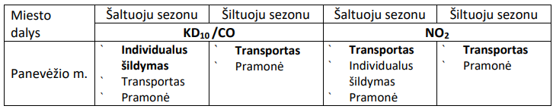
3.2. Aplinkos oro kokybės valdymo priemonės
Siekiant išlaikyti gerą aplinkos oro kokybę ir mažinti neigiamą oro taršos poveikį gyventojų sveikatai bei aplinkai, Panevėžio mieste tikslinga taikyti kompleksines oro kokybės valdymo priemones. Priemonės orientuotos į pagrindinių oro taršos šaltinių (transporto, individualaus šildymo, gatvių dulkėtumo ir ūkinės veiklos) poveikio mažinimą, aplinkos oro stebėsenos stiprinimą bei visuomenės informuotumo didinimą. Galimos miesto aplinkos oro taršos mažinimui taikytinos priemonės:
- Skatinti mažiau taršaus transporto naudojimą, plėtojant elektromobilių įkrovimo infrastruktūrą, dviračių takų tinklą ir gerinant viešojo transporto paslaugų kokybę.
- Modernizuoti savivaldybės transporto parką – palaipsniui keisti savivaldybės ir viešojo transporto priemones į elektrines arba kitas mažiau taršesnes.
- Intensyvinti gatvių valymą sausuoju metų laiku – didinti mechaninio valymo ir drėkinimo dažnumą pavasarį bei vasarą, kai padidėja kietųjų dalelių koncentracijos.
- Želdynų plėtra – sodinti medžius ir krūmus intensyvaus eismo gatvėse, kurti žaliąsias juostas tarp gatvių ir gyvenamųjų teritorijų.
- Skatinti individualių namų šildymo modernizavimą – informuoti gyventojus apie galimybes atsisakyti senų kieto kuro katilų ir naudoti mažiau taršias šildymo sistemas.
- Plėsti oro kokybės stebėseną – esant poreikiui įrengti papildomus oro kokybės jutiklius probleminėse miesto vietose ir viešinti duomenis realiuoju laiku.
- Informuoti gyventojus apie padidėjusią oro taršą – sudaryti galimybę operatyviai skelbti perspėjimus, kai fiksuojamos padidėjusios kietųjų dalelių ar kitų teršalų koncentracijos.
- Skatinti įmones taikyti aplinkai palankias technologijas – bendradarbiauti su didžiausiais taršos šaltiniais diegiant išmetamų teršalų kiekius mažinančias priemones.
- Periodiškai peržiūrėti oro kokybės valdymo priemones – remiantis monitoringo rezultatais vertinti jų efektyvumą ir prireikus jas atnaujinti.
3.3. Aplinkos oro monitoringo tikslas, uždaviniai, matuojami parametrai
Aplinkos oro monitoringo tikslas – gauti operatyvią ir patikimą informaciją apie oro kokybę visoje miesto teritorijoje, reikalingą miesto oro kokybės valdymui, siekiant, kad aplinkos oro užterštumas neviršytų nustatytų ribinių dydžių.
Aplinkos oro monitoringo uždaviniai:
- nustatyti stacionarių ir mobiliųjų taršos šaltinių daromą poveikį oro kokybei miesto gyvenamojoje ir visuomeninės paskirties aplinkoje;
- analizuoti oro kokybės pokyčių priežastis, įvertinti įgyvendinamų oro taršos mažinimo priemonių efektyvumą;
- kaupti ir pateikti informaciją apie aplinkos oro užterštumo lygį visoje miesto teritorijoje atsakingoms institucijoms ir visuomenei.
Rekomenduojamas tyrimų metodų sąrašas pateiktas 11 lentelėje.
11 lentelė. Matuojami parametrai, matavimo metodai ir procedūros
Eil.  Nr. | Matuojami parametrai | Matavimo metodas | Nuorodos į dokumentus
 | Azoto oksidai  (NOx);  (μg/m³) | Chemiliuminescencinis metodas | Pamatinis azoto dioksido ir azoto oksidų tyrimo metodas: LST ISO 7996:1999 Aplinkos oras. Azoto oksidų masės koncentracijos nustatymas. Chemiliuminescencinis metodas
 | Anglies monoksidas (CO);  (mg/m³) | Infraraudonosios spektrometrijos metodas | Pamatinis anglies monoksido analizės metodas yra pagrįstas CEN standartizuotu nedispersiniu infraraudonosios spektrometrijos metodu
 | Kietosios dalelės (KD₁₀, KD_{2,5});  (μg/m³) | Gravimetrinis metodas | Pamatinis kietųjų dalelių KD₁₀, KD_{2,5} ėminių ėmimo ir matavimo metodas: LST EN 12341:2023 Aplinkos oras. „Standartinis gravimetrinis matavimo metodas tvyrančių kietųjų dalelių KD₁₀ arba KD_{2,5} masės koncentracijai nustatyti“
 | Azoto dioksidas (NO₂),  Sieros dioksidas  (SO₂)  Benzenas  (C₆H₆);  (μg/m³) | Difuzinių ėmiklių metodas | LST EN 13528-1:2003 „Aplinkos oro kokybė. Difuziniai ėmikliai dujų ir garų koncentracijoms nustatyti. Reikalavimai ir bandymo metodai. 1 dalis. Bendrieji reikalavimai“;  LST EN 13528-2:2003 „Aplinkos oro kokybė. Difuziniai ėmikliai dujų ir garų koncentracijoms nustatyti. Reikalavimai ir bandymo metodai 2 dalis. Specialieji reikalavimai ir bandymo metodai“;  LST EN 13528-3:2004 „Aplinkos oro kokybė. Difuziniai ėmikliai dujų ir garų koncentracijoms nustatyti. Reikalavimai ir bandymo metodai 3 dalis. Parinkimo, naudojimo ir priežiūros vadovas“.
3.4. Aplinkos oro monitoringo vietų skaičius ir jų išdėstymas
2027–2032 m. laikotarpiu aplinkos oro monitoringą Panevėžio miesto teritorijoje numatoma vykdyti 5 vietose, kuriose bus tiriami visi programoje (13 lentelė) nurodyti aplinkos oro teršalai. Monitoringo vietos buvo parenkamos siekiant įvertinti transporto srautų bei pramonės įmonių ūkinės veiklos poveikį gyvenamai aplinkai. Oro kokybės tyrimai atliekami žiemos, pavasario, vasaros ir rudens sezonais taip, kad bendra matavimų trukmė tyrimo vietoje sudarytų ne mažiau 14 % metų laiko. Tyrimų vietos pažymėtos schemoje (16 pav.), sąrašas pateiktas 12 lentelėje.
12 lentelė. Oro kokybės tyrimo vietų sąrašas
Vietos Nr. | Oro kokybės matavimų vietovės pavadinimas ir adresas | Taršos šaltiniai | Koordinatės (LKS)
Nr. 1 | Dariaus ir Girėno g. ir Klaipėdos g. sankryža | Automobilių transporto sukeliama tarša | 6177245, 520452
Nr. 2 | Skaistakalnio parkas, Ukmergės g. 59A | Foninis oro užterštumas | 6177511, 523781
Nr. 3 | Gyvenamųjų namų rajonas, Rūtų ir A. Baranausko gatvių sankryža | Individualių namų sukeliama tarša | 6179772, 522546
Nr. 4 | Pramoninis, J. Janonio 12 | Pramonės sukeliama tarša | 6178697, 520355
Nr. 5 | Respublikos ir Vasario 16-osios g. sankryža | Automobilių transporto sukeliama tarša šalia mažos taršos zonos | 6177307, 522590
Nr. 6 | Valstybinio monitoringo stotelė, Sirupio gatvėje | Automobilių ir individualių namų sukeliama tarša | 6176770, 522967
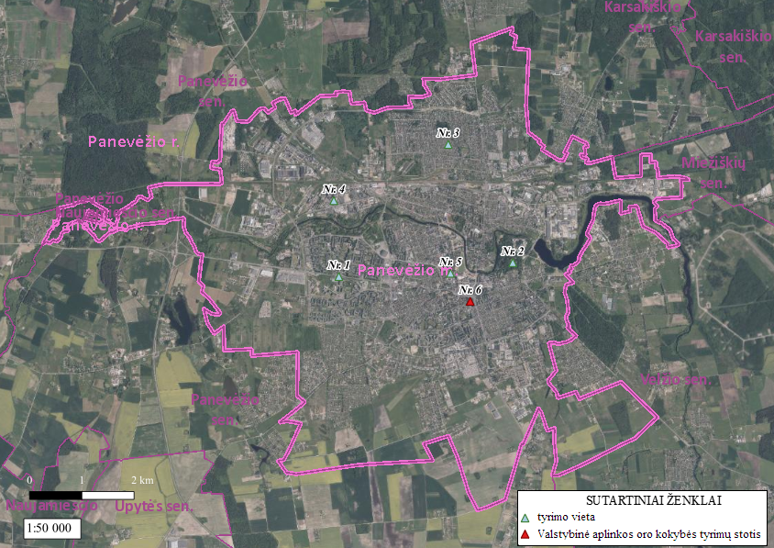
16 pav. Oro kokybės tyrimų vietų išsidėstymo schema Panevėžyje

3.5. Aplinkos oro monitoringo programos įgyvendinimo priemonės, jų atlikimo terminai
13 lentelė. Aplinkos oro monitoringo programos įgyvendinimo etapai
Eil.  Nr. | Darbai | 2027* m. | 2028* m. | 2029* m. | 2030* m. | 2031* m. | 2032* m.
1. | NO₂, SO₂, C₆H₆ oro kokybės tyrimai naudojant difuzinius ėmiklius | 4 k/m., žiemos, pavasario, vasaros ir rudens sezonais | 4 k/m., žiemos, pavasario, vasaros ir rudens sezonais | 4 k/m., žiemos, pavasario, vasaros ir rudens sezonais | 4 k/m., žiemos, pavasario, vasaros ir rudens sezonais | 4 k/m., žiemos, pavasario, vasaros ir rudens sezonais | 4 k/m., žiemos, pavasario, vasaros ir rudens sezonais
2. | CO, NOx, KD₁₀, KD_{2,5} indikatoriniai matavimai | 4 k/m., žiemos, pavasario, vasaros ir rudens sezonais | 4 k/m., žiemos, pavasario, vasaros ir rudens sezonais | 4 k/m., žiemos, pavasario, vasaros ir rudens sezonais | 4 k/m., žiemos, pavasario, vasaros ir rudens sezonais | 4 k/m., žiemos, pavasario, vasaros ir rudens sezonais | 4 k/m., žiemos, pavasario, vasaros ir rudens sezonais
3. | Gautų tyrimų rezultatų analizė, atvaizdavimas žemėlapiuose, apibendrinimas, ataskaitos parengimas | Kartą per metus | Kartą per metus | Kartą per metus | Kartą per metus | Kartą per metus | Kartą per metus
* – tyrimų skaičius turi atitikti teisės aktus, t. y. kiekvieno sezono metu matavimų dažnis turi sudaryti nemažiau kaip 14 d. per sezoną.
Ėminių ėmimas ir tyrimai turi būti atliekami laboratorijų, turinčių leidimą atlikti taršos šaltinių išmetamų ir (arba) išleidžiamų į aplinką teršalų ir teršalų aplinkos elementuose (ore, vandenyje, dirvožemyje) laboratorinius tyrimus ir (ar) matavimus ir (ar) imti mėginius laboratoriniams tyrimams pagal įsakyme [13] nustatytą tvarką arba būti akredituotos kaip atitinkančios standartą LST EN ISO/IEC 17025 konkretiems teršalams tirti, matuoti, imti ėminius laboratoriniams tyrimams atlikti. Aplinkos monitoringo vykdymui taikomi tyrimų ir matavimų metodai turi atitikti teisės aktuose įtvirtintus reikalavimus.

3.6. Oro kokybės tyrimų vertinimo kriterijai
Išmatuotos teršalų koncentracijos ore lyginamos su jų ribinėmis vertėmis, patvirtintomis šiuose teisės aktuose:
- Aplinkos oro kokybės vertinimo tvarkos aprašas, patvirtintas Lietuvos Respublikos aplinkos ministro 2001 m. gruodžio 12 d. įsakymu Nr. 596 "Dėl aplinkos oro kokybės vertinimo" (aktuali suvestinė redakcija, galiojanti nuo 2024 m. spalio 1 d.).
- Lietuvos Respublikos aplinkos ministro ir Lietuvos Respublikos sveikatos apsaugos ministro 2000 m. spalio 30 d. įsakymas Nr. 471/582 „Dėl Teršalų, kurių kiekis aplinkos ore ribojamas pagal Europos Sąjungos kriterijus, sąrašo ir teršalų, kurių kiekis aplinkos ore ribojamas pagal nacionalinius kriterijus, sąrašo ir ribinių aplinkos oro užterštumo verčių patvirtinimo“ (aktuali suvestinė redakcija, galiojanti nuo 2022 m. liepos 13 d.).
Aplinkos oro užterštumo sieros dioksidu, azoto dioksidu, azoto oksidais, benzenu, anglies monoksidu, švinu, kietosiomis dalelėmis ir ozonu normos, patvirtintos Lietuvos Respublikos aplinkos ministro ir Lietuvos Respublikos sveikatos apsaugos ministro 2001 m. gruodžio 11 d. įsakymu Nr. 591/640 (aktuali suvestinė redakcija, galiojanti nuo 2023 m. sausio 27 d.).

Literatūra ir informacijos šaltiniai
- Lietuvos Respublikos aplinkos oro apsaugos įstatymas.
- Aplinkos oro užterštumo sieros dioksidu, azoto dioksidu, azoto oksidais, benzenu, anglies monoksidu, švinu, kietosiomis dalelėmis ir ozonu normos, patvirtintos Lietuvos Respublikos aplinkos ministro ir Lietuvos Respublikos sveikatos apsaugos ministro 2001 m. gruodžio 11 d. įsakymu Nr. 591/640 „Dėl Aplinkos oro užterštumo sieros dioksidu, azoto dioksidu, azoto oksidais, benzenu, anglies monoksidu, švinu, kietosiomis dalelėmis ir ozonu normų patvirtinimo“
- Teršalų, kurių kiekis aplinkos ore ribojamas pagal Europos Sąjungos kriterijus, sąrašas ir teršalų, kurių kiekis aplinkos ore ribojamas pagal nacionalinius kriterijus, sąrašas ir ribinės aplinkos oro užterštumo vertės, patvirtintos Lietuvos Respublikos aplinkos ministro ir Lietuvos Respublikos sveikatos apsaugos ministro 2000 m. spalio 30 d. įsakymu Nr. 471/582 „Dėl teršalų, kurių kiekis aplinkos ore ribojamas pagal Europos Sąjungos kriterijus, sąrašo ir teršalų, kurių kiekis aplinkos ore ribojamas pagal nacionalinius kriterijus, sąrašo ir ribinių aplinkos oro užterštumo verčių patvirtinimo“
- Aplinkos apsaugos agentūra. Oro kokybės statistiniai duomenys (paros ir metų) (prieiga internete: https://aaa.lrv.lt/lt/veiklos-sritys/oras/oro-kokybes-statistika-ir-duomenys/metu-oro-kokybes-rodikliai/).
- Aplinkos apsaugos agentūra. Projekto „Lietuvos oro kokybės monitoringo modernizavimo naudojant difuzinius ėmiklius“ galutinė ataskaita“ (prieiga internete: http://gamta.lt/files/Galutine_ataskaita_2020_06_29.pdf).
- Panevėžio miesto savivaldybė (prieiga internete: https://www.panevezys.lt/lt/veiklos-sritys/ekologijos-skyrius/aplinkos-apsauga-266/vandens-apsauga.html).
- SIA „Estonian, Latvian & Lithuanian Environment”, „Panevėžio miesto savivaldybės aplinkos oro kokybės valdymo programa 2019–2024 metams.“, Panevėžys, 2019.
- A. Andriulė. J. Miliukienė. Panevėžio miesto savivaldybės aplinkos monitoringo programa 2021–2026 metams. UAB „Geomina“. Šiauliai, 2020.
- Bartkevičius E. „Bioindikacinių ir biotestavimo metodų panaudojimas aplinkos užterštumo bei pakenktų medynų būklės produktyvumo vertinimui“ K. 1993.
- Via Lietuva (prieiga internete: https://vialietuva.lt/eismo-intensyvumas).
- Aplinkos apsaugos agentūra (prieiga internete: https://aaa.lrv.lt/lt/veiklos-sritys/oras/tarsa-is-stacionariu-tarsos-saltiniu/).
- Oficialios statistikos portalas (prieiga internete: http://osp.stat.gov.lt/).
- Leidimų atlikti taršos šaltinių išmetamų ir (arba) išleidžiamų į aplinką teršalų ir teršalų aplinkos elementuose (ore, vandenyje, dirvožemyje) laboratorinius tyrimus ir (ar) matavimus ir (ar) imti ėminius laboratoriniams tyrimams atlikti išdavimo, leidimų galiojimo sustabdymo, galiojimo sustabdymo panaikinimo, leidimų galiojimo panaikinimo taisyklės, patvirtintos Lietuvos Respublikos aplinkos ministro ir Lietuvos Respublikos sveikatos apsaugos ministro 2004 m. gruodžio 30 d. įsakymu Nr. D1-711 „Dėl Leidimų atlikti taršos šaltinių išmetamų ir (arba) išleidžiamų į aplinką teršalų ir teršalų aplinkos elementuose (ore, vandenyje, dirvožemyje) laboratorinius tyrimus ir (ar) matavimus ir (ar) imti ėminius laboratoriniams tyrimams atlikti išdavimo, leidimų galiojimo sustabdymo, galiojimo sustabdymo panaikinimo, leidimų galiojimo panaikinimo taisyklių patvirtinimo.
- Aplinkos oro stebėsenos Panevėžio miesto savivaldybės teritorijoje galutinė tyrimų ataskaita (už 2022 m.) VDU Žemės ūkio akademija, 2022 m.
- Aplinkos oro stebėsenos Panevėžio miesto savivaldybės teritorijoje galutinė tyrimų ataskaita 2023 m. VDU Žemės ūkio akademija, 2024 m.
- Aplinkos oro stebėsenos Panevėžio miesto savivaldybės teritorijoje galutinė tyrimų ataskaita 2024 m. VDU Žemės ūkio akademija, 2025 m.
- Aplinkos oro stebėsenos Panevėžio miesto savivaldybės teritorijoje 2025 m. tyrimų ataskaita. Akademija, 2026 m.

4. PANEVĖŽIO MIESTO PAVIRŠINIŲ VANDENS TELKINIŲ MONITORINGAS
4.1. Esamos būklės ir atliktų tyrimų analizė
Panevėžio mieste tekančios upės yra veikiamos pastovios antropogeninės veiklos (sutelktoji tarša). Miesto upes labiausiai teršia nevalytos lietaus nuotekos, kurios patenka nuo asfaltuotų gatvių, šaligatvių, gyvenamųjų mikrorajonų kiemų, gamybinių teritorijų, ant kurių paviršių susikaupę teršalai kritulių nuplaunami į lietaus surinkimo sistemas ir nevalyti išleidžiami į paviršinius vandens telkinius. Upės teka pro pamėgtas rekreacines zonas. Stebėsena reikalinga tam, kad būtų žinoma upių ekologinė būklė, tuomet būtų galimas prevencinių priemonių planavimas bei įdiegimas.
Panevėžio miestą kerta ketvirta pagal dydį Lietuvos upė – Nevėžis bei keli mažesni upeliai – Žagienis, Nendrė, Šermutas ir Šakinė. Panevėžio miestas yra mažai ežeringoje lygumoje. Taigi Nevėžis yra esminis miesto gamtinis objektas, formuojantis miesto išsidėstymą bei jo estetinį vaizdą ir įvaizdį.
Nevėžio upė Panevėžio miestą dalina į dvi dalis: šiaurinę ir pietinę. Upės ilgis centrinėje miesto dalyje yra apie 4,2 km. Natūralių ežerų Panevėžio mieste nėra, tačiau užtvenkus Nevėžį yra suformuotas „Ekrano“ gamyklos tvenkinys. Miesto centrinėje dalyje yra susiformavusi Nevėžio upės buvusi vaga – Senvagė. Miesto pakraščiuose yra kūdrų ir kitokių natūralių vandens telkinių. Penki Panevėžio miesto didžiausi parkai yra: Skaistakalnio parkas, Kultūros ir poilsio parkas, Marijonų gatvės parkas (Jaunimo sodas), Kniaudiškių parkas ir Berčiūnų miško parkas (priklausantis Sanžilės kraštovaizdžio draustiniui). Didžioji dalis parkų (išskyrus Kniaudiškių) yra išsidėstę prie Nevėžio upės. Dėl to teritorija abipus Nevėžio yra pagrindinė miesto rekreacijos zona [9].
Pagrindinė paviršinio vandens kokybės problema – tai upių užterštumas organinėmis ir biogeninėmis medžiagomis, kurios patenka iš urbanizuotų teritorijų. Miesto paviršinio vandens telkinius labiausiai teršia nevalytos lietaus nuotekos nuo asfaltuotų gatvių, šaligatvių, gyvenamųjų mikrorajonų kiemų, gamybinių teritorijų, ant kurių paviršių susikaupę teršalai kritulių nuplaunami į lietaus surinkimo sistemas ir nevalyti išleidžiami į paviršinius vandens telkinius. Kitas taršos šaltinis – netinkamai tvarkomos buities nuotekos iš individualių gyvenamųjų mikrorajonų, miesto teritorijoje esančių sodų bendrijų teritorijų, kurie neprijungti prie centralizuotos nuotekų surinkimo sistemos.
Vandens telkinių dugno nuosėdų ir vandens užterštumas – gana dažnas reiškinys Lietuvoje. Vienas efektyviausių vandens telkinių kokybės gerinimo būdų – jų dugno išvalymas nuo susidariusio dumblo, kuriame ir koncentruojasi teršalai. Tokia priemonė buvo pritaikyta ir Nevėžio upei Panevėžyje. Upės dugno valymo darbai buvo pradėti 2014 metais [8]. Nuo 2019 m. prižiūrima visa, daugiau kaip 6 km ilgio upės vaga – vandens augmenijos šalinimas, pakrančių priežiūra ir atliekami vagos priežiūros darbai. 2024 ir 2025 m. buvo vykdomi tiek augmenijos šalinimo darbai, tiek kai kuriose atkarpose planuotas ar vykdytas susikaupusių sąnašų ir nuosėdų iškasimas [11; 12].
2022–2025 m. monitoringo darbus vykdė UAB „Grota“ specialistai, paviršinių vandens telkinių vandens cheminės sudėties laboratorinius tyrimus atliko UAB „Grota“, Šiaulių municipalinė aplinkos tyrimų laboratorija, Klaipėdos universiteto Jūros tyrimų instituto pajūrio aplinkos ir biochemijos laboratorija, NVSPL ir UAB „Vandens tyrimai“ laboratorijos. Monitoringas vykdytas trijose skirtingose Nevėžio vietose (V1, V2, V3), trijose stebėjimo vietose (S1, S2, S3) Šermuto upelyje bei vienoje vietoje Žagienio upelyje (V5), už gyvenamųjų namų kvartalo, prieš Skaistakalnio parką, prieš įtekant į Nevėžį. 2021 m. vandens mėginiai imti vieną kartą (gruodžio mėn.), 2022–2025 m. laikotarpiu kasmet buvo paimta po 4 mėginius (žiemą, pavasarį, vasarą ir rudenį) iš kiekvieno tyrimo posto (V1, V2, V3, S1, S2, S3 ir V5).

Monitoringo vieta nurodyta kaip „Nevėžis, prieš įtekant į miestą“ yra įvardinta kaip upė, todėl vertinant tyrimų duomenis šios monitoringo vietos duomenys palyginti su upėms ir tvenkiniams nurodytais ekologinės būklės/ekologinio potencialo kriterijais.

Nevėžio upė, nuo Nemuno g. (2 km žemyn upės tėkmės kryptimi), ir Žagienio upė (ties monitoringo vietomis) priskirtos natūraliems vandens telkiniams ir atitinkamai 5 bei 1 upių tipams. Šermuto upė ir Nevėžis, prieš įtekant į miestą, ties monitoringo vietomis priskirti labai pakeistiems vandens telkiniams bei 1 vandens telkinių tipui.

2021–2025 m. apibendrinti tyrimų rezultatai pateikti 15–21 lentelėse.
14 lentelė. Paviršinio vandens telkinių tyrimo vietų sąrašas
Tyrimo vietos numeris | Tyrimo vietos žymėjimas | Tyrimo vietos adresas | X | Y
1 | V1 | Nevėžis, nuo Nemuno g. (2 km žemyn upės tėkmės kryptimi) | 6178160 | 520650
2 | V2 | Nevėžis, prieš įtekant į miestą | 6178715 | 526440
3 | V3 | Nevėžis, prieš ištekant iš miesto | 6178009 | 518228
4 | S1 | Šermutas, Molainių filtracijos laukai | 6175853 | 520130
5 | S2 | Šermutas, Molainių filtracijos laukai | 6176560 | 519210
6 | S3 | Šermutas, Molainių filtracijos laukai | 6176513 | 519172
7 | V5 | Žagienis, žemiau potencialių taršos židinių teritorijų (gyv. namų) | 6177619 | 523871
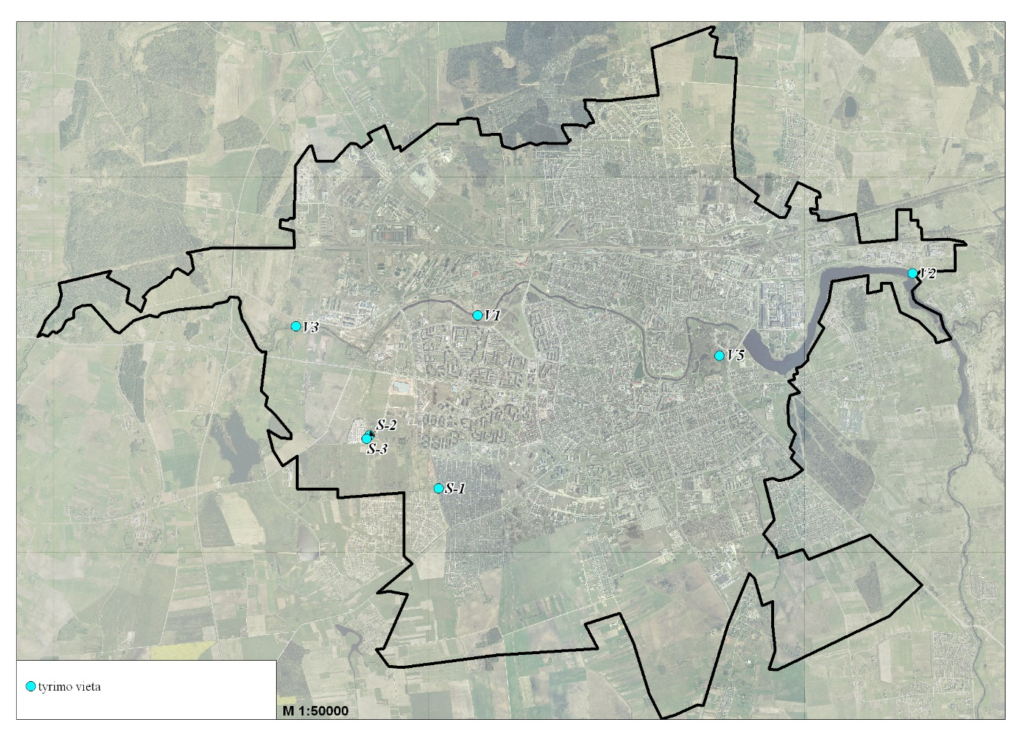
17 pav. Paviršinių vandens telkinių tyrimo vietų schema
Poste V1 pH vidutinės metinės reikšmės kito 7,71–7,93 intervale, V2 – 7,68–8,14, V3 – 7,74–7,95. Savitasis elektros laidis (SEL) kito nuo 630 iki 724 μS/cm, poste V2 – nuo 596 iki 727 μS/cm, poste V3 – nuo 649 iki 732 μS/cm. Taigi, tiek pH, tiek SEL reikšmės tirtų postų V1, V2 ir V3 vandenyje buvo gana panašios, itin didelių skirtumų nepastebėta. Visuose trijuose postuose didžiausias skendinčių medžiagų metinis vidurkis nustatytas 2022 m., mažiausias jis buvo 2023 m., sekančiais metais, iki 2025 m., koncentracijos didėjo.
15 lentelė. Posto V1 (Nevėžis, nuo Nemuno g. (2 km žemyn upės tėkmės kryptimi)) vandens tyrimų rezultatai
Rodikliai | Vertinimo kriterijus | 2021 m | 2022 m. |  |  | 2023 m. |  |  | 2024 m. |  |  | 2025 m.
Rodikliai | Vertinimo kriterijus | absoliutinė vertė | mažiausia vertė | metų vidurkis | didžiausia vertė | mažiausia vertė | metų vidurkis | didžiausia vertė | mažiausia vertė | metų vidurkis | didžiausia vertė | mažiausia vertė | metų vidurkis | didžiausia vertė
Amonio azotas (NH₄-N), mg/l | * | <0,02 | <0,02 | 0,029 | 0,114 | <0,02 | 0,310 | 0,643 | <0,1 | 0,048 | 0,193 | <0,1 | 0,00 | <0,1
Nitrito azotas (NO₂-N), mg/l | – | <0,05 | <0,05 | 0,024 | 0,095 | <0,05 | 0,00 | <0,05 | <0,015 | 0,00 | <0,05 | <0,015 | 0,031 | 0,123
Nitrato azotas (NO₃-N), mg/l | * | 12,2 | 0,601 | 2,46 | 5,45 | 0,27 | 3,44 | 6,18 | 0,44 | 2,08 | 5,71 | 0,516 | 3,35 | 7,18
Bendras azotas (N_{b}), mg/l | * | 17,4 | 2,00 | 4,20 | 6,80 | 2,10 | 5,88 | 8,70 | 2,00 | 3,28 | 6,20 | 1,90 | 5,23 | 10,0
Bendras fosforas (P_{b}), mg/l | * | 0,041 | 0,028 | 0,042 | 0,051 | 0,027 | 0,047 | 0,056 | 0,012 | 0,054 | 0,103 | 0,015 | 0,066 | 0,138
Fosfato fosforas (PO₄-P), mg/l | * | 0,003 | <0,01 | 0,017 | 0,042 | <0,01 | 0,022 | 0,041 | <0,01 | 0,031 | 0,075 | <0,01 | 0,030 | 0,053
BDS₇, mgO₂/l | * | 0,552 | 0,54 | 1,62 | 2,62 | 0,80 | 2,75 | 3,88 | <0,5 | 0,580 | 2,31 | 1,01 | 2,70 | 5,99
pH | – | 7,66 | 7,43 | 7,71 | 7,99 | 7,82 | 7,92 | 8,05 | 7,66 | 7,82 | 7,97 | 7,77 | 7,93 | 8,07
SEL, µS/cm | – | 809 | 440 | 630 | 820 | 600 | 706 | 881 | 576 | 654 | 697 | 681 | 724 | 759
SM, mg/l | – | 24,0 | <2,0 | 12,5 | 44 | <2,0 | 1,25 | 3,00 | <2,0 | 3,75 | 13,0 | <2,0 | 7,00 | 15,0
Ištirpęs deguonis, mgO₂/l | * | 7,62 | 5,86 | 8,11 | 9,34 | 5,31 | 8,59 | 13,1 | 4,13 | 5,83 | 7,65 | 3,36 | 5,07 | 6,72
NP, mg/l | – | <0,1 | <0,1 | 0,00 | <0,1 | <0,1 | 0,00 | <0,1 | <0,1 | 0,00 | <0,1 | <0,1 | 0,00 | <0,1
Chlorofilas A, µg/l | – | – | 5,04 | 9,17 | 13,3 | 4,15 | 6,80 | 11,8 | 1,18 | 13,6 | 34,1 | 2,65 | 4,84 | 7,71
Pastabos: * - vertinimo kriterijus – upės ekologinio potencialo klasės nustatytos pagal paviršinių vandens telkinių būklės nustatymo metodiką [7]:

x | – labai geras | x | – vidutinis | x | – blogas
x | – geras |  |  | x | – labai blogas

Fosfatinio fosforo ir bendrojo fosforo koncentracija Nevėžio upės atkarpoje buvo žema ir tenkino labai gerą ekologinės būklės/ekologinio potencialo kriterijų.
Poste V3 vandens kokybė pagal BDS₇ rodiklį kasmet atitiko labai gerą ekologinio potencialo klasę, postuose V1 ir V2 – labai gerą ar gerą. Nevėžio upėje esančiuose stebėjimo postuose didžiausia vidutinė metinė BDS₇ koncentracija fiksuota 2023 m. 2022–2025 m. pagal ištirpusį deguonį (O₂) vandens būklė kito tarp labai geros ir blogos.
2022–2025 m. postų V1 ir V2 vandens būklė, pagal vidutines metines bendrojo azoto koncentracijas, atitiko vidutinę ekologinio potencialo klasę. Poste V3 situacija buvo gana panaši, tačiau 2023 m. nustatytos didesnės bendrojo azoto reikšmės, pagal kurias atitiko blogą būklę.
Didesnės amonio koncentracijos nustatytos 2023 m. ir postuose V1 ir V2 vanduo atitiko vidutinės ekologinės būklės kriterijų. Tačiau poste V3, kuris atspindi Nevėžio upės kokybę, prieš ištekant iš miesto, buvo nustatyti mažesni amonio azoto kiekiai ir 2023 m. atitiko gerą būklę. Likusiais metais Nevėžio upės vanduo, pagal amonio azotą, atitiko labai gerą ekologinio potencialo klasę.
Pagal nitrato azotą postų V1, V2 ir V3 vandens būklė 2022, 2023 ir 2025 m. atitiko vidutinę ekologinio potencialo klasę, 2024 m. – gerą.
16 lentelė. Posto V2 (Nevėžis, prieš įtekant į miestą) vandens tyrimų rezultatai
Rodikliai | Vertinimo kriterijus | 2021 m | 2022 m. |  |  | 2023 m. |  |  | 2024 m. |  |  | 2025 m.
Rodikliai | Vertinimo kriterijus | absoliutinė vertė | mažiausia vertė | metų vidurkis | didžiausia vertė | mažiausia vertė | metų vidurkis | didžiausia vertė | mažiausia vertė | metų vidurkis | didžiausia vertė | mažiausia vertė | metų vidurkis | didžiausia vertė
Amonio azotas (NH₄-N), mg/l | * | <0,02 | <0,02 | 0,018 | 0,072 | <0,02 | 0,360 | 0,36 | <0,1 | 0,00 | <0,1 | <0,1 | 0,00 | <0,1
Nitrito azotas (NO₂-N), mg/l |  | <0,05 | <0,05 | 0,03 | 0,121 | <0,05 | 0,00 | <0,05 | <0,015 | 0,00 | <0,05 | <0,015 | 0,032 | 0,126
Nitrato azotas (NO₃-N), mg/l | * | 12,8 | 0,553 | 2,37 | 5,67 | <1,0 | 4,16 | 5,57 | <0,25 | 1,61 | 5,17 | 0,295 | 3,14 | 7,01
Bendras azotas (N_{b}), mg/l | * | 17,0 | 2,20 | 4,60 | 8,10 | 2,20 | 5,53 | 8,90 | 1,90 | 3,30 | 5,70 | 2,20 | 5,18 | 11,1
Bendras fosforas (P_{b}), mg/l | * | 0,041 | 0,024 | 0,036 | 0,049 | 0,018 | 0,027 | 0,04 | 0,01 | 0,048 | 0,079 | 0,019 | 0,050 | 0,065
Fosfato fosforas (PO₄-P), mg/l | * | 0,006 | <0,01 | 0,019 | 0,033 | <0,01 | 0,016 | 0,021 | <0,01 | 0,021 | 0,047 | <0,01 | 0,038 | 0,054
BDS₇, mgO₂/l | * | 0,432 | 1,04 | 1,70 | 3,34 | 0,54 | 2,48 | 4,41 | 1,11 | 1,79 | 3,63 | <0,5 | 1,98 | 4,33
pH |  | 7,64 | 7,40 | 7,68 | 7,99 | 7,85 | 8,14 | 8,42 | 7,85 | 7,94 | 8,07 | 7,70 | 7,90 | 8,13
SEL, µS/cm |  | 795 | 443 | 616 | 770 | 586 | 663 | 782 | 539 | 596 | 638 | 646 | 727 | 852
SM, mg/l |  | <2,0 | <2,0 | 4,0 | 11,0 | <2,0 | 0,50 | 2,00 | <2,0 | 1,00 | 4,00 | <2,0 | 4,50 | 13,0
Ištirpęs deguonis, mgO₂/l | * | 7,10 | 6,05 | 7,96 | 10,0 | 8,42 | 11,0 | 13,0 | 4,70 | 6,06 | 7,81 | 3,84 | 5,98 | 8,19
NP, mg/l |  | <0,1 | <0,1 | 0,00 | <0,1 | <0,1 | 0,00 | <0,1 | <0,1 | 0,00 | <0,1 | <0,1 | 0,00 | <0,1
Chlorofilas A, µg/l |  | – | 2,96 | 17,5 | 32,0 | 3,85 | 14,5 | 30,8 | 3,56 | 13,6 | 24,6 | 7,01 | 14,8 | 20,5
Pastabos: skaičiuojant metinį vidurkį, vertės esančios žemiau metodo aptikimo ribos, yra prilyginamos nuliui;

* - vertinimo kriterijus – upės ekologinio potencialo klasės nustatytos pagal paviršinių vandens telkinių būklės nustatymo metodiką [7]:
x | – labai geras | x | – vidutinis | x | – blogas
x | – geras |  |  | x | – labai blogas

2021–2025 m. laikotarpiu naftos angliavandenilių indekso koncentracija, postuose V1, V2 ir V3 (2021–2023 m.), buvo mažesnė už tyrimo metodo nustatymo ribą (t. y. <0,1 mg/l). Tai reiškia, kad naftos produktų Nevėžio upėje nebuvo nustatyta ir Nuotekų tvarkymo reglamente [4] nurodyta didžiausia leidžiama koncentracija vandens telkinyje priimtuve (0,2 mg/l) nėra viršyta. 2024 ir 2025 m. poste V3 NP indekso kiekis siekė vid. 0,03–0,045 mg/l.
17 lentelė. Posto V3 (Nevėžis, prieš ištekant iš miesto) vandens tyrimų rezultatai
Rodikliai | Vertinimo kriterijus | 2021 m | 2022 m. |  |  | 2023 m. |  |  | 2024 m. |  |  | 2025 m.
Rodikliai | Vertinimo kriterijus | absoliutinė vertė | mažiausia vertė | metų vidurkis | didžiausia vertė | mažiausia vertė | metų vidurkis | didžiausia vertė | mažiausia vertė | metų vidurkis | didžiausia vertė | mažiausia vertė | metų vidurkis | didžiausia vertė
Amonio azotas (NH₄-N), mg/l | * | <0,02 | <0,02 | 0,046 | 0,183 | <0,02 | 0,110 | 0,44 | <0,1 | 0,032 | 0,128 | <0,1 | 0,000 | <0,1
Nitrito azotas (NO₂-N), mg/l | – | <0,05 | <0,05 | 0,038 | 0,152 | <0,05 | 0,00 | <0,05 | <0,015 | 0,00 | <0,05 | <0,015 | 0,033 | 0,133
Nitrato azotas (NO₃-N), mg/l | * | 12,2 | 0,712 | 2,50 | 5,64 | 0,44 | 3,56 | 6,60 | 0,60 | 2,05 | 5,43 | 0,558 | 3,44 | 7,36
Bendras azotas (N_{b}), mg/l | * | 16,6 | 3,30 | 4,43 | 6,40 | 4,40 | 6,45 | 8,70 | 1,50 | 3,40 | 7,20 | 2,10 | 5,58 | 11,4
Bendras fosforas (P_{b}), mg/l | * | 0,039 | 0,026 | 0,05 | 0,088 | 0,017 | 0,030 | 0,038 | 0,011 | 0,098 | 0,278 | 0,02 | 0,057 | 0,109
Fosfato fosforas (PO₄-P), mg/l | * | 0,01 | 0,031 | 0,04 | 0,044 | <0,01 | 0,020 | 0,029 | <0,01 | 0,030 | 0,062 | <0,01 | 0,034 | 0,051
BDS₇, mgO₂/l | * | 0,42 | 0,67 | 1,72 | 4,03 | 0,88 | 2,11 | 4,28 | <0,5 | 1,34 | 2,31 | 0,85 | 1,23 | 1,96
pH | – | 7,78 | 7,52 | 7,74 | 7,99 | 7,88 | 7,99 | 8,17 | 7,80 | 7,90 | 8,04 | 7,76 | 7,95 | 8,16
SEL, µS/cm | – | 813 | 460 | 649 | 830 | 599 | 732 | 904 | 560 | 652 | 710 | 699 | 727 | 759
SM, mg/l | – | <2,0 | <2,0 | 4,00 | 11,0 | <2,0 | 0,75 | 3,00 | <2,0 | 2,00 | 8,00 | <2,0 | 3,00 | 12,0
Ištirpęs deguonis, mgO₂/l | * | 13,2 | 6,08 | 8,01 | 10,8 | 5,02 | 9,39 | 13,5 | 4,99 | 6,55 | 8,32 | 4,16 | 5,13 | 6,30
NP, mg/l | – | <0,1 | <0,1 | 0,00 | <0,1 | <0,1 | 0,00 | <0,1 | <0,1 | 0,030 | 0,12 | <0,1 | 0,045 | 0,18
Chlorofilas A, µg/l | – | – | 2,37 | 4,67 | 6,96 | 1,78 | 4,82 | 7,11 | 1,18 | 5,48 | 16,6 | 2,70 | 4,08 | 5,35
Pastabos: skaičiuojant metinį vidurkį, vertės esančios žemiau metodo aptikimo ribos, yra prilyginamos nuliui;

* - vertinimo kriterijus – upės ekologinio potencialo klasės nustatytos pagal paviršinių vandens telkinių būklės nustatymo metodiką [7]:
x | – labai geras | x | – vidutinis | x | – blogas
x | – geras |  |  | x | – labai blogas

Pagal 2022–2025 m. tyrimų duomenis Nevėžio upės būklę blogino esanti tarša azoto junginiais bei žemas ištirpusio deguonies kiekis. Didesnes azoto koncentracijas gali įtakoti organinių teršalų patekimas į upę, kurios pagrindinis šaltinis dažniausiai yra tiek buitinės tiek paviršinės nuotekos.
Lyginant atliktų tyrimų duomenis Nevėžio upėje prieš įtekant į miestą ir prieš ištekant iš miesto, pastebima, jog jau atitekantis vanduo yra su antropogeninės taršos požymiais, o ištekantis vanduo išliko panašios ar net, pagal kai kuriuos rodiklius, geresnės būklės.

Šermuto upelyje, pagal postuose S1, S2 ir S3 atliktų tyrimų duomenis, nustatyta silpnai šarminė pH terpė. Savitasis elektros laidis (SEL) buvo mažiausias poste S1, didesnės SEL reikšmės nustatytos postuose S2 ir S3. Didžiausia skendinčių medžiagų vidutinė koncentracija nustatyta 2022 m. poste S1 (6,25 mg/l), mažiausia – poste S2, 2025 m. (0,5 mg/l).
Šermuto upėje esančiuose trijuose stebėjimo taškuose (S1, S2 ir S3) vidutinė metinė BDS₇ koncentracija buvo gana panaši, bendrojo fosforo ir fosfato fosforo kiekiai buvo nedideli, taigi ir pagal šiuos rodiklius vandens telkinys skirtingais metais atitiko labai gerą ar gerą ekologinio potencialo klasę.
18 lentelė. Posto S1 (Šermutas, Molainių filtracijos laukai) vandens tyrimų rezultatai
Rodikliai | Vertinimo kriterijus | 2021 m | 2022 m. |  |  | 2023 m. |  |  | 2024 m. |  |  | 2025 m.
Rodikliai | Vertinimo kriterijus | absoliutinė vertė | mažiausia vertė | metų vidurkis | didžiausia vertė | mažiausia vertė | metų vidurkis | didžiausia vertė | mažiausia vertė | metų vidurkis | didžiausia vertė | mažiausia vertė | metų vidurkis | didžiausia vertė
Amonio azotas (NH₄-N), mg/l | * | <0,02 | <0,02 | 0,234 | 0,934 | <0,02 | 0,805 | 1,26 | <0,1 | 0,28 | 1,12 | <0,1 | 0,33 | 1,32
Nitrito azotas (NO₂-N), mg/l | – | <0,05 | <0,05 | 0,00 | <0,05 | <0,05 | 0,058 | 0,23 | <0,015 | 0,00 | <0,05 | <0,015 | 0,00 | <0,015
Nitrato azotas (NO₃-N), mg/l | * | 17,9 | 1,42 | 7,86 | 17,9 | 1,10 | 9,60 | 18,4 | <0,25 | 4,16 | 14,3 | 0,421 | 6,40 | 16,9
Bendras azotas (N_{b}), mg/l | * | 24,6 | 2,80 | 10,8 | 20,6 | 3,80 | 13,4 | 22,4 | 1,10 | 5,40 | 14,6 | 2,40 | 9,48 | 24,2
Bendras fosforas (P_{b}), mg/l | * | 0,037 | 0,041 | 0,057 | 0,085 | <0,01 | 0,036 | 0,072 | <0,01 | 0,134 | 0,328 | 0,027 | 0,083 | 0,175
Fosfato fosforas (PO₄-P), mg/l | * | 0,008 | 0,01 | 0,043 | 0,074 | <0,01 | 0,026 | 0,056 | <0,01 | 0,062 | 0,142 | <0,01 | 0,065 | 0,158
BDS₇, mgO₂/l | * | 0,66 | 1,02 | 2,55 | 4,42 | 1,08 | 3,08 | 5,38 | 0,79 | 1,77 | 3,95 | <0,5 | 1,13 | 2,00
pH | – | 7,32 | 7,14 | 7,43 | 7,79 | 7,37 | 7,69 | 7,83 | 7,40 | 7,55 | 7,62 | 7,39 | 7,53 | 7,80
SEL, µS/cm | – | 1199 | 839 | 925 | 1016 | 468 | 1005 | 1327 | 800 | 869 | 920 | 754 | 952 | 1100
SM, mg/l | – | 15,0 | 3,00 | 6,25 | 18,0 | <2,0 | 3,00 | 10,0 | <2,0 | 2,25 | 9,00 | <2,0 | 3,00 | 8,00
Ištirpęs deguonis, mgO₂/l | * | 8,86 | 2,30 | 7,05 | 10,1 | 5,15 | 6,03 | 7,01 | 2,91 | 4,65 | 7,55 | 2,56 | 3,60 | 4,67
NP, mg/l | – | <0,1 | <0,1 | 0,00 | <0,1 | <0,1 | 0,00 | <0,1 | <0,1 | 0,028 | 0,11 | <0,1 | 0,00 | <0,1
Chlorofilas A, µg/l | – | – | 2,02 | 2,05 | 2,07 | 6,25 | 11,3 | 19,8 | <1,0 | 15,8 | 55,7 | 0,62 | 1,83 | 3,73
Pastabos: skaičiuojant metinį vidurkį, vertės esančios žemiau metodo aptikimo ribos, yra prilyginamos nuliui;

* - vertinimo kriterijus – upės ekologinio potencialo klasės nustatytos pagal paviršinių vandens telkinių būklės nustatymo metodiką [7]:
x | – labai geras | x | – vidutinis | x | – blogas
x | – geras |  |  | x | – labai blogas
x | – atkreiptinas dėmesys

2022–2025 m. postų S1 ir S3 vandens būklė, pagal vidutines metines bendrojo azoto koncentracijas, atitiko vidutinę, blogą ar labai blogą ekologinio potencialo klasę. 2024 m. spalį poste S2 nustatyt itin aukšti amonio azoto kiekiai (26,1 mg/l), to pasėkoje išaugo bendrojo azoto koncentracija (41,2 mg/l), todėl 2024 m. pagal metinius bendrojo azoto (vid. 15,4 mg/l) ir amonio azoto (vid. 6,53 mg/l) kiekius vandens būklė buvo labai bloga. Postuose S1–S3 amonio azoto koncentracijos buvo gana kaičios ir pagal jas vandens būklė kito tarp labai geros ir labai blogos. Pagal nitrato azotą postų S1, S2 ir S3 vandens būklė atitiko vidutinę (2024 m.) ar blogą (2022, 2023 ir 2025 m.) ekologinio potencialo klasę.
19 lentelė. Posto S2 (Šermutas, Molainių filtracijos laukai) vandens tyrimų rezultatai
Rodikliai | Vertinimo kriterijus | 2021 m | 2022 m. |  |  | 2023 m. |  |  | 2024 m. |  |  | 2025 m.
Rodikliai | Vertinimo kriterijus | absoliutinė vertė | mažiausia vertė | metų vidurkis | didžiausia vertė | mažiausia vertė | metų vidurkis | didžiausia vertė | mažiausia vertė | metų vidurkis | didžiausia vertė | mažiausia vertė | metų vidurkis | didžiausia vertė
Amonio azotas (NH₄-N), mg/l | * | <0,02 | <0,02 | 0,298 | 1,19 | <0,02 | 0,317 | 0,789 | <0,1 | 6,53 | 26,1 | <0,1 | 0,00 | <0,1
Nitrito azotas (NO₂-N), mg/l | – | <0,05 | <0,05 | 0,00 | <0,05 | <0,05 | 0,00 | <0,05 | <0,015 | 0,00 | <0,05 | <0,015 | 0,00 | <0,015
Nitrato azotas (NO₃-N), mg/l | * | 16,7 | 1,43 | 7,64 | 18,0 | 0,99 | 9,80 | 19,5 | <0,25 | 4,07 | 14,5 | 0,287 | 6,64 | 18,3
Bendras azotas (N_{b}), mg/l | * | 24,8 | 3,10 | 10,0 | 19,0 | 3,90 | 14,6 | 26,4 | 1,60 | 15,4 | 41,2 | 1,40 | 9,18 | 24,6
Bendras fosforas (P_{b}), mg/l | * | 0,043 | 0,039 | 0,057 | 0,072 | 0,012 | 0,034 | 0,087 | <0,01 | 0,092 | 0,162 | 0,02 | 0,057 | 0,093
Fosfato fosforas (PO₄-P), mg/l | * | 0,017 | 0,01 | 0,037 | 0,061 | 0,068 | 0,017 | 0,068 | <0,01 | 0,061 | 0,16 | <0,01 | 0,037 | 0,087
BDS₇, mgO₂/l | * | 0,48 | 1,64 | 2,68 | 4,68 | 1,13 | 2,62 | 4,28 | 0,56 | 1,72 | 3,09 | 0,52 | 1,27 | 1,96
pH | – | 7,45 | 7,21 | 7,51 | 7,75 | 7,51 | 7,71 | 7,80 | 7,48 | 7,60 | 7,76 | 7,33 | 7,50 | 7,81
SEL, µS/cm | – | 1195 | 810 | 944 | 1155 | 625 | 1025 | 1288 | 810 | 1123 | 1899 | 753 | 968 | 1099
SM, mg/l | – | 92,0 | 2,00 | 2,50 | 5,00 | 7,00 | 1,75 | 7,00 | <2,0 | 3,75 | 13,0 | <2,0 | 0,50 | 2,00
Ištirpęs deguonis, mgO₂/l | * | 5,38 | 5,02 | 7,19 | 9,06 | 5,95 | 7,97 | 11,5 | 1,34 | 3,51 | 7,74 | 1,68 | 4,26 | 6,85
NP, mg/l | – | <0,1 | <0,1 | 0,00 | <0,1 | <0,1 | 0,00 | <0,1 | <0,1 | 0,05 | 0,20 | <0,1 | 0,068 | 0,27
Chlorofilas A, µg/l | – | – | 3,11 | 3,93 | 4,74 | 5,04 | 20,1 | 50,4 | 3,26 | 11,3 | 29,6 | 0,46 | 1,69 | 2,40
Pastabos: skaičiuojant metinį vidurkį, vertės esančios žemiau metodo aptikimo ribos, yra prilyginamos nuliui;

* - vertinimo kriterijus – upės ekologinio potencialo klasės nustatytos pagal paviršinių vandens telkinių būklės nustatymo metodiką [7]:
x | – labai geras | x | – vidutinis | x | – blogas
x | – geras |  |  | x | – labai blogas
x | – atkreiptinas dėmesys

2024 m. spalio mėn. postuose S1, S2 ir S3 bei 2025 m. birželio mėn. poste S2 aptikta naftos angliavandenilių. Poste S1 siekė 0,11 mg/l, S2 – 0,2 ir 0,27 mg/l bei poste S3 – 0,12 mg/l. Tačiau pagal metinius vidurkius nė viename poste nebuvo viršyta DLK.
20 lentelė. Posto S3 (Šermutas, Molainių filtracijos laukai) vandens tyrimų rezultatai
Rodikliai | Vertinimo kriterijus | 2021 m | 2022 m. |  |  | 2023 m. |  |  | 2024 m. |  |  | 2025 m.
Rodikliai | Vertinimo kriterijus | absoliutinė vertė | mažiausia vertė | metų vidurkis | didžiausia vertė | mažiausia vertė | metų vidurkis | didžiausia vertė | mažiausia vertė | metų vidurkis | didžiausia vertė | mažiausia vertė | metų vidurkis | didžiausia vertė
Amonio azotas (NH₄-N), mg/l | * | <0,02 | <0,02 | 0,243 | 0,97 | <0,02 | 0,37 | 1,00 | <0,1 | 0,00 | <0,1 | <0,1 | 1,79 | 7,16
Nitrito azotas (NO₂-N), mg/l | – | <0,05 | <0,05 | 0,00 | <0,05 | <0,05 | 0,00 | <0,05 | <0,015 | 0,00 | <0,05 | <0,015 | 0,169 | 0,676
Nitrato azotas (NO₃-N), mg/l | * | 16,3 | 1,54 | 7,52 | 17,7 | 0,97 | 9,55 | 18,8 | <0,25 | 4,18 | 14,5 | <0,25 | 6,75 | 19,0
Bendras azotas (N_{b}), mg/l | * | 24,6 | 2,90 | 10,0 | 18,6 | 2,7 | 13,8 | 22,4 | 2,00 | 5,68 | 14,6 | 2,10 | 11,5 | 24,6
Bendras fosforas (P_{b}), mg/l | * | 0,039 | 0,034 | 0,061 | 0,08 | 0,01 | 0,041 | 0,094 | <0,01 | 0,127 | 0,201 | 0,01 | 0,036 | 0,074
Fosfato fosforas (PO₄-P), mg/l | * | 0,004 | 0,023 | 0,03 | 0,061 | <0,01 | 0,018 | 0,072 | <0,01 | 0,066 | 0,154 | <0,01 | 0,022 | 0,066
BDS₇, mgO₂/l | * | 0,348 | 2,33 | 2,99 | 4,70 | 0,99 | 2,05 | 3,46 | 0,63 | 1,75 | 2,57 | 0,55 | 2,55 | 6,91
pH | – | 7,47 | 7,25 | 7,50 | 7,79 | 7,54 | 7,73 | 7,80 | 7,49 | 7,58 | 7,68 | 7,37 | 7,55 | 7,83
SEL, µS/cm | – | 1195 | 815 | 945 | 1160 | 625 | 1036 | 1301 | 809 | 874 | 925 | 955 | 1089 | 1266
SM, mg/l | – | 7,00 | 2,00 | 2,25 | 5,00 | <2,0 | 1,00 | 4,00 | <2,0 | 3,75 | 15,0 | 3,00 | 2,75 | 8,00
Ištirpęs deguonis, mgO₂/l | * | 9,28 | 3,36 | 5,98 | 7,78 | 4,51 | 8,03 | 11,6 | 1,44 | 3,91 | 6,56 | 0,67 | 2,95 | 6,50
NP, mg/l | – | <0,1 | <0,1 | 0,00 | <0,1 | <0,1 | 0,00 | <0,1 | <0,1 | 0,03 | 0,12 | <0,1 | 0,00 | <0,1
Chlorofilas A, µg/l | – | – | 5,19 | 6,89 | 8,59 | 4,15 | 15,3 | 33,9 | 1,78 | 4,52 | 8,30 | 0,58 | 1,46 | 2,78
Pastabos: skaičiuojant metinį vidurkį, vertės esančios žemiau metodo aptikimo ribos, yra prilyginamos nuliui;

* - vertinimo kriterijus – upės ekologinio potencialo klasės nustatytos pagal paviršinių vandens telkinių būklės nustatymo metodiką [7]:
x | – labai geras | x | – vidutinis | x | – blogas
x | – geras |  |  | x | – labai blogas
x | – atkreiptinas dėmesys

Postas S1 yra prieš filtracijos laukus, postai S2 ir S3 – už jų. Tačiau pagal posto S1 tyrimų duomenis matoma, jog Molainių nuotekų filtracijos laukų įtaka Šermuto upeliui nėra didelė. Kaip ir Nevėžio, taip ir Šermuto upelio būklę blogino esanti tarša azoto junginiais. Čia ji didesnė, nei postuose V1, V2 ir V3.
2022–2025 m. laikotarpiu Žagienio upėje nustatyta silpnai šarminė terpė. SEL metiniai vidurkiai kito nuo 935 iki 1208 µS/cm, skendinčių medžiagų – nuo 2 iki 4 mg/l. Naftos produktų nerasta.
Žagienio upėje, poste V5, didesnė vidutinė metinė BDS₇ koncentracija nustatyta 2025 m., kuomet pagal šį rodiklį vandens telkinys atitiko gerą ekologinio potencialo klasę, ankstesniais metais ji buvo mažesnė, atitiko labai gerą būklę. Žagienio upėje itin kito ištirpusio deguonies kiekis, kuris 2024 ir 2025 m. buvo žemiausias ir atitiko blogą ekologinio potencialo klasę.
Pagal bendrojo fosforo ir fosfato fosforo koncentracijas posto V5 būklė buvo labai gera, pagal nitrato azotą ir bendrąjį azotą vidutinė. Išskyrus 2023 m., kuomet pagal bendrojo azoto kiekius vandens būklė buvo bloga. Pagal amonio azoto metines koncentracijas 2022 ir 2023 m. atitiko vidutinę ekologinio potencialo klasę, 2024 ir 2025 m. – labai gerą.
21 lentelė. Posto V5 (Žagienis, žemiau potencialių taršos židinių teritorijų (gyv. namų)) vandens tyrimų rezultatai
Rodikliai | Vertinimo kriterijus | 2021 m | 2022 m. |  |  | 2023 m. |  |  | 2024 m. |  |  | 2025 m.
Rodikliai | Vertinimo kriterijus | absoliutinė vertė | mažiausia vertė | metų vidurkis | didžiausia vertė | mažiausia vertė | metų vidurkis | didžiausia vertė | mažiausia vertė | metų vidurkis | didžiausia vertė | mažiausia vertė | metų vidurkis | didžiausia vertė
Amonio azotas (NH₄-N), mg/l | * | <0,02 | <0,02 | 0,239 | 0,955 | <0,02 | 0,31 | 0,86 | <0,1 | 0,00 | <0,1 | <0,1 | 0,00 | <0,1
Nitrito azotas (NO₂-N), mg/l | – | <0,05 | <0,05 | 0,00 | <0,05 | <0,05 | 0,00 | <0,05 | <0,015 | 0,00 | <0,05 | <0,015 | 0,00 | <0,015
Nitrato azotas (NO₃-N), mg/l | * | 8,10 | 1,02 | 2,67 | 6,03 | 0,41 | 3,85 | 7,48 | 0,56 | 2,44 | 5,77 | 0,522 | 3,13 | 7,77
Bendras azotas (N_{b}), mg/l | * | 13,4 | 2,30 | 4,85 | 8,00 | 3,70 | 6,70 | 9,50 | 1,90 | 3,68 | 6,90 | 1,70 | 4,58 | 10,3
Bendras fosforas (P_{b}), mg/l | * | 0,043 | 0,039 | 0,068 | 0,111 | <0,01 | 0,055 | 0,131 | 0,018 | 0,078 | 0,136 | 0,019 | 0,057 | 0,094
Fosfato fosforas (PO₄-P), mg/l | * | 0,008 | 0,023 | 0,040 | 0,052 | <0,01 | 0,03 | 0,08 | <0,01 | 0,045 | 0,10 | <0,01 | 0,041 | 0,076
BDS₇, mgO₂/l | * | 0,912 | 1,02 | 2,16 | 3,46 | 1,17 | 1,88 | 2,64 | 0,72 | 0,78 | 1,63 | 0,53 | 3,12 | 7,20
pH | – | 7,86 | 7,38 | 7,64 | 7,89 | 7,79 | 8,02 | 8,19 | 7,77 | 7,89 | 8,03 | 7,69 | 7,87 | 8,03
SEL, µS/cm | – | 1175 | 615 | 935 | 1360 | 890 | 1208 | 1455 | 897 | 1062 | 1240 | 849 | 982 | 1151
SM, mg/l | – | 9,00 | 4,00 | 3,00 | 8,00 | <2,00 | 3,00 | 7,00 | 2,00 | 2,00 | 6,00 | <2,0 | 4,00 | 11,0
Ištirpęs deguonis, mgO₂/l | * | 8,10 | 5,57 | 7,03 | 9,50 | 7,33 | 9,92 | 13,2 | 3,68 | 5,95 | 8,90 | 2,56 | 4,72 | 6,24
NP, mg/l | – | <0,1 | <0,1 | 0,00 | <0,1 | <0,1 | 0,00 | <0,1 | <0,1 | 0,00 | <0,1 | <0,1 | 0,00 | <0,1
Chlorofilas A, µg/l | – | – | 6,37 | 8,54 | 10,7 | 3,26 | 8,08 | 12,7 | 2,07 | 3,26 | 3,85 | 1,62 | 2,56 | 4,56
Pastabos: skaičiuojant metinį vidurkį, vertės esančios žemiau metodo aptikimo ribos, yra prilyginamos nuliui;

* - vertinimo kriterijus – upės ekologinio potencialo klasės nustatytos pagal paviršinių vandens telkinių būklės nustatymo metodiką [7]:
x | – labai geras | x | – vidutinis | x | – blogas
x | – geras |  |  | x | – labai blogas
x | – atkreiptinas dėmesys

Pastebima, jog 2023 m. posto V5 būklė buvo geriausia, atitiko vidutinę būklę. Sekančiais metais bent vienas rodiklis atitiko blogą ekologinio potencialo klasę.

4.2. Mieste vykdomos ir planuojamos paviršinių vandens telkinių būklės gerinimo priemonės
2023 m. balandžio 26 d. buvo patvirtintas veiksmų planas skirtas įgyvendinti Nacionalinį vandenų srities 2022 – 2027 m. planą [14], kurio tikslas pasiekti gerą vandens telkinių būklę bei ją išlaikyti. Jame numatytas veiksmų planas aktualus ir Panevėžio miestui, kuris patenka į Lielupės upių baseinų rajoną:
- Sumažinti vandens telkinių taršą iš žemės ūkio taršos šaltinių;
- Sumažinti neigiamą hidromorfologinių pokyčių poveikį paviršiniams vandens telkiniams;
- Pagerinti ežerų, tvenkinių, upių, tarpinių ir priekrantės vandens telkinių būklę;
- Gerinti požeminių vandens telkinių būklę;
- Sumažinti vandens telkinių taršą iš sutelktosios taršos šaltinių;
- Stiprinti vandens telkinių valdymo sistemą, kontroliuoti Lietuvos tarptautinių ir ES vandenų srities įpareigojimų vykdymą;
- Stiprinti vandenų srities aplinkos apsaugos valstybinę kontrolę.
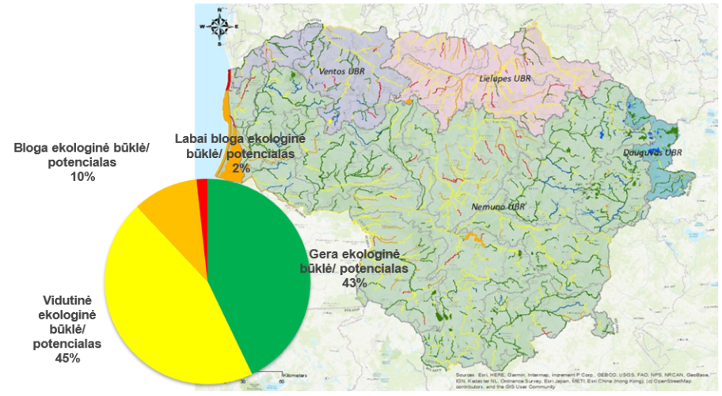
18 pav. Lietuvos upių vandens telkinių ekologinės būklės žemėlapis bei pasiskirstymo pagal būklės klases diagrama [13]
4.3. Paviršinių vandens telkinių monitoringo tikslas ir uždaviniai
Paviršinio vandens monitoringo tikslas – periodiškai vykdyti miesto paviršinio vandens telkinių būklės tyrimus, atlikti išsklaidytos ir sutelktos taršos šaltinių daromo poveikio vertinimą bei prognozę.
Uždaviniai:
- monitoringo programoje numatytose vietose atlikti paviršinio vandens telkinių cheminio užterštumo tyrimus.
- įvertinti mieste esančių sutelktos ir išsklaidytos taršos šaltinių poveikį bei vykdomų paviršinio vandens telkinių kokybės gerinimo priemonių efektyvumą.
- informuoti atsakingas institucijas ir visuomenę apie miesto paviršinio vandens telkinių būklę, jos kitimą bei įgyvendinamų taršos mažinimo priemonių efektyvumą.
Rekomenduojamas tyrimų metodų sąrašas pateiktas 22 lentelėje.
22 lentelė. Paviršiniuose vandens telkiniuose matuojami parametrai, matavimo metodai ir procedūros
Eil.  Nr. | Matuojami parametrai | Matavimo metodas | Nuorodos į dokumentus
 | Ištirpęs deguonis  (mg O₂/l) | Elektrocheminis | LST EN 25814:2012 Vandens kokybė. Ištirpusio deguonies nustatymas. Elektrocheminio zondo metodas
 | Elektrinis laidis | Elektrometrinis | LST EN 27888:2002 Vandens kokybė. Savito elektrinio laidžio nustatymas
 | Aktyvi vandens reakcija pH | Potenciometrinis | LST EN ISO 10523:2012 Vandens kokybė. pH nustatymas
 | Suspenduotos medžiagos  (mg/l) | Svorio, košiant pro stiklo pluošto koštuvą | LAND 46:2007 Skendinčių medžiagų nustatymas, košimo pro stiklo pluošto koštuvą metodu
 | Organinės medžiagos BDS₇  (mgO₂/l) | Elektrocheminis | LAND 47-1:2007 Biocheminis deguonies sunaudojimas per 7 paras (BDS7 ) nustatymas elektrometriniu metodu  LAND 47-2:2007 Neskiestų mėginių biocheminio deguonies suvartojimo per 7 paras (BDS7 ) nustatymas elektrometriniu metodu
 | Fosfatai  (mgP/l) | Spektrometrinis, vartojant amonio molibdatą | LAND 58-2003 Ortofosforo nustatymas
 | Nitritai  (mgN/l) | Spektrometrinis | LAND 39-2000 Nitritų kiekio nustatymas. Molekulinės absorbcijos spektrometrinis metodas
 | Nitratai  (mgN/l) | Spektrometrinis | LAND 65-2005 Nitratų kiekio nustatymas, vartojant sulfasalicilo rūgštį
 | Amonio azotas  (mgN/l) | Spektrometrinis | LAND 38-2000 Amonio kiekio nustatymas. Rankinis spektrometrinis metodas
 | Bendras fosforas  (mgP/l) | Spektrometrinis, vartojant amonio molibdatą | LAND 58-2003 Bendro fosforo nustatymas, oksidavus peroksodisulfatu
 | Bendras azotas  (mgN/l) | Spektrometrinis, mineralizuojant peroksodisulfatu | LAND 59-2003 Vandens kokybė. Azoto nustatymas. 1 dalis. Oksidacinio mineralinimo peroksodisulfatu metodas.  LAND 65-2005 Nitratų kiekio nustatymas, vartojant sulfasalicilo rūgštį
 | Naftos produktai (mg/l) | Dujų chromatografijos | LST EN ISO 9377-2:20002 Vandens kokybė. Angliavandenilinio rodiklio nustatymas. 2 dalis. Metodas, naudojant ekstrahavimą ir dujų chromatografiją (ISO 9377-2:2000)
4.4. Paviršinių vandens telkinių monitoringo vietų skaičius ir jų išdėstymas
Paviršinio vandens monitoringas vykdomas šalia potencialių taršos šaltinių objektų urbanizuotose teritorijose. Siekiant ir toliau stebėti upės dugno išvalymo darbų įtaką Nevėžio upės vandeniui ir toliau rekomenduojame tęsti paviršinio vandens monitoringą. Paviršinio vandens programoje tyrimai bus tęsiami trijose skirtingose Nevėžio vietose (V1, V2 ir V3), trys stebėjimo vietos Šermuto upelyje (S1, S2 ir S3), viena vieta Žagienio upelyje (V5), už gyvenamųjų namų kvartalo, prieš Skaistakalnio parką, prieš įtekant į Nemuną. Vandens mėginiai imami 4 kartus per metus. Tyrimų vietos pažymėtos schemoje (19 pav.), sąrašas pateiktas 23 lentelėje.
23 lentelė. Paviršinio vandens telkinių tyrimo vietų sąrašas
Tyrimo vietos numeris | Tyrimo vietos žymėjimas | Tyrimo vietos adresas | X | Y
1 | V1 | Nevėžis, nuo Nemuno g. (2 km žemyn upės tėkmės kryptimi) | 6178160 | 520650
2 | V2 | Nevėžis, prieš įtekant į miestą | 6178715 | 526440
3 | V3 | Nevėžis, prieš ištekant iš miesto | 6178009 | 518228
4 | S1 | Šermutas, Molainių filtracijos laukai | 6175853 | 520130
5 | S2 | Šermutas, Molainių filtracijos laukai | 6176560 | 519210
6 | S3 | Šermutas, Molainių filtracijos laukai | 6176513 | 519172
7 | V5 | Žagienis, žemiau potencialių taršos židinių teritorijų (gyv. namų) | 6177619 | 523871
19 pav. Paviršinių vandens telkinių tyrimo vietos Panevėžyje

4.5. Paviršinių vandens telkinių monitoringo programos įgyvendinimo priemonės, jų atlikimo terminai
Esant poreikiui, mėginių ėmimo vietos ir atliekamų tyrimų apimtys gali būti koreguojamos.
24 lentelė. Paviršinio vandens monitoringo programos įgyvendinimo grafikas
Numatomi darbai | 2027 m. | 2028 m. | 2029 m. | 2030 m. | 2031 m. | 2032 m.
Paviršinio vandens telkinių tyrimai | 4 kartus per metus | 4 kartus per metus | 4 kartus per metus | 4 kartus per metus | 4 kartus per metus | 4 kartus per metus
Tyrimų rezultatų pateikimas | 4 kartus per metus | 4 kartus per metus | 4 kartus per metus | 4 kartus per metus | 4 kartus per metus | 4 kartus per metus
Ataskaitos apie paviršinio vandens telkinių būklės kitimą per metus paruošimas ir pristatymas | Kartą per metus | Kartą per metus | Kartą per metus | Kartą per metus | Kartą per metus | Kartą per metus
4.6. Paviršinio vandens kokybės vertinimo kriterijai
Paviršinio vandens telkinių būklės vertinimo kriterijai yra nustatomų parametrų atitikimas ribinėms vertėms ir didžiausioms leistinoms koncentracijoms (DLK), nustatytoms šiuose teisės aktuose:
- Paviršinių vandens telkinių, kuriuose gali gyventi ir veistis gėlavandenės žuvys, apsaugos reikalavimų aprašas, patvirtintas Lietuvos Respublikos aplinkos ministro 2005 m. gruodžio 21 d. įsakymas Nr. D1-633 „Dėl Paviršinių vandens telkinių, kuriuose gali gyventi ir veistis gėlavandenės žuvys, apsaugos reikalavimų aprašo patvirtinimo“.
- Paviršinių vandens telkinių būklės nustatymo metodika, patvirtinta Lietuvos Respublikos aplinkos ministro 2007 m. balandžio 12 d. įsakymu Nr. D1-210 „Dėl Paviršinių vandens telkinių būklės nustatymo metodikos patvirtinimo“. Nuotekų tvarkymo reglamentas, patvirtintinas Lietuvos Respublikos aplinkos ministro 2006 m. gegužės 17 d. įsakymu Nr.D1-236 „Dėl Nuotekų tvarkymo reglamento patvirtinimo“. .
- Paviršinių nuotekų tvarkymo reglamentas, patvirtintinas Lietuvos Respublikos aplinkos ministro 2007 m. balandžio 2 d. įsakymu Nr.D1-193 „Dėl Paviršinių nuotekų reglamento patvirtinimo“.

Literatūra
- Lietuvos Respublikos geriamojo vandens tiekimo ir nuotekų tvarkymo įstatymas;
- Aplinkos apsaugos agentūra. Lietuvos upių baseinų rajonai. Prieiga per internetą http://gis.gamta.lt/baseinuvaldymas;
- Aplinkos apsaugos agentūra. Lielupės UBR valdymo planas. Prieiga per internetą www.gamta.lt;
- Nuotekų tvarkymo reglamentas, patvirtintas Lietuvos Respublikos aplinkos ministro 2006 m. gegužės 17 d. įsakymu Nr. D1-236 „Dėl Nuotekų tvarkymo reglamento patvirtinimo“;
- Paviršinių nuotekų tvarkymo reglamentas, patvirtintas Lietuvos Respublikos aplinkos ministro 2007 m. balandžio 2 d. įsakymu Nr. D1-193 „Dėl Paviršinių nuotekų tvarkymo reglamento patvirtinimo“;
- Paviršinių vandens telkinių, kuriuose gali gyventi ir veistis gėlavandenės žuvys, apsaugos reikalavimų aprašas, patvirtintas Lietuvos Respublikos aplinkos ministro 2005 m. gruodžio 21 d. įsakymu Nr. D1-633 „Dėl Paviršinių vandens telkinių, kuriuose gali gyventi ir veistis gėlavandenės žuvys, apsaugos reikalavimų aprašo patvirtinimo“;
- Paviršinių vandens telkinių būklės nustatymo metodika, patvirtinta Lietuvos Respublikos aplinkos ministro 2007 m. balandžio 12 d. įsakymu Nr. D1-210 „Dėl Paviršinių vandens telkinių būklės nustatymo metodikos patvirtinimo“ ;
- „Panevėžio upės dugno nuosėdų tyrimai atkarpoje tarp Nemuno ir Savitiškio gatvių, Panevėžio m. sav.“, UAB „DGE Baltic Soil and Environment“, Vilnius, 2014;
- „Panevėžio miesto savivaldybės aplinkos monitoringo programa 2021-2026 metams“, patvirtinta 2020 m. lapkričio 26 d. sprendimu Nr. 1-350 „Dėl Panevėžio miesto savivaldybės aplinkos monitoringo programos 2021-2026 metams patvirtinimo“.;
- „Nevėžio upės ekologinės būklės įvertinimo aiškinamasis raštas“, UAB „Ekometrija“, 2016–2019.
- Panevėžio miesto savivaldybė. Prieiga per internetą: https://www.panevezys.lt/lt/naujienos/panevezyje-siemet-baigti-jygh.html
- Ūkininko patarėjas. Prieiga per internetą: https://ukininkopatarejas.lt/naujienos/panevezyje-vykdomi-nevezio-upes-valymo-darbai/
- Aplinkos apsaugos agentūra. Prieiga internete: https://aaa.lrv.lt/lt/veiklos-sritys/vanduo/upes-ezerai-ir-tvenkiniai/vandens-valdymas-upiu-baseinu-rajonu-principu/martynas-bandymas-priemoniu-programa-gerai-vandens-telkiniu-buklei-siekti/
- Nacionalinio vandenų srities 2022–2027 metų plano įgyvendinimo veiksmų planas, patvirtintas Lietuvos Respublikos aplinkos ministro ir Lietuvos Respublikos žemės ūkio ministro 2023 m. balandžio 26 d. įsakymu N r. D1-122/3D-286 „Dėl Nacionalinio vandenų srities 2022-2027 metų plano įgyvendinimo veiksmų plano patvirtinimo“ .
- Dirvožemio monitoringas
5.1. Esamos būklės ir atliktų tyrimų analizė
Objekto charakteristika ir ankstesnių tyrimų apžvalga.
Vienas iš svarbių kiekvieno miesto gyvenamosios aplinkos komponentų yra dirvožemis. Jo geocheminė sudėtis turi įtakos žmonių sveikatingumui. Sunkieji metalai, aptinkami grunte, neyra ir biologiškai neskaidomi į nekenksmingus junginius, todėl ištisais šimtmečiais kaupiasi dirvožemyje, o iš jo su krituliais patenka į gruntinius vandenis bei paviršinius vandens, taip pat su auginamomis daržovėmis ir vaisiais, įkvepiamomis dulkėmis – tiesiogiai į žmogaus organizmą. Šis nematomas aplinkos kokybės veiksnys turi būti įvertintas plėtojant miestus, jų gyvenamuosius rajonus, industrines ir žaliąsias zonas, turint omenyje sunkiųjų metalų kenksmingą poveikį gyvajai gamtai, žmogui ir būsimoms kartoms.
Panevėžio dirvožemių geocheminė situacija aptarta 2004 m. išleistame Panevėžio geocheminiame atlase [28]. Sudarant geocheminį atlasą Panevėžio mieste iš viso buvo surinkti ir ištirti 2468 grunto mėginiai. Pagal grunto užterštumo laipsnį ir pavojingumą Panevėžyje aiškiai išsiskyrė kai kurių įmonių ir Molainių filtracijos laukų tyrimų rezultatai.
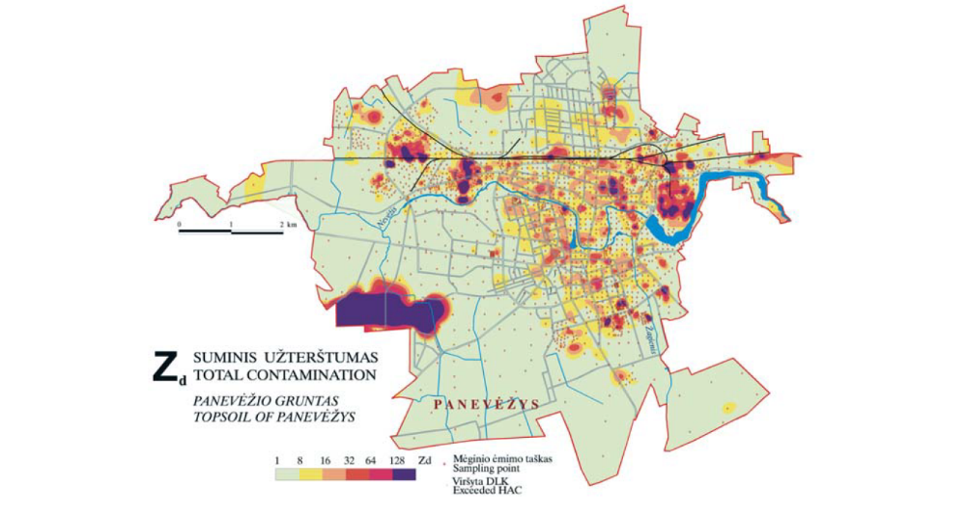
20 pav. Panevėžio miesto dirvožemio užterštumas sunkiaisiais metalais [28]
Dirvožemio būklė ir 2021–2025 m. monitoringo rezultatų apžvalga
Kiekvieno miesto gyvenamosios aplinkos pamatą sudaro dirvožemis (gruntas) ir kitos natūralios bei dirbtinės dangos. Urbanizuotų teritorijų paviršinis, technogeniškai paveiktas ir natūraliam dirvožemiui būdingų savybių netekęs grunto sluoksnis yra universali terpė įvairios kilmės teršalams. Dirvožemio viršutiniame sluoksnyje kaupiasi atmosfera ir kitais keliais pernešama tarša, nuo jo teršalai nuplaunami į paviršinio vandens baseinus, kur vėl kaupiasi upių ir ežerų dugno nuosėdose, o su lietaus ir sniego tirpsmo vandeniu infiltruojasi į gilesnius grunto sluoksnius ir užteršia šachtinių šulinių vandenį bei dugno nuosėdas (dumblą).
Dirvožemio monitoringo tinklas buvo sudarytas taip, kad charakterizuotų gyvenamosios ir visuomeninės paskirties skirtingos technogeninės apkrovos teritorijas, sietųsi su kitomis, atsižvelgiant į miesto teritorijoje nustatytą suminį dirvožemio užterštumą ir esančius taršos šaltinius
2021–2025 m. vykdant Panevėžio m. savivaldybės dirvožemio monitoringą, mėginiai imti iš 19 vietų: nuo D-1 iki D-19 (25 lentelė). Mėginiai kiekvienoje vietoje imti vieną kartą. Kiekvieną paimtą mėginį sudarė 5 sėminiai (1 m² plote) iš 0–0,15 m paviršinio dirvožemio sluoksnio, išdėstyti voko principu. Tyrimų metu buvo nustatomas metalų ir bendras naftos produktų (NP indekso) kiekis. Šiuo laikotarpiu gauti tyrimų rezultatai pateikti 25 lentelėje. Tyrimai atlikti UAB „Grota“, NVSPL laboratorijose, turinčiose Aplinkos ministerijos išduotą leidimą, šios rūšies tyrimams vykdyti. Pagrindiniai duomenys apie mėginių paėmimo vietas (dirvožemio monitoringo tinklą) pateikti 25 lentelėje, mėginių schema – 21 pav. Kiekvienų ataskaitinių metų pabaigoje atliktų tyrimų rezultatai buvo teikiami trumpose metinėse aplinkos monitoringo ataskaitose [34–38].
Mėginių paėmimo vietos D-13, D-15, D-16, D-17, D-18 ir D-19 buvo priskirtos mažai jautrioms IV kategorijos teritorijoms (pramoninės paskirties teritorijos, automobilių keliai ir kt.), o D-1–D-12 ir D-14 – jautriai, II kategorijos teritorijai (rekreacinės, gyvenamosios paskirties teritorijos ir kt.).
25 lentelė. Panevėžio m. sav. dirvožemio tyrimų vietos 2021–2025 m.
Pirminis numeris | Pavadinimas | Centro koordinatės  LKS-94 koord. sistema
Pirminis numeris | Pavadinimas | x | y
D-1 | Panevėžio gamtos mokykla | 6181102 | 522960
D-2 | Darželis Voveraitė, Aukštaičių g. 48 | 6176632 | 523675
D-3 | Skaistakalnio parkas | 6177988 | 523550
D-4 | Panevėžio „Vilties“ progimnazija | 6176856 | 522675
D-5 | Panevėžio vaikų lopšelis-darželis „Nykštukas“ | 6176321 | 523033
D-6 | Kultūros ir poilsio parkas | 6177922 | 521081
D-7 | Panevėžio „Saulėtekio“ progimnazija | 6177465 | 520888
D-8 | Panevėžio vaikų lopšelis-darželis „Žibutė“ | 6178608 | 522082
D-9 | Kultūros ir poilsio parkas | 6178248 | 520372
D-10 | Panevėžio „Žemynos“ progimnazija | 6175707 | 523214
D-11 | Panevėžio vaikų lopšelis-darželis „Pušynėlis“ | 6179194 | 522919
D-12 | Jaunimo parkas | 6178267 | 522724
D-13 | Tarp ,,Ekrano“ gamyklos ir Nevėžio upės | 6178530 | 525047
D-14 | Senvagė (sala) | 6177604 | 522723
D-15 | Janonio ir Savitiškio gatvių sankryža | 6178234 | 519616
D-16 | Paliūniškio ir Senamiesčio gatvių sankryža | 6179404 | 524550
D-17 | Tarp Priemiesčio gatvės ir Stiklo fabriko | 6179204 | 520171
D-18 | Nemuno gatvė (poliklinikos kiemas) | 6177256 | 521399
D-19 | Gamtininkų ir Pušaloto gatvių sankryža | 6179941 | 519675

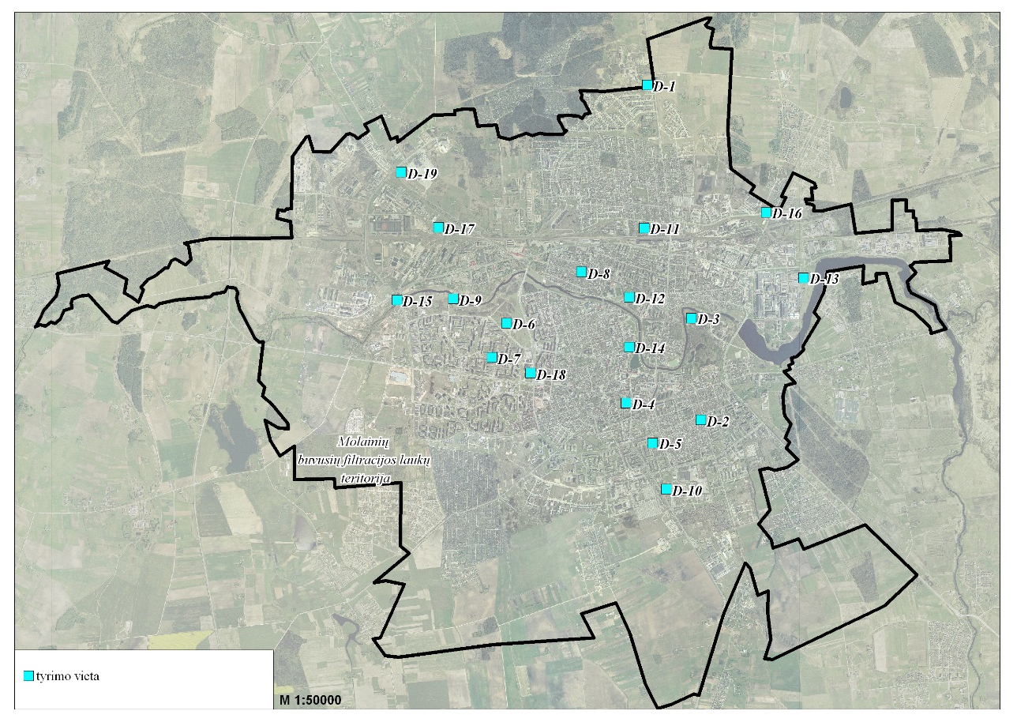
21 pav. Panevėžio m. sav. dirvožemio tyrimų vietos schema

Pagal atliktų tyrimų duomenis visose mėginių ėmimo vietose naftos produktų bei metalų kiekiai nesiekė ir neviršijo ribinių verčių [4; 5; 30].
Panevėžio apskrities geocheminiame atlase nurodyti Panevėžio miesto dirvožemio medianiniai kiekiai. Vertinant dirvožemio tyrimų rezultatus su šiais medianiniais kiekiais, matoma, jog aštuoniose tyrimo vietose (D-6, D-9, D-10, D-11, D-12, D-15, D-18 ir D-19) nustatytos vario bei D-15 cinko koncentracijos buvo didesnės už geocheminio fono rodiklius [28].
26 lentelė. Grunto mėginių cheminė sudėtis
Tyrimo vieta | Mėginio ėmimo data | NP,  mg/kg | Ag,  mg/kg | As,  mg/kg | Cd,  mg/kg | Cr,  mg/kg | Cu,  mg/kg | Mn,  mg/kg | Ni,  mg/kg | Pb,  mg/kg | V,  mg/kg | Zn,  mg/kg | Hg,  mg/kg
RV [30] |  | – | 0,5 | 20 | 1,5 | 80 | 75 | 1500 | 75 | 80 | 150 | 300 | 0,5
Panevėžio apskrities geocheminis atlasas |  | – | 0,087 | – | – | 38,8 | 15,7 | – | 19,4 | 30,9 | 50,6 | 81,9 | –
RV [4] II kat. |  | – | 0,5 | 20 | 1,5 | 80 | 75 | 1500 | 75 | 80 | 150 | 300 | 0,5
RV [5] II kat. |  | 150
D-1 | 2021-12-28 | <100 | <0,25 | 3,38 | 0,208 | <10,0 | <10,0 | 102 | 7,04 | 17,9 | 11,7 | 50,1 | <0,07
D-2 | 2021-12-28 | <100 | <0,25 | 3,95 | 0,148 | 18,8 | <10,0 | 214 | 7,87 | 14,9 | 15,3 | 25,1 | 0,141
D-3 | 2021-12-28 | <100 | <0,25 | 1,41 | 0,086 | <10,0 | <10,0 | 214 | 3,68 | <10,0 | 5,16 | <20,0 | <0,07
D-4 | 2021-12-28 | <100 | <0,25 | 4,05 | 0,095 | 22,1 | <10,0 | 216 | 9,95 | <10,0 | 19,2 | <20,0 | <0,07
D-5 | 2022-06-21 | <100 | <0,50 | 4,00 | <0,15 | 20,0 | 9,00 | 110 | 11,0 | 3,00 | 21,0 | <20,0 | 0,13
D-6 | 2022-06-21 | <100 | <0,50 | 3,00 | <0,15 | 18,0 | 16,0 | 150 | 10,0 | 12,0 | 20,0 | 38,0 | 0,21
D-7 | 2022-06-21 | <100 | <0,50 | 3,00 | <0,15 | 13,0 | 7,00 | 93,0 | 9,00 | 2,00 | 17,0 | <20,0 | 0,15
D-8 | 2022-06-21 | <100 | <0,50 | 3,00 | <0,15 | 16,0 | 10,0 | 120 | 8,00 | 9,00 | 19,0 | 27,0 | 0,16
D-9 | 2023-08-09 | <100 | <0,04 | 1,85 | 0,60 | <10,0 | 33,4 | 140 | <10,0 | <10,0 | 13,8 | <20,0 | <0,07
D-10 | 2023-08-09 | <100 | <0,04 | 1,04 | 0,30 | 34,1 | 24,1 | 120 | <10,0 | <10,0 | 4,43 | <20,0 | 0,08
D-11 | 2023-08-09 | <100 | <0,04 | 3,01 | 0,20 | <10,0 | 26,8 | 216 | <10,0 | 18,0 | 18,0 | <20,0 | <0,07
D-12 | 2023-08-09 | <100 | <0,04 | 1,58 | 0,30 | 17,8 | 21,0 | 289 | <10,0 | 11,2 | 7,82 | <20,0 | <0,07
D-14 | 2024-10-10 | 488 | 0,033 | <0,20 | <0,20 | <10,0 | <10,0 | 150 | <10,0 | <10,0 | 7,64 | 49,3 | 0,12
RV [4] IV kat. |  | – | 2 | 80 | 3 | 600 | 200 | 10000 | 300 | 500 | 450 | 1200 | 1
RV [5] IV kat. |  | 4000 | – | – | – | – | – | – | – | – | – | – | –
D-13 | 2024-10-10 | 408 | 0,026 | <0,20 | 0,33 | 23,7 | <10,0 | 185 | 16,6 | 14,4 | 13,4 | 47,3 | 0,11
D-15 | 2024-10-10 | 292 | 0,028 | <0,20 | <0,20 | 19,7 | 24,8 | 139 | <10,0 | 22,3 | 7,34 | 86,0 | 0,10
D-16 | 2024-10-10 | 409 | 0,016 | <0,20 | <0,20 | <10,0 | <10,0 | 147 | <10,0 | <10,0 | 6,28 | 46,0 | 0,09
D-17 | 2025-10-08 | 115 | 0,012 | 6,00 | <0,20 | <10,0 | 12,6 | 150 | <10,0 | <10,0 | 11,0 | <20,0 | <0,07
D-18 | 2025-10-08 | 173 | 0,044 | 4,00 | <0,20 | <10,0 | 25,5 | 140 | <10,0 | <10,0 | <10,0 | 72,0 | <0,07
D-19 | 2025-10-08 | 128 | 0,016 | 4,00 | <0,20 | <10,0 | 19,0 | 150 | <10,0 | <10,0 | 12,0 | 23,3 | <0,07
Pastabos:
x | - viršijamas Panevėžio apskrities geocheminio fono rodiklis.

5.2. Dirvožemio monitoringo tikslas ir uždaviniai
Paviršinio grunto sluoksnio (dirvožemio) kokybės vertinimas tikslingas dėl šių pagrindinių priežasčių:
- susikaupę teršalai neigiamai veikia pirminio dirvožemio struktūrą, vyksta jo biodegradacija, silpnėja sorbcinės savybės, didėja erozijos pavojus;
- iš jo teršalai išpustomi į pažemio oro sluoksnį, kaupiasi augmenijoje, migruoja į paviršinį ir požeminį vandenį, keldami potencialų pavojų sveikatai ir aplinkos kokybei;
- ant dirvožemio (grunto) paviršiaus kaupiasi atmosferiniai teršalai. Ištyrus grunto paviršiaus sudėtį galima sudaryti teršalų ir sklaidos žemėlapius, parodyti taršos židinio struktūrą, aptikti taršos šaltinius;
- paviršinis dirvožemio ar grunto sluoksnis atspindi pažemio oro, kuriuo kvėpuojame, kokybę. Čia kaupiasi su atmosferiniais krituliais ir gamybinėmis-statybinėmis, transporto dilimo ir dujų, nuotekų bei buitinėmis atliekomis, patekę teršalai.
Pagrindinis monitoringo tikslas – stebėti dirvožemio (grunto) užterštumo sunkiaisiais metalais bei naftos produktais pokyčius, juos prognozuoti ir teikti informaciją, reikalingą priimant ūkinius ir kitus svarbius Panevėžio miesto bendruomenei sprendimus.
Pagrindiniai uždaviniai:
- parinktose vietose periodiškai rinkti ėminius dirvožemio (grunto) cheminės sudėties tyrimams;
- surinktuose mėginiuose nustatyti metalų (Pb, Ni, Zn, Cr, Cu, Cd, As, Mn, Ag, Hg), naftos produktų kiekius;
- įvertinti dirvožemio cheminės sudėties pokyčius ir jų tendencijas;
- periodiškai teikti žinias apie stebimų objektų užterštumą sunkiaisiais metalais bei naftos produktais;
- rengti pasiūlymus dėl stebimų procesų valdymo ir gautos informacijos naudojimo.
27 lentelė. Matuojami parametrai, matavimo metodai ir procedūros
Analitė | Tyrimo metodas | Nuorodos į dokumentus
Naftos produktų kiekis | Chromatografija,  Svorio metodas | LAND 89-2010  ISO 16703:2004
Mikroelementai  (Pb, Ni, Zn, Cr, Cu, Cd, As, Mn, Ag, V, Hg) | Atominė absorbcinė spektrometrija | ISO 15586:2003;  LST ISO 11047

5.3. Dirvožemio monitoringo tinklas
Siekiant vertinti dirvožemio kokybės pokyčius laiko atžvilgiu, 2027–2032 m. laikotarpiu monitoringo taškai paliekami tie patys (nebelieka tik taškų Nr. 9 ir Nr. 10, nes toje teritorijoje bus įgyvendintas projektas (įrengta rekreacijos zona)), kad būtų užtikrintas rezultatų palyginamumas tarp skirtingų laikotarpių. Dirvožemio monitoringo tinklas buvo sudarytas taip, kad charakterizuotų gyvenamosios ir visuomeninės paskirties skirtingos technogeninės apkrovos teritorijas, sietųsi su kitomis, atsižvelgiant į miesto teritorijoje nustatytą suminį dirvožemio užterštumą bei esančius taršos šaltinius.
Molainių buvusių nuotekų filtracijos laukuose užterštumo stebėjimui numatyta 10 vietų, kuriose imami jungtiniai mėginiai iš trijų skirtingų gylio (0,0-0,1 m, 0,1-0,3 m, 0,3-1,0 m) intervalų, viso 30 jungtinių mėginių per vienerius metus.
Pagrindiniai duomenys apie mėginių paėmimo vietas pateikti 28 lentelėje, mėginių schema – 22 pav.
28 lentelė. Dirvožemio mėginių paėmimo vietų duomenys
Pirminis numeris | Pavadinimas | Centro koordinatės  LKS-94 koord. sistema
Pirminis numeris | Pavadinimas | x | y
Nr-1 | Molainių buvusių nuotekų filtracijos laukai | 6176105 | 518851
Nr-2 | Molainių buvusių nuotekų filtracijos laukai | 6176319 | 519032
Nr-3 | Molainių buvusių nuotekų filtracijos laukai | 6175985 | 519034
Nr-4 | Molainių buvusių nuotekų filtracijos laukai | 6176188 | 519238
Nr-5 | Molainių buvusių nuotekų filtracijos laukai | 6175992 | 519232
Nr-6 | Molainių buvusių nuotekų filtracijos laukai | 6176208 | 519429
Nr-7 | Molainių buvusių nuotekų filtracijos laukai | 6176208 | 519649
Nr-8 | Molainių buvusių nuotekų filtracijos laukai | 6175917 | 519608
D-1 | Panevėžio gamtos mokykla | 6181102 | 522960
D-2 | Darželis Voveraitė, Aukštaičių g. 48 | 6176632 | 523675
D-3 | Skaistakalnio parkas | 6177988 | 523550
D-4 | Panevėžio „Vilties“ progimnazija | 6176856 | 522675
D-5 | Panevėžio vaikų lopšelis-darželis „Nykštukas“ | 6176321 | 523033
D-6 | Kultūros ir poilsio parkas | 6177922 | 521081
D-7 | Panevėžio „Saulėtekio“ progimnazija | 6177465 | 520888
D-8 | Panevėžio vaikų lopšelis-darželis „Žibutė“ | 6178608 | 522082
D-9 | Kultūros ir poilsio parkas | 6178248 | 520372
D-10 | Panevėžio „Žemynos“ progimnazija | 6175707 | 523214
D-11 | Panevėžio vaikų lopšelis-darželis „Pušynėlis“ | 6179194 | 522919
D-12 | Jaunimo parkas | 6178267 | 522724
D-13 | Tarp ,,Ekrano“ gamyklos ir Nevėžio upės | 6178530 | 525047
D-14 | Senvagė (sala) | 6177604 | 522723
D-15 | Janonio ir Savitiškio gatvių sankryža | 6178234 | 519616
D-16 | Paliūniškio ir Senamiesčio gatvių sankryža | 6179404 | 524550
D-17 | Tarp Priemiesčio gatvės ir Stiklo fabriko | 6179204 | 520171
D-18 | Nemuno gatvė (poliklinikos kiemas) | 6177256 | 521399
D-19 | Gamtininkų ir Pušaloto gatvių sankryža | 6179941 | 519675
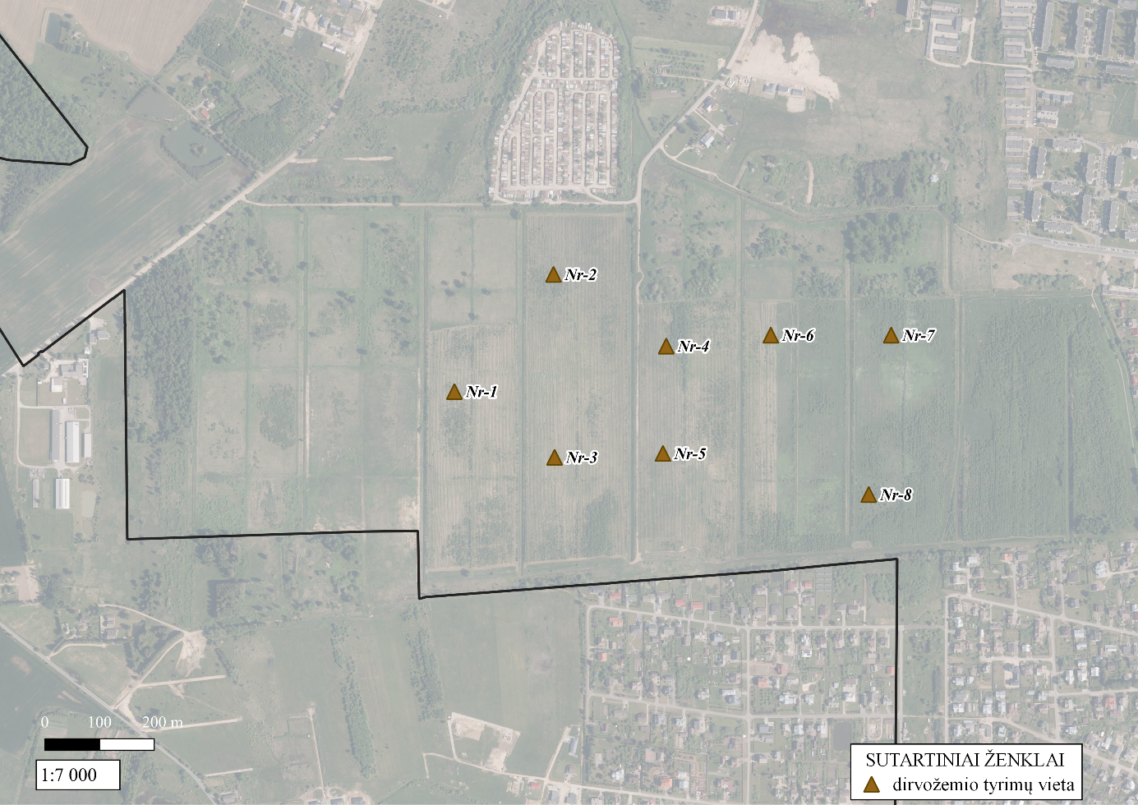
22 pav. Panevėžio m. sav. ir Molainių buvusių filtracijos laukų dirvožemio monitoringo tinklas

5.4. Dirvožemio monitoringo programos įgyvendinimo priemonės, jų atlikimo terminai
Pagrindiniai numatomi monitoringo darbai:
- grunto mėginių surinkimas;
- grunto mėginių geocheminiai tyrimai;
- monitoringo duomenų apdorojimas ir pateikimas.

Trumpa darbų metodika. Monitoringo tinklą sudaro taškiniai dirvožemio mėginiai. Kiekvieną paimtą mėginį turi sudaryti 5 sėminiai (1 m² plote) iš 0–0,15 m paviršinio dirvožemio sluoksnio, išdėstyti voko principu. Paimtas dirvožemis supilamas į polietileninį, maisto produktams laikyti skirtą maišelį. Kiekvieną mėginį sudaro apie 1,5–2 kg dirvožemio. Kiekvieno mėginio gruntas, prieš siunčiant į laboratoriją, kruopščiai išmaišomas ir imant iš skirtingų jo vietų perdedamas į specialiai laboratorijai skirtą indą. Mėginiai imti laikantis Lietuvos higienos normos HN 60–2015 [30] bei standartų [31–33] reikalavimų.
Kiekvienais metais bus surenkama po 3–4 dirvožemio mėginius. Tyrimai atliekami vasarą–rudenį. Monitoringo laikotarpiu visuose (19) mėginiuose bus nustatytas mikroelementų ir bendras naftos produktų kiekis. Esant poreikiui, mėginių ėmimo vietos ir atliekamų tyrimų apimtys gali būti koreguojamos.
Molainių buvusių nuotekų filtracijos laukų grunto mėginiai turės būti imami iš trijų skirtingų gylio (0,0–0,1 m, 0,1–0,3 m, 0,3–1,0 m) intervalų sluoksnių, naudojantis nerūdijančio plieno rankiniu grąžtu. Kiekvieną mėginį sudarys 5 sėminiai, išdėstyti voko principu. Paimti grunto mėginiai supilti į polietileninį, maisto produktams laikyti skirtą, maišelį. Kiekvieną mėginį sudaro apie 0,5–1,0 kg dirvožemio. Prieš siunčiant į laboratoriją kiekvieno mėginio gruntas kruopščiai sumaišomas ir imant iš skirtingų jo vietų perdedamas į specialiai laboratorijai skirtą indą. Mėginiai imti laikantis Lietuvos higienos normos HN 60:2015 [30] bei standartų LST ISO 10381 [31–33] reikalavimų.
Molainių buvusių nuotekų filtracijos laukų visi (8) grunto mėginiai bus surenkami per vienerius metus. Monitoringo laikotarpiu visuose (8) mėginių bus nustatyta mikroelementų kiekis. Esant poreikiui, mėginių ėmimo vietos ir atliekamų tyrimų apimtys gali būti koreguojamos.
Mėginiai bus tiriami laboratorijose, turinčiose tyrimams leidimus, išduotus pagal Leidimų atlikti aplinkos taršos šaltinių išmetamų į aplinką teršalų tyrimus išdavimo tvarkos aprašą, patvirtintą Lietuvos Respublikos aplinkos ministro 2004 m. gruodžio 30 d. įsakymu Nr. D1-711.

29 lentelė. Dirvožemio monitoringo programos įgyvendinimo grafikas
Darbai | Tyrimo vieta | Periodiškumas
Naftos produktų kiekis, mikroelementai (Pb, Ni, Zn, Cr, Cu, Cd, As, Mn, Ag, V, Hg) | D-1, D-2, D-3, D-4 | 2027 m.
Naftos produktų kiekis, mikroelementai (Pb, Ni, Zn, Cr, Cu, Cd, As, Mn, Ag, V, Hg) | D-5, D-6, D-7, D-8 | 2028 m.
Naftos produktų kiekis, mikroelementai (Pb, Ni, Zn, Cr, Cu, Cd, As, Mn, Ag, V, Hg) | D-9, D-10, D-11, D-12 | 2029 m.
Naftos produktų kiekis, mikroelementai (Pb, Ni, Zn, Cr, Cu, Cd, As, Mn, Ag, V, Hg) | D-13, D-14, D-15, D-16 | 2030 m.
Naftos produktų kiekis, mikroelementai (Pb, Ni, Zn, Cr, Cu, Cd, As, Mn, Ag, V, Hg) | D-17, D-18, D-19 | 2031 m.
Mikroelementai (Cd, Cr, Ni, Cu, Zn) | Nr-1, Nr-2, Nr-3, Nr-4, Nr-5,  Nr-6, Nr-7, Nr-8 | 2032 m.
Duomenų ir ataskaitos pateikimas | Metinė ataskaita teikiama kiekvienais metais, atlikus tyrimus
5.5. Vertinimo kriterijai
Dirvožemio monitoringo rezultatai lyginami su galiojančiomis didžiausiomis leistinomis koncentracijomis ir suminiu užterštumo rodikliu pagal HN 60:2015 [30], ribinėmis vertėmis pagal Cheminėmis medžiagomis užterštų teritorijų tvarkymo aplinkos apsaugos reikalavimus [4], Naftos produktais užterštų teritorijų tvarkymo aplinkos apsaugos reikalavimus LAND 9-2009 [5] ir geocheminio fono (cheminių elementų natūraliu vietiniu geocheminiu kiekiu) rodikliais [28].
Dirvožemio monitoringo programa sudaryta bei monitoringas bus vykdomas vadovaujantis šiais dokumentais [1-9].
Literatūra
Sąrašas pateikiamas 6 skyriuje.

6. Požeminio vandens monitoringas
6.1. Esamos būklės ir atliktų tyrimų analizė
Objekto charakteristika
Ūkinės veiklos pobūdis ir antropogeninio poveikio intensyvumas. Antropogeninio poveikio požeminiam vandeniui pobūdis ir intensyvumas priklauso nuo žmogaus ūkinės veikos tipo. Vienokio pobūdžio tarša būdinga pramoninėms (jose galima labai įvairi tarša), kitokio – žemės ūkio (teršiančios medžiagos – organinės ar mineralinės medžiagos) ar urbanizacijos paliestose teritorijose (vyrauja buitinė-komunalinė tarša – nuotekos ir pan.). Todėl, parenkant optimalias vietas monitoringo vykdymui, tikslinga atsižvelgti į ūkinės veiklos pobūdį.
Vadovaujantis Savivaldybių dirvožemio ir požeminio vandens monitoringo rekomendacijomis [1], programoje rekomenduojama pateikti gamtinę ir ūkinę savivaldybių teritorijų apžvalgą, duomenis apie žemės naudojimą (pagal Lietuvos žemės dangos duomenų bazę CORINE), vyraujančias ūkio šakas, požeminio vandens gavybą (individualus/viešas vandens tiekimas) bei nuotekų ir atliekų tvarkymą, įvertinti išsklaidytos taršos poveikį aplinkos kokybei.
CORINE duomenų bazė nebuvo atnaujinta per 2020–2025 m. laikotarpį. 2018 m. duomenys plačiau aprašyti ankstesnėje programoje [39]. Toliau pateikiama svarbiausia informacija.
Panevėžio mieste vyrauja dirbtinės dangos teritorija (apie 64% visos teritorijos (iš jų užstatymo teritorijos 37 %, pramoniniai ir komerciniai objektai 19 %, apželdintos teritorijos – tik apie 8 %)). Antroje vietoje – žemdirbystės teritorijos (apie 33 % visos teritorijos). Pastarosios teritorijos išsidėstę Panevėžio miesto periferijoje, didžiausia dalis pietiniame ir vakariniame pakraščiuose. Kitos teritorijos (miškai ir gamtinės teritorijos, vandens telkiniai) sudaro tik 3,6 %. Nedideli miškų masyvai į miesto teritoriją patenka šiauriniame, vakariniame ir pietvakariniame pakraščiuose [39].
Vidaus vandenis sudaro tik Ekrano gamyklos tvenkinys, susidaręs patvenkus Nevėžio upę.
Žemėnaudų išskyrimas atspindi ūkinės veiklos intensyvumą šiose teritorijose. Akivaizdu, kad mažiausia ūkinės veiklos įtaka bus gamtinėse teritorijose. Žemės ūkio teritorijose ūkinės veiklos poveikis bus diferencijuotas – daugiamečių kultūrų ir ganyklų teritorijose jis bus mažesnis, intensyviai dirbamos žemės plotuose – labiau juntamas (intensyvios žemdirbystės teritorijose turėtų būti vykdomas poveikio požeminiam vandeniui monitoringas pagal ūkio subjektų aplinkos monitoringo nuostatus [2]). Didžiausia antropogeninė apkrova turėtų būti juntama dirbtinių dangų – ypač pramoninėse ir užstatytose teritorijose, čia didžiausia potencialių taršos židinių koncentracija [39].
Potencialūs geologinės aplinkos taršos židiniai. Požeminis vanduo intensyviai gali būti teršiamas lokaliuose plotuose, kuriuose sukoncentruoti įvairūs pramonės, transporto, karinės paskirties ar cheminių medžiagų kaupimo objektai. Šie objektai gali daryti gan žymią, tačiau lokalią, įtaką požeminio vandens būklei. Jiems apibūdinti įvesta geologinės aplinkos taršos židinio (PTŽ) sąvoka. Duomenys apie šiuos objektus kaupiami valstybinėje geologijos informacinėje sistemoje GEOLIS [10]. Šios sistemos duomenimis, Panevėžio miesto savivaldybės teritorijoje priskaičiuojami 190 potencialūs taršos židiniai (23 pav.), iš jų 159 – veikiantys (1 priedas).
Iš visų PTŽ pramonės energetikos, transporto ir paslaugų objektams priskiriami 127, teršiančių medžiagų kaupimo ir regeneravimo objektams – 56. Keliančių nežymų pavojų požeminiam vandeniui tarp šių objektų nėra, vidutinį pavojų kelia 111 objektų, didelį pavojų – 57 ir ypatingai didelį pavojų 14 objektų (20 pav.). Daugumoje tai smulkūs pavieniai taršos židiniai – degalinės (34 vnt.), įvairių organizacijų gamybos cechai (25 vnt.), garažai (27 vnt.), naftos bazės (18 vnt.), automobilių demontavimo aukštelės (15 vnt.), nedidelės nuotekų valyklos (11 vnt.) ir pan. Tarp stambių, galinčių daryti žymią įtaką požeminei hidrosferai, paminėtini AB „Panevėžio keliai“ Panevėžio asfaltbetonio gamybinė bazė, AB „Panevėžio energija“ Panevėžio RK-I ir RK-II katilinės. Šių objektų poveikis požeminei hidrosferos daliai kontroliuojamas ūkio subjektų požeminio vandens monitoringo metu [2].
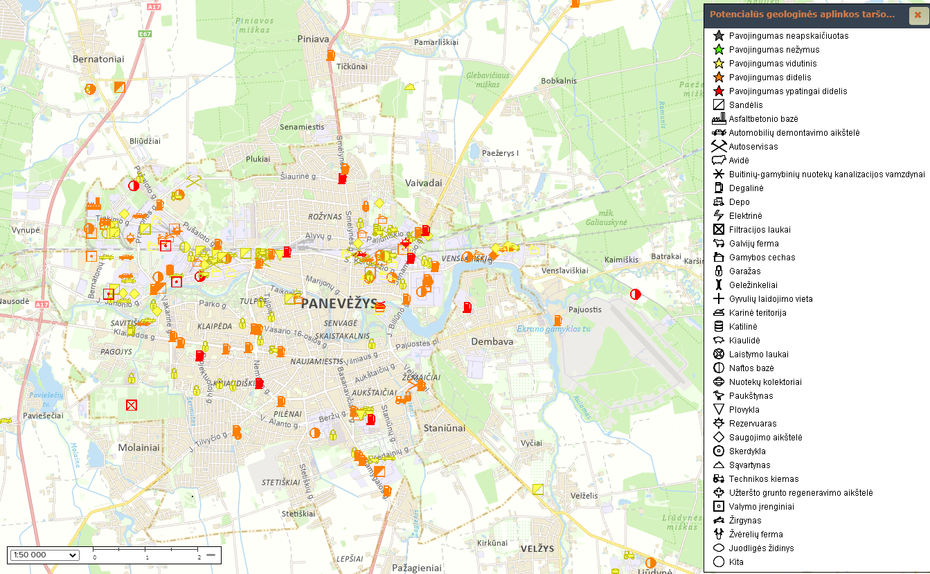
23 pav. Potencialūs geologinės taršos židiniai Panevėžio mieste
Kaip istorinės taršos židiniai paminėtinos AB „Ekranas“ (Elektronikos g. 1), buvusios naftos bazės (Tiekimo g. 8c ir J. Janonio g. 5), karinė teritorija (J. Biliūno g. 12), Panevėžio autokompresorių gamykla (Pramonės g. 8), AB „Nordic Sugar Kėdainiai“ Panevėžio fabriko likviduotos kuro bazės teritorijos (Įmonių g. 22), Molainių filtracijos laukų teritorijos. Panevėžio miesto Molainių buvusių filtracijos laukų teritorijos poveikis požeminiam vandeniui tiriamas Panevėžio miesto savivaldybės požeminio vandens monitoringo metu.
Potencialūs geologinės taršos židiniai, esantys užstatytose ar pramoninės paskirties teritorijose, prisideda prie bendros antropogenininės apkrovos didinimo.
Požeminio vandens vartotojai. Panevėžio m. savivaldybėje yra penkios viešojo vandens tiekimo ir žinybinės (įmonių) vandenvietės (24 pav., 30 lentelė). Visos jos įrengtos į nuo taršos apsaugotus giliuosius prekvartero sluoksnius. Pagrindinis vandeningasis sluoksnis – viršutinio-vidurinio devono Šventosios-Upninkų svitos. Miesto gyventojus geriamuoju vandeniu aprūpina Panevėžio I vandenvietė. Žinybinės vandenvietės vandeniu aprūpina konkrečius ūkio subjektus.
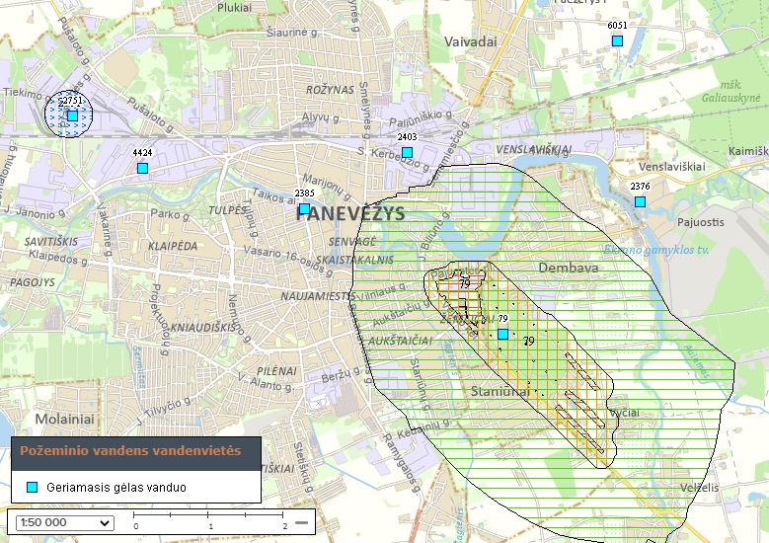
24 pav. Vandenviečių išdėstymo schema
30 lentelė. Pagrindinė informacija apie vandenvietes
Registro numeris | Pavadinimas | Būklė | Išteklių rūšis | Geologinis indeksas | Adresas
2751 | AB „Panevėžio stiklas“ | Naudojamas | Geriamasis gėlas vanduo | D3-2šv-up | Panevėžio m., Pramonės g.
4424 | Roquette Amilina (Panevėžio m.) | Naudojamas | Geriamasis gėlas vanduo | D3-2šv-up | Panevėžio m., J. Janonio g.
2385 | AB Sema (Panevėžio m.) | Nenaudojamas | Geriamasis gėlas vanduo | D3kp-s; D3-2šv-up | Panevėžio m.
2403 | AB „Linas“ (Panevėžio m.) | Naudojamas | Geriamasis gėlas vanduo | D3-2šv-up | Panevėžio m., S. Kerbedžio g.
79 | Panevėžio I | Naudojamas | Geriamasis gėlas vanduo | D3-2šv-up | Panevėžio m.
GEOLIS [10] pateikiamais duomenimis 2020–2023 m. Panevėžio miesto vandenvietėse buvo išgaunama 7417808–7525391 m³ gėlo vandens. Vandens gavybos apimtys nuo 2021 iki 2023 m. palaipsniui mažėjo (25 pav.).

25 pav. Požeminio vandens gavybos apimtys Panevėžio miesto vandenvietėse
Panevėžio I vandenvietę eksploatuoja UAB „Aukštaitijos vandenys“. Remiantis pateikta informacija [12], pirmasis žvalgybinis giluminis gręžinys, iš kurio ištryško maždaug 4 metrų aukščio vandens fontanas, centralizuotam vandentiekiui įrengti Panevėžyje išgręžtas 1950 metais. Vėliau išgręžtas dar vienas gręžinys, o 1960 m. mieste buvo baigtas statyti 600 m³ talpos vandentiekio bokštas, įrengta 1,6 ha ploto vandenvietė, kurioje veikė 2 gręžiniai. Iš jų 1960 metų pabaigoje pirmiesiems vartotojams pradėtas tiekti požeminis giluminių gręžinių vanduo.
Šiuo metu pagrindinėje UAB „Aukštaitijos vandenys“ vandenvietėje, iš kurios vanduo tiekiamas Panevėžio miesto ir priemiesčio vartotojams, yra 25 veikiantys gręžiniai. Vartotojams geriamasis vanduo patiekiamas 932 km ilgio tinklais. UAB „Aukštaitijos vandenys“ per parą patiekia 16-18 tūkst. m³ geriamojo vandens, kuris išgaunamas iš 170– 230 m gylyje esančio vandeningojo sluoksnio, susiformavusio viduriniojo–viršutiniojo Devono periode maždaug prieš 50–70 mln. metų Šventosios–Upninkų baseine. Iš žemės gelmių vanduo patenka į geležies pašalinimo įrenginius, juose natūraliu būdu iš vandens pašalinama ištirpusi geležis. Po to jis patenka į požeminius vandens rezervuarus. Rezervuarų talpa – 22 tūkst. m³ – neveikiant nė vienam gręžiniui suteikia galimybę nepertraukiamai tiekti vartotojams vandenį 12–15 valandų. Iš vandens rezervuarų vandens antrojo pakėlimo siurblinės siurbliai su dažninėmis pavaromis išpumpuoja vandenį į vandentiekio tinklus ir patiekia vartotojams.
Vandens tyrimų laboratorijoje atliekama nuolatinė geriamojo vandens mikrobiologinės taršos ir cheminės vandens sudėties stebėsena. 2025 m. visose vandenvietėse buvo ištirtas 591 geriamojo vandens ėminys, atlikta 7110 įvairių parametrų tyrimų. UAB „Aukštaitijos vandenys“ tiekiamo geriamojo vandens kokybė atitinka tiek Lietuvos higienos normos (HN 24:2023), tiek ES geriamojo vandens direktyvų reikalavimus.
Vandentiekio ir kanalizacijos tinklas apima praktiškai visą miesto teritoriją, išimtys yra tik pavienės atokiau nuo aglomeracijų įsikūrusios, dirbamais laukais apsuptos, sodybos miesto pakraščiuose. Miesto teritorijoje yra ir nežymi dalis gyventojų, kurie nors turi galimybę prisijungti prie centralizuotų vandentiekio ir kanalizacijos tinklų, tačiau dėl ekonominių ar kitų priežasčių vandeniu apsirūpina individualiai.
Individualiam vandens tiekimui vanduo dažniausiai išgaunamas šachtiniais šuliniais iš gruntinio vandeningojo sluoksnio, dalis gyventojų vandeniu apsirūpina individualiais gręžiniais iš tarpmoreninių ar gilesnių sluoksnių. Individualiam vandens tiekimui išgaunamas gruntinis vanduo antropogeninio poveikio atžvilgiu yra labiausiai pažeidžiamas dėl dviejų priežasčių. Pirma, arčiausiai žemės paviršiaus slūgsantis gruntinis vanduo dėl mažiausios gamtinės saugos yra jautriausias antropogeniniam poveikiui. Antra priežastis susijusi su gruntinio vandens gavybos įrengimo vietomis – šachtiniais šuliniais gruntinis vanduo daugeliu atveju išgaunamas tose vietose, kur jį labiausiai veikia pačių gyventojų sukeliama buitinė-komunalinė tarša. Nors praktiškai visiems Panevėžio miesto gyventojams yra sudaryta galimybė naudotis viešuoju vandentiekiu, tačiau individualūs vandens vartotojai išlieka rizikos grupe, jie vartoja neleistinai užterštą vandenį. Be to, gyventojų išgaunamo ir vartojamo gruntinio vandens kokybė kontroliuojama silpniausiai, dažniausiai tą paliekant pačių vandens vartotojų kompetencijai.
Ne savivaldybės lygmens monitoringas ir kiti požeminio vandens tyrimai
Valstybinio lygmens monitoringas. Valstybinio lygmens monitoringo objektai išdėstyti rytiniame miesto pakraštyje (26, 27 pav., 31 lentelė). Panevėžio I vandenvietės apylinkėse įrengta dvylika valstybinio monitoringo gręžinių ir du postai (Panevėžio I vandenvietė ir Panevėžys (84)). Valstybinio monitoringo taškai ir postai įrengti šalia vandenvietės, eksploatuojančios giliuosius vandeninguosius sluoksnius, ir yra skirti jos įtakos požeminio vandens būklei stebėjimams. Trys monitoringo gręžiniai (18, 35992, 17157) skirti gruntinio vandens tyrimams. Atlikus gręžiniuose vandens cheminės sudėties tyrimus, jų rezultatais būtų galima papildyti savivaldybės monitoringo duomenis.
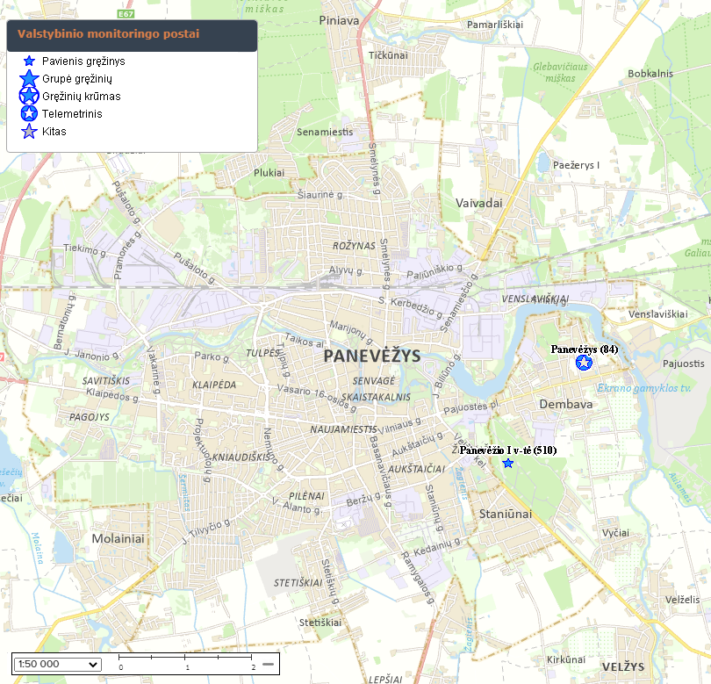
26 pav. Valstybinio monitoringo postų išdėstymo schema
31 lentelė. Valstybinio monitoringo gręžinių sąrašas
Gręžinio Nr. ŽGR | Tiriamas sluoksnis | Postas | Monitoringo tipas
18 | fQ3 | Panevėžys-Oreliai | Vandenviečių įtaka
17162* | D2-3up-šv | Panevėžys-Oreliai | Vandenviečių įtaka
17161* | D2-3up-šv | Panevėžys-Oreliai | Vandenviečių įtaka
17159* | D3ss-kp | Panevėžys-Oreliai | Vandenviečių įtaka
13267 | D2-3up-šv | Panevėžio I v-tė | Nepažeistas režimas
16701 | D3 | Panevėžys-Oreliai | Vandenviečių įtaka
35992 | gIIInm | Panevėžys | Nepažeistas režimas
17157* | Q3bl | Panevėžys-Oreliai | Vandenviečių įtaka
17158* | D2-3up-šv | Panevėžys-Oreliai | Vandenviečių įtaka
29 | D2up-D3šv | Panevėžys-Oreliai | Vandenviečių įtaka
25 | D3kp-ss | Panevėžys-Oreliai | Vandenviečių įtaka
24 | D2up-D3šv | Panevėžys-Oreliai | Vandenviečių įtaka
* šie gręžiniai 24 pav. pavaizduoti kartu (toje pačioje vietoje)

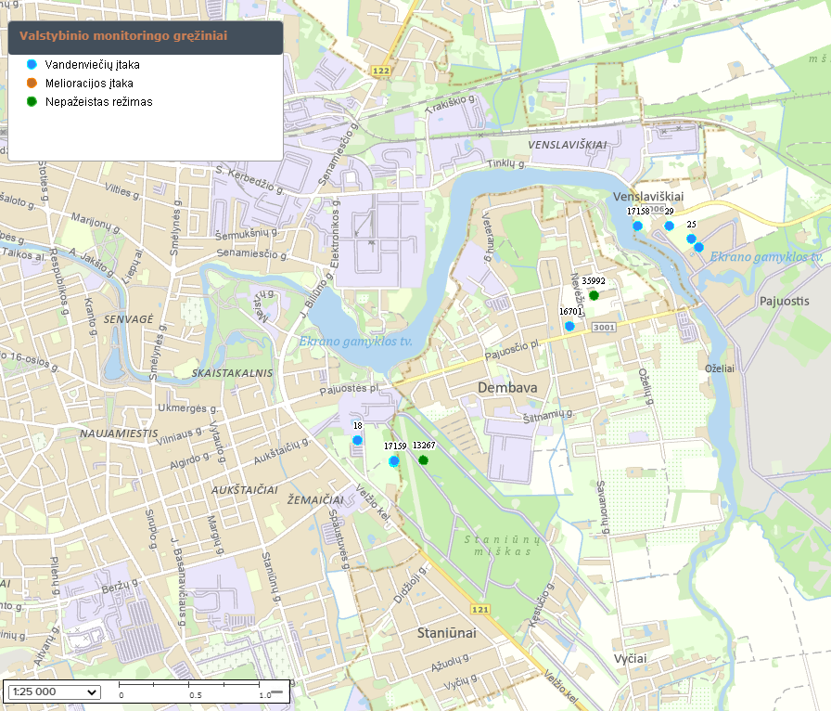
27 pav. Valstybinio monitoringo tinklo gręžinių išdėstymo schema
Ūkio subjektų poveikio požeminiam vandeniui monitoringas. Turimais duomenimis, maždaug penkiasdešimtyje miesto teritorijoje esančių objektų buvo įrengtas poveikio požeminiam vandeniui monitoringo tinklas. Bėgant laikui, atsižvelgiant į vykdomą veiklą bei daromą poveikį požeminio vandens kokybei, tyrimus vykdančių objektų skaičius kito (28 pav.). GEOLIS [10] pateikiamais duomenimis, šios programos rengimo metu Panevėžio miesto savivaldybėje yra 37 ūkio subjektai, kurie vykdo poveikio požeminiam vandeniui monitoringą pagal parengtas ir nustatyta tvarka suderintas programas (21 lentelė). Iš jų 35 yra ūkio subjektai – potencialūs požeminio vandens teršėjai, 2 ūkio subjektai – požeminio vandens išteklių vartotojai (vandenvietės). Potencialių požeminio vandens teršėjų grupėje yra 29 degalinės, 1 pavojingų atliekų aikštelė, 2 katilinės, 1 asfaltbetonio bazė, 1 automobilių demontavimo aikštelė ir viena didelių gabaritų atliekų surinkimo aikštelė. Visuose šiuose ūkio subjektuose monitoringo metu tiriamas gruntinio vandens sluoksnis. Dvejose vandenvietėse monitoringo tikslu tiriamas gilesniųjų vandeningųjų sluoksnių vanduo.
32 lentelė. Ūkio subjektų, vykdančių potencialių taršos židinių požeminio vandens monitoringą, sąrašas
Eil. Nr. | Objekto pavadinimas | Objekto tipas | Adresas
 | UAB „Kovaras“ (buv. „Advena“) | degalinės | Panevėžio m., Beržų g. 2
 | „Statoil“ Basanavičiaus degalinė | degalinės | Panevėžio m., J. Basanavičiaus g. 63
 | UAB „Viada LT“ (buv. Lukoil Baltija) | degalinės | Panevėžio m., J. Janonio g. 28A
 | UAB „Kovaras“ | degalinės | Panevėžio m., Klaipėdos g. 135
 | UAB „Neste Oil Babilonas“ (buv. Hydro Texaco) | degalinės | Panevėžio m., Klaipėdos g. 144B
 | UAB „Neste Oil IKI“ | degalinės | Panevėžio m., Klaipėdos g. 81
 | „CIRCLE K“ automatas Nemunas degalinė | degalinės | Panevėžio m., Klaipėdos g. 92a
 | UAB „Emsi“ degalinė (buv. „PNP“ - Kosmonautų g. 14) | degalinės | Panevėžio m., Kosmonautų g. 14
 | „Neste Oil Nemuno“ (buv. Hydro Texaco) | degalinės | Panevėžio m., Margirio g. 1b
 | UAB „Viada LT“ | degalinės | Panevėžio m., Navadolio g. 31
 | Statoil Parkas | degalinės | Panevėžio m., Parko g. 7a
 | AB „Viada LT“ (buv. Luktarna) | degalinės | Panevėžio m., Pušaloto g. 193A
 | UAB „Neste Oil Ramygalos“ | degalinės | Panevėžio m., Ramygalos g. 145b
 | UAB „Viada LT“ degalinė (buv. Lukoil Baltija) | degalinės | Panevėžio m., Ramygalos g. 186G
 | UAB „EMSI“ degalinė (buv. Kovaras) | degalinės | Panevėžio m., Ramygalos g. 189A
 | AB „Orlen Baltics Retail“ (buv. AB „Ventus nafta“) | degalinės | Panevėžio m., Senamiesčio g. 115
 | UAB „Viada LT“ degalinė (buv. Luktarna) | degalinės | Panevėžio m., Senamiesčio g. 116A
 | UAB „Baltic Petroleum“ degalinė (buv. LK Nr.70) | degalinės | Panevėžio m., Smėlynės g.
 | AB „PST“ filialo „Gerbusta“ degalinė | degalinės | Panevėžio m., Tinklų g.
 | UAB „Baltic Petroleum“ | degalinės | Panevėžio m., Velžio kel. 74
 | UAB „Viada“ degalinė (buv. Lukoil Baltija) | degalinės | Panevėžio m., Venslaviškio g. 16
 | UAB „Deliuvis“ | degalinės | Panevėžio m., Pušaloto g.
 | UAB „Deliuvis“ | degalinės | Panevėžio m., S. Kerbedžio g.
 | UAB „Deliuvis“ | degalinės | Panevėžio m., G. Petkevičaitės-Bitės g.
 | UAB „EMSI“ degalinė (buv. Kovaras) | degalinės | Panevėžio m., Ramygalos g. 189A
 | AB „Orlen Baltics Retail“ Klaipėdos degalinė | degalinės | Panevėžio m., Klaipėdos g. 162D
 | UAB „Link geležinkelio“ degalinė | degalinės | Panevėžio m., Smėlynės g. 210A
 | AB „Viada LT“ (buv. Luktarna) degalinė | degalinės | Panevėžio m., Pušaloto g. 193A
 | UAB „Viada LT“ degalinė (buv. Kvistija, LK Nr. 98) | degalinės | Panevėžio m., Ramygalos g.
 | AB „Panevėžio energija“ Panevėžio RK-I katilinė | katilinės, elektros ir energetikos obj. | Panevėžio m., Pušaloto g.
 | AB „Panevėžio energija“ Panevėžio RK-II katilinė | katilinės, elektros ir energetikos obj. | Panevėžio m., Senamiesčio g. 113
 | AB „HISK“ (buv. AB „Panevėžio keliai“) asfaltbetonio gamybinė bazė | pramonės objektai, įmonės | Panevėžio m., Tiekimo g. 14
 | UAB „Aradnis“ automobilių demontavimo aikštelė | pramonės  objektai, įmonės | Panevėžio m., Pramonės g.
 | UAB „Žalvaris“ („Keramita“) teritorija | pavojingų atliekų aikštelė | Panevėžio m., Tinklų g. 25A
 | Didelių gabaritų atliekų surinkimo aikštelė | sąvartynai | Panevėžio m., Kėdainių g. 13, 15
 | UAB Okseta (buv. UAB "Kvistija") naftos produktų bazė | naftos objektai | Panevėžio m., Tiekimo g. 7
 | Roquette Amilina (Panevėžio m.) | vandenvietė | Panevėžio m., J. Janonio g.
- * | AB „Panevėžio stiklas“ | vandenvietė | Panevėžio m., Pramonės g.
*- ūkio subjektų sąrašas nėra baigtinis ir metų eigoje keičiasi, ne visi PTŽ, turintys monitoringo tinklą, būtinai vykdo poveikio požeminio vandens monitoringą.

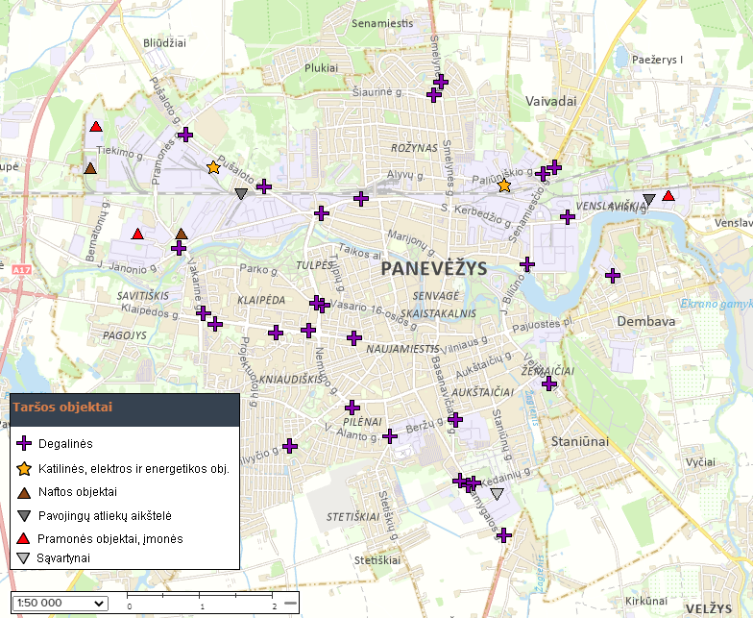
28 pav. Ūkio subjektų, turinčių požeminio vandens monitoringo tinklą, išsidėstymo schema
Poveikio požeminiam vandeniui monitoringo vykdymui kiekviename objekte įrengta po 1–4 monitoringo gręžinius į gruntinį vandeningąjį (taršos objektuose) sluoksnį. Vandenvietėse stebima gavybos gręžinių vandens kokybė. Panevėžio mieste yra 100 monitoringo gręžinių (29 pav.), skirti gruntinio vandens stebėsenai. Didžiausias monitoringo gręžinių tankumas gamybinėse-pramoninėse teritorijose, taip pat gręžiniai pasklidę prie pagrindinių kelių (degalinėse).
Ūkio subjektų vykdomas požeminis monitoringas skirtas stebėti konkretaus objekto ūkinės veiklos poveikį aplinkai. Tyrimai koncentruojami tik objekto teritorijoje. Objektui nekeliant taršos, duomenys atspindi bendros technogeninės apkrovos poveikį gruntinio vandens kokybei. Ūkio subjektų vykdomo poveikio požeminiam vandeniui monitoringo duomenys galėtų būti reikšmingi išsamios Panevėžio miesto požeminės hidrosferos būklės vertinimui.

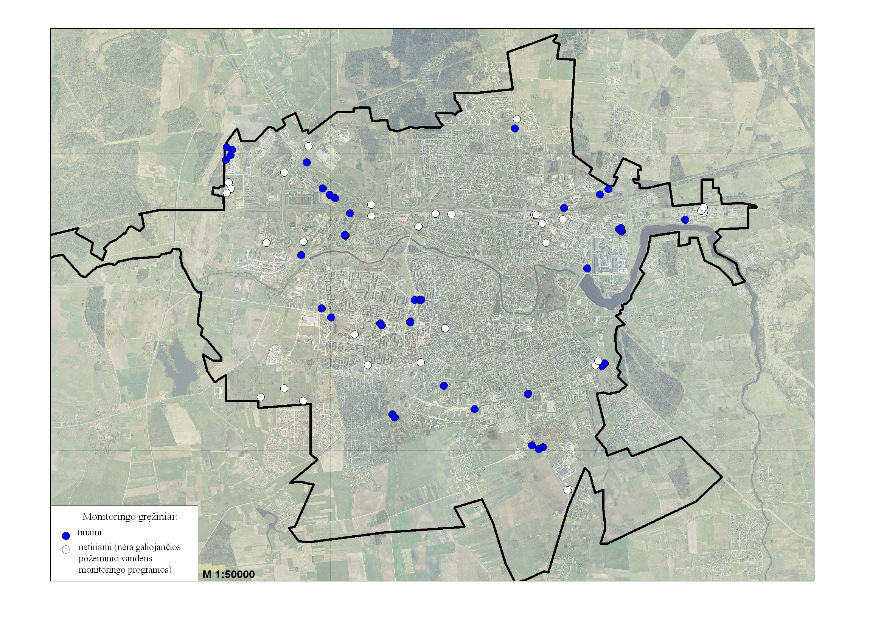
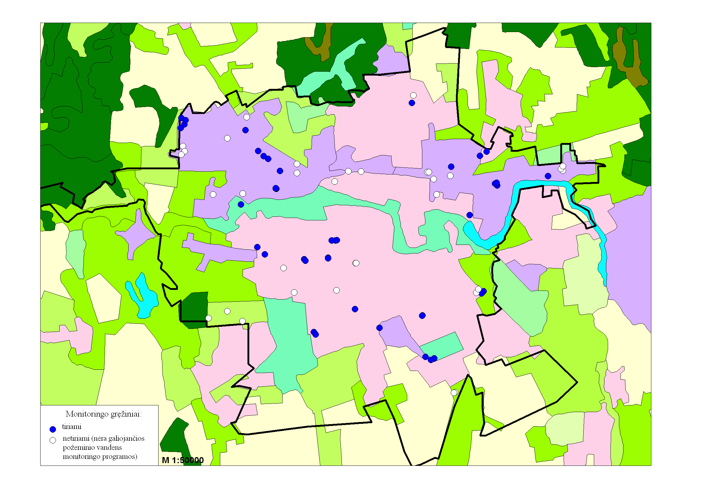
29 pav. Monitoringo gręžinių išdėstymo schema (ortofoto ir corine pagrindu)
Nacionalinio visuomenės sveikatos centro požeminio vandens tyrimai. Nacionalinio visuomenės sveikatos centro prie Sveikatos apsaugos ministerijos (NVSC) Panevėžio departamentas, vykdydamas Lietuvos Respublikos sveikatos apsaugos ministro 2012 m. lapkričio 15 d. įsakymą Nr. V-1041 „Dėl apsinuodijimų nitritais ir nitratais diagnostikos ir profilaktikos“ Panevėžio mieste atlieka šachtinių šulinių vandens cheminės sudėties tyrimus. Tyrimo metu nustatomi azoto grupės junginiai – nitritai ir nitratai.
Palyginus su 2015–2020 m. laikotarpiu, per paskutinius penkerius metus Panevėžio miesto sav. nitritų ir nitratų tyrimų buvo atlikta 12 kartų mažiau [39].
NVSC pateiktais duomenimis (2 priedas), 2021, 2023 ir 2024 metais nebuvo atlikta nė vieno tyrimo. Per 2022 ir 2025 m. buvo ištirti 2 šulinių vandens mėginiai (33 lentelė).
33 lentelė. Azoto junginių tyrimo šuliniuose rezultatai (pagal NVSC 2022 ir 2025 m. duomenis)
Eil. Nr. | Metai | Adresas | Nitritai, mg/l | Nitratai, mg/l
Eil. Nr. | Metai | Adresas | RRV 0,5 mg/l | RRV 50 mg/l
1. | 2022 m. | Naujamiesčio g. 13, Panevėžys | <0,04 | 56
2. | 2025 m. | Raskilų g. 41, Panevėžys | <0,04 | 64

Pagal dviejų šulinių tyrimų rezultatus sudėtinga spręsti apie šulinių vandens kokybę Panevėžio mieste. Tirtuose šuliniuose Naujamiesčio g. 13 ir Raskilų g. 41 vyrauja tarša nitratais. Atitinkamai jų koncentracijos siekė 56 ir 64 mg/l bei viršijo RRV (50 mg/l) taikomą geriamam vandeniui. Nitritų kiekiai nesiekė metodo aptikimo ribos.
Pavienių mėginių tyrimai, atlikti kelerių metų laikotarpiu, neleidžia daryti patikimų išvadų dėl taršos paplitimo ir kilmės, tačiau kaip ir 2015–2020 m. [39], taip ir 2022 bei 2025 m. rezultatai byloja, kad gyvenamosiose teritorijose gruntinio vandens tarša biogeninės kilmės medžiagomis išlieka aktuali.
Savivaldybės vykdyti poveikio požeminiam vandeniui monitoringo darbai
Savivaldybės lygmens monitoringas. Panevėžio miestas turi ilgametes požeminio vandens monitoringo tradicijas. Dar 1995–1996 metais buvo atlikti išsamūs miesto požeminės hidrosferos tyrimai [15]. Jų pagrindu 1998 metais mieste organizuotas savivaldybės požeminio vandens monitoringas, kuris nuo 2001 metų buvo vykdomas pagal nustatyta tvarka suderintas ir patvirtintas monitoringo programas [18, 20]. Monitoringo darbai apėmė 2001–2004 ir 2005–2009 metų laikotarpius. 2020 m. buvo parengta nauja programa 2021–2026 metams. Monitoringo rezultatai detaliai buvo analizuojami laikotarpių baigiamosiose ataskaitose [19, 21, 39].
Geologinių-hidrogeologinių sąlygų apžvalga. Panevėžyje yra 3 pagrindiniai gėlo požeminio vandens sluoksniai – a) gruntinis, b) Tatulos ir Kupiškio–Suosos dolomitinės storymės bei c) Šventosios–Upninkų smiltainių storymės. Požeminio vandens monitoringo darbai apėmė visų trijų sluoksnių vandens stebėjimus. Minėtų sluoksnių vanduo priklauso vienai hidrodinaminei sistemai, todėl kiekvieno iš jų cheminei būklei turi įtakos gretimo sluoksnio vandens kokybei. Yra įrodyta, kad Panevėžio miesto I vandenvietėje eksploatuojamo vandens kokybei turi įtakos arti žemės paviršiaus po miestu slūgsantis ir veikiamas jo įtakos gruntinis vanduo [15]. Be to, gruntinio sluoksnio vanduo, semiamas šuliniuose, miesto gyventojų buityje buvo gana intensyviai naudojamas. Dėl šių aplinkybių Panevėžio miesto savivaldybės požeminio vandens monitoringo programoje buvo numatyta, jog gruntinio vandens kokybės stebėjimai yra prioritetiniai, svarbiausi požeminio vandens monitoringo darbai [21].
Panevėžyje viršutinę geologinio-hidrogeologinio pjūvio dalį suformavo paskutinysis ledynas, palikęs dugninės morenos nuogulas – priemolį, priesmėlį (gIIIbl), rečiau – smėlį ir žvirgždą (fIIIbl) (30 pav.). Bendras moreninių darinių storis mieste yra 30–52 m.
Gruntinis vanduo – tai požeminis vanduo, aptinkamas pirmajame nuo žemės paviršiaus vandeningajame sluoksnyje, kuris iš viršaus yra atviras, maitinamas atmosferiniais krituliais, taigi ir visiškai neapsaugotas nuo taršos. Gruntinį vandenį Panevėžio mieste talpina moreninis priemolis, priesmėlis, o smėlis ir žvirgždas čia sutinkami žymiai rečiau, daugiausiai reljefo pažemėjimuose. Gruntinis vanduo mieste slūgso arti žemės paviršiaus – dažniausiai 0,5–2,5 m, tik atskirais atvejais iki 4 m gylyje nuo žemės paviršiaus. Gruntinio vandens sluoksnio storis nėra aiškiai apibrėžtas, nes šis vanduo čia dažniausiai kaupiasi silpnai vandeniui laidžiuose priemoliuose, priesmėliuose.
Paprastai tokiomis sąlygomis vandeningos šių nuogulų pjūvio dalies storis neviršija 3–5 m. Kairiajame Nevėžio krante aukščiausias gruntinio vandens lygis yra pietinėje miesto dalyje (56 m. abs. a.). Nuo čia šis lygis žemėja šiaurės kryptimi, link Nevėžio, kur gruntinis vanduo išsikrauna. Dešiniajame Nevėžio krante (šiaurinė miesto dalis) aukščiausiais gruntinio vandens lygis (53–54 m. abs. a.) yra vos už 0,5–1 km nuo Nevėžio. Maždaug čia yra gruntinio vandens lygio vandenskyra, nuo kurios jis juda į pietus link Nevėžio, ir į šiaurę, link Lėvens [21].
Po kvartero dariniais slūgso Tatulos (D3tt), po jais – Kupiškio-Suosos (D3kp-ss) sluoksnių dolomitai. Jie sudaro vieną vandeningąjį kompleksą, kurio nuogulų storis mieste yra 27–36 m. Kadangi Tatulos sluoksnių storis (3–12 m) yra mažas, šis kompleksas monitoringo ataskaitose yra vadinamas Kupiškio-Suosos dolomitinės storymės vandeninguoju kompleksu. Vanduo čia slūgso dolomitų plyšiuose ir kavernose. Šio komplekso vanduo nuo 1951 metų kurį laiką buvo siurbiamas Panevėžio miesto I vandenvietėje. Šiuo metu jis yra naudojamas nedaug – tiktai keliuose privačiuose miestiečių gręžiniuose. Juose esančio vandens lygis prieš pradedant išgauti šį vandenį buvo maždaug ties 54 m abs. a. Dirbant miesto I-jai vandenvietei, šio sluoksnio, turinčio gerą ryšį su Šventosios-Upninkų kompleksu, vandens lygis vis žemėjo ir 1985 metais, esant didžiausiam šios vandenvietės debitui, jis buvo pažemėjęs iki 21 m abs. a., t. y. 33 m. Mažėjant vandenvietės debitui, Kupiškio-Suosos sluoksnio vandens lygis vis kilo ir 2008 metų duomenimis vandenvietėje jis siekė maždaug 46 m abs. a. [21].
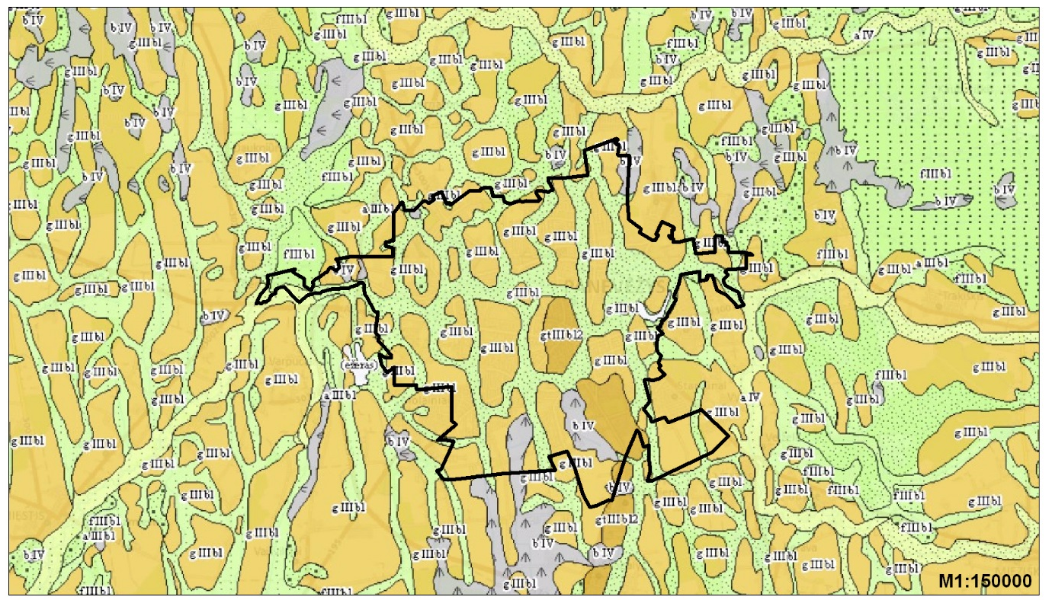
30 pav. Panevėžio miesto ir jo apylinkių kvartero geologinis žemėlapis
Dauguma miesto gyventojų geria Šventosios-Upninkų- (D3šv+D2up) komplekso vandenį, kuris miestui yra tiekiamas iš PR miesto dalyje esančios Panevėžio miesto I vandenvietės. Šventosios-Upninkų komplekso kraigas rytinėje miesto dalyje slūgso 53 m gylyje (10 m abs. a. lygyje), į vakarus gelmėja ir vakarinėje dalyje sutinkamas 66 m gylyje (35–40 m abs. a. lygyje). Kompleksą sudaro silpnai sucementuotas smiltainis su smėlio ir molio tarpsluoksniais. Šių nuogulų storis miesto ribose gana stabilus – apie 210 m. Mieste, be vandenvietės, šiuo metu jis yra siurbiamas keliuose žinybiniuose gręžiniuose.
Šventosios-Upninkų (D3šv+D2up) vandeningąjį kompleksą, kurio bendras storis yra maždaug 210 m, sudaro maždaug 50–60 m gylyje slūgsantis silpnai sucementuotas smiltainis su smėlio ir molio prosluoksniais. Vandeningiausias, taigi ir intensyviausiai eksploatuojamas, intervalas yra tarp 170–187 m.
Monitoringo tinklas. Panevėžyje savivaldybės požeminio vandens monitoringo tinklas buvo suformuotas iš esamų gręžinių ir šachtinių šulinių, remiantis trimis pagrindiniais principais: geologiniu-hidrogeologiniu, ūkiniu-ekonominiu, ekogeologiniu [20, 21]. Esamas monitoringo tinklas, formuojamas iš gręžinių ir šulinių, leidžia kontroliuoti visus tris pagrindinius miesto geriamojo vandens šaltinius: gruntinio vandens sluoksnį, kurio vandenį iš šulinių vartoja gyventojai ir kuris maitina giliau slūgsantį dolomitų storymės (D3 kp-ss) tarpsluoksninį vandenį, kaptuojamą pavieniais gręžiniais ir maitinantį pagrindinį Panevėžio vandenvietėse eksploatuojamą D3šv+D2up vandeningąjį kompleksą. Organizuojant monitoringo tinklo struktūrą atsižvelgta į išryškintų [15] gruntinio vandens taršos anomalijų išsidėstymą bei šio vandens srauto struktūrą, t. y. į jo mitybos ir iškrovos sričių pasiskirstymą mieste. Planuojant pagrindinių vandeningųjų sluoksnių monitoringo tinklą turėjo įtakos ir ta aplinkybė, jog miesto 1-sios vandenvietės kaptažo sritis (plotas, iš kurio ji surenka vandenį) užima rytinę miesto pusę [18].
Savivaldybės monitoringo programoje [39] požeminio vandens būklės kontrolei buvo numatyti 22 monitoringo taškai (31 pav., 34 lentelė). Monitoringo vykdymo laikotarpiu jo tinklo struktūra mieste iš esmės nesikeitė, nes buvo stengiamasi išlaikyti svarbiausią monitoringo darbų principą – jų tęstinumą.
14 tyrimo taškų įrengta į gruntinio vandens sluoksnį, iš jų 3 yra monitoringo gręžiniai ir 11 gyventojų šachtinių šulinių. Į devono Kupiškio-Suosos ir Šventosios-Upninkų vandeninguosius sluoksnius įrengta po 2 tyrimo taškus – po vieną gavybos ir vieną monitoringo gręžinius.
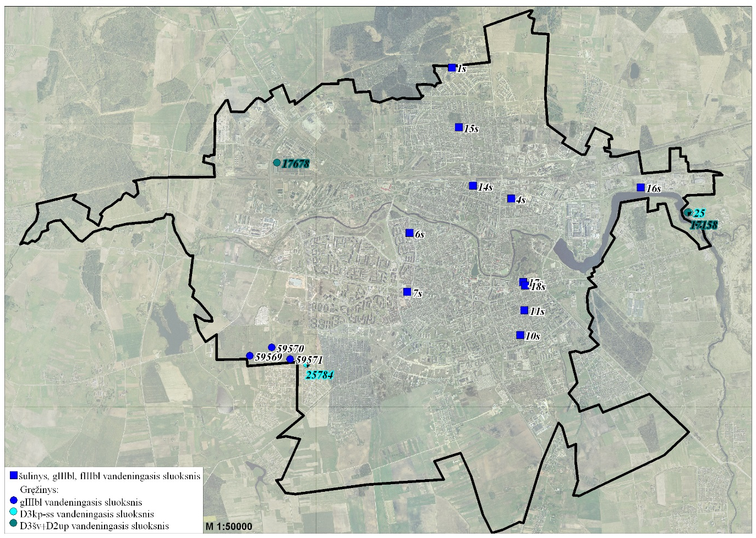
31 pav. Panevėžio m. sav. poveikio požeminiam vandeniui monitoringo tinklas 2021–2026 m.

34 lentelė. Panevėžio miesto savivaldybės poveikio požeminiam vandeniui monitoringo tinklas
Eil.  Nr. | Gręžinio/šulinio numeriai | Adresas | LKS-94 koordinatės |  | Taško tipas | Paskirtis
Eil.  Nr. | schemose | Adresas | Y | X | Taško tipas | Paskirtis
Gruntinis vandeningasis sluoksnis (gIIIbl, fIIIbl)
1. | 1s | Saulės alėja, 45 | 522393 | 6180995 | šulinys | laistymui
2. | 4s | Varpo g. 46 | 523438 | 6178683 | šulinys | gėrimui
3. | 6s | Tulpių g. 55 | 521646 | 6178075 | šulinys | negyvenamas
4. | 7s | Vienuolio g. 3 | 521606 | 6177034 | šulinys | laistymui
5. | 10s | Vydūno g. 27 | 523598 | 6176274 | šulinys | nenustatyta
6. | 11s | Aukštaičių g. 55 | 523668 | 6176707 | šulinys | laistymui
7. | 14s | Vienybės 11 | 522764 | 6178909 | šulinys | laistymui
8. | 15s | Baranausko g. 29 | 522513 | 6179940 | šulinys | laistymui
9. | 17s | Žiemgalių g. 13 | 523648 | 6177209 | šulinys | negyvenamas
10. | 16s | Tinklų g. 11 | 525721 | 6178881 | šulinys | laistymui
11. | 18s | Žemgalių g. 9 | 523681 | 6177146 | šulinys | nenustatyta
12. | 59569 | Molainių g. | 518828 | 6175908 | gręžinys | monitoringo
13. | 59570 | Molainių g. | 519218 | 6176053 | gręžinys | monitoringo
14. | 59571 | Molainių g. | 519540 | 6175845 | gręžinys | monitoringo
 | Viršutinio devono Kupiškio-Suosos vandeningasis sluoksnis (D3kp-ss)
15. | 25784 | Medžiotojų g. 62 | 519797 | 6175751 | gręžinys | gavybos
16. | 25 | Venslaviškių g. 1 | 526573 | 6178438 | gręžinys | monitoringo
 | Viršutinio ir vidurinio devono Šventosios-Upninkų vandeningasis sluoksnis (D3šv+D2up)
17. | 17158 | Venslaviškių g. 1 | 526547 | 6178438 | gręžinys | monitoringo
18. | 17678 | Pramonės g. 8 | 519310 | 6179316 | gręžinys | gavybos
Gruntinio vandens tyrimo rezultatai šuliniuose. 2022–2025 m. monitoringo darbus vykdė UAB „Grota“ specialistai, požeminio vandens cheminės sudėties laboratorinius tyrimus atliko UAB „Grota“ laboratorija. 2022–2025 m. šachtinių šulinių gruntiniame vandenyje kartą per metus (pavasarį ar rudenį, pakaitomis) buvo tirta bendroji cheminė sudėtis, permanganato ir bichromato indeksai (PS ir ChDS), kartą per monitoringo laikotarpį skirtingais metais nustatytos sintetinių paviršiaus aktyvių medžiagų (SPAM) ir fenolių koncentracijos. Kiekvienų ataskaitinių metų pabaigoje atliktų tyrimų rezultatai buvo metinėse monitoringo ataskaitose [34–38]. 2022–2025 m. tyrimų rezultatai pateikti 35 lentelėje.
Vidutinis statistinis šulinių gruntinis vanduo Panevėžyje yra neutralios terpės, jo pH yra 7,44, kietas – bendrasis kietumas siekia 8,20 mg-ekv/l, turi gana daug ištirpusių mineralinių medžiagų – bendrasis ištirpusių mineralinių medžiagų kiekis (BIMMS) yra 742 mg/l, savitojo elektros laidžio (SEL) vertė siekia 882 μS/cm. Vandenyje yra gana daug kalcio (122 mg/l), natrio (29,8 mg/l), hidrokarbonatų – 431 mg/l, sulfatų– 52,9 mg/l, chloridų – 41,5 mg/l. 2022–2025 m. laikotarpiu visų šių pagrindinių vandens cheminės sudėties rodiklių vertės, atskiruose šuliniuose, buvo gana kaičios. Visgi ilgalaikės jų mažėjimo ar didėjimo tendencijos nenustatyta. Pokyčius galėjo lemti natūralūs hidrocheminiai procesai, meteorologinės sąlygos bei vietiniai antropogeniniai veiksniai.

35 lentelė. Požeminio vandens tyrimų rezultatai šachtiniuose šuliniuose
Tyrimų vieta | Data | Cl, mg/l | SO₄, mg/l | HCO₃, mg/l | NO₂, mg/l | NO₃, mg/l | Na, mg/l | K, mg/l | Ca, mg/l | Mg, mg/l | NH₄, mg/l | Bendras kietumas, mg-ekv/l | BIMMS, mg/l | pH | SEL, µS/cm | PS, mgO₂/l | ChDS, mgO₂/l | SPAM, mg/l | Fenoliai, mg/l
Vertinimo kriterijus [6] |  | 250 | 250 | – | 0,5 | 50 | 200 | – | – | – | 0,5 | – | – | 6,5–9,5 | 2500 | 5 | – | – | –
1s | 2022-04-13 | 3,24 | 7,76 | 489 | <0,2 | <1,0 | 9,58 | 5,46 | 110 | 19,1 | 0,764 | 7,08 | 645 | 6,81 | 727 | 12,6 | 15,3 | <0,02 | –
1s | 2023-11-28 | 15,8 | 36,6 | 569 | 1,97 | 2,79 | 32,8 | 6,83 | 122 | 26,8 | 0,665 | 8,28 | 816 | 7,28 | 882 | 22,7 | <4,0 | – | –
1s | 2024-04-17 | 13,7 | 94,2 | 321 | <0,05 | 87,7 | 6,57 | 10,2 | 119 | 19,6 | <0,1 | 7,55 | 672 | 7,27 | 696 | 2,82 | 16,0 | – | <0,05
1s | 2025-10-08 | 3,26 | 6,45 | 380 | <0,05 | 4,69 | 10,4 | 8,89 | 96,0 | 14,2 | <0,1 | 5,96 | 525 | 7,61 | 558 | 11,4 | 30,5 | – | –
4s | 2022-04-13 | 48,3 | 88,3 | 427 | <0,2 | 39,6 | 36,5 | 4,17 | 127 | 29,4 | <0,02 | 8,75 | 801 | 7,62 | 1029 | 2,82 | <4,0 | <0,02 | –
4s | 2023-11-28 | 42,3 | 68,2 | 388 | <0,2 | 38,8 | 35,4 | 3,38 | 114 | 28,7 | <0,1 | 8,05 | 720 | 7,79 | 893 | 3,29 | 10,5 | – | –
4s | 2024-04-17 | 56,5 | 69,0 | 409 | <0,05 | 43,6 | 35,9 | 4,67 | 110 | 27,0 | 0,27 | 7,70 | 757 | 7,73 | 789 | 2,51 | 10,5 | – | <0,05
4s | 2025-10-08 | 21,2 | 12,2 | 399 | <0,05 | 23,3 | 22,4 | 6,06 | 110 | 13,7 | <0,1 | 6,62 | 608 | 7,17 | 711 | 3,92 | 12,5 | – | –
6s | 2022-04-13 | 51,2 | 38,7 | 314 | <0,2 | 67,5 | 40,5 | 2,59 | 112 | 16,9 | <0,02 | 6,97 | 643 | 7,48 | 896 | 3,45 | 4,91 | 0,02 | –
6s | 2023-11-28 | 8,77 | 59,7 | 363 | 1,06 | 65,6 | 6,76 | 9,00 | 121 | 19,7 | <0,1 | 7,67 | 656 | 7,63 | 758 | 5,18 | 8,50 | – | –
6s | 2024-04-17 | 19,6 | 43,0 | 476 | 0,43 | 2,17 | 12,6 | 5,34 | 121 | 18,9 | 0,849 | 7,58 | 700 | 7,15 | 663 | 12,2 | 36,0 | – | <0,05
6s | 2025-10-08 | 6,52 | 88,7 | 364 | <0,05 | 50,9 | 8,09 | 9,00 | 134 | 21,1 | <0,1 | 8,42 | 683 | 7,49 | 789 | 3,59 | 11,0 | – | –
7s | 2022-04-13 | 12,5 | 49,1 | 298 | <0,2 | 63,9 | 11,2 | 17,0 | 104 | 15,8 | <0,02 | 6,48 | 4,89 | 7,26 | 750 | 3,14 | <4,0 | <0,02 | –
7s | 2023-11-28 | 50,1 | 96,7 | 419 | <0,2 | 44,1 | 23,5 | 15,9 | 127 | 31,1 | <0,1 | 8,91 | 809 | 7,91 | 971 | 2,04 | 6,00 | – | –
7s | 2024-04-17 | 17,8 | 49,5 | 309 | 0,16 | 81,9 | 8,89 | 17,6 | 99,9 | 15,8 | <0,1 | 6,28 | 601 | 7,43 | 623 | 3,14 | 11,0 | – | 0,05
7s | 2025-10-08 | 39,1 | 80,6 | 406 | <0,05 | 47,4 | 24,4 | 20,2 | 146 | 29,9 | <0,1 | 9,75 | 794 | 7,60 | 904 | 2,29 | 7,50 | – | –
10s | 2022-04-13 | 52,6 | 98,5 | 516 | <0,2 | 6,04 | 44,7 | 4,89 | 139 | 33,4 | <0,02 | 9,69 | 895 | 7,37 | 1138 | 4,08 | 6,51 | <0,02 | –
10s | 2023-11-28 | 14,6 | 32,3 | 401 | 1,03 | 30,2 | 10,9 | 3,05 | 108 | 26,9 | <0,1 | 7,54 | 628 | 7,77 | 733 | 2,04 | 4,00 | – | –
10s | 2024-04-17 | 9,66 | 23,3 | 297 | <0,05 | 27,9 | 5,67 | 3,36 | 90,2 | 16,8 | <0,1 | 5,88 | 474 | 7,65 | 499 | 1,88 | 5,00 | – | <0,05
10s | 2025-10-08 | 9,07 | 19,7 | 361 | <0,05 | 29,9 | 8,26 | 3,40 | 107 | 19,7 | <0,1 | 6,96 | 558 | 7,36 | 646 | 2,29 | 6,50 | – | –
11s | 2022-04-13 | 49,0 | 94,5 | 522 | <0,2 | 6,17 | 42,7 | 4,64 | 137 | 32,5 | <0,02 | 9,51 | 889 | 7,43 | 1091 | 4,71 | 8,16 | <0,02 | –
11s | 2023-11-28 | 132 | 167 | 599 | <0,2 | 6,71 | 76,1 | 8,88 | 183 | 55,0 | <0,1 | 13,7 | 1229 | 7,60 | 1440 | 2,98 | 14,5 | – | –
11s | 2024-04-17 | 68,8 | 97,4 | 539 | <0,05 | 3,63 | 44,7 | 6,93 | 136 | 38,3 | <0,1 | 9,91 | 936 | 7,76 | 969 | 4,39 | 19,0 | – | <0,05
11s | 2025-10-08 | 74,0 | 45,9 | 494 | <0,05 | 52,7 | 66,6 | 35,1 | 147 | 29,1 | <0,1 | 9,73 | 945 | 7,23 | 1131 | 3,27 | 8,50 | – | –
14s | 2022-04-13 | 50,9 | 92,7 | 408 | <0,2 | 41,0 | 37,2 | 4,15 | 127 | 29,5 | <0,02 | 8,75 | 790 | 7,62 | 1028 | 3,45 | <4,0 | <0,02 | –
14s | 2023-11-28 | 56,6 | 17,1 | 422 | <0,2 | 45,2 | 11,3 | 5,65 | 146 | 19,8 | <0,1 | 8,90 | 724 | 7,49 | 911 | 3,61 | 12,5 | – | –
14s | 2024-04-17 | 103 | 15,9 | 323 | <0,05 | 41,2 | 21,9 | 5,19 | 124 | 16,0 | <0,1 | 7,52 | 651 | 7,40 | 761 | 3,14 | 9,50 | – | <0,05
14s | 2025-10-08 | 20,3 | 12,0 | 492 | <0,05 | 27,6 | 24,7 | 7,11 | 123 | 14,7 | <0,1 | 7,35 | 722 | 7,19 | 775 | 4,57 | 16,0 | – | –
15s | 2022-04-13 | 17,2 | 44,9 | 453 | <0,2 | 67,8 | 14,4 | 16,1 | 126 | 29,8 | <0,02 | 8,74 | 769 | 7,29 | 995 | 4,39 | 5,33 | <0,02 | –
15s | 2023-11-28 | 25,0 | 38,7 | 432 | <0,2 | 55,5 | 14,2 | 13,9 | 129 | 31,2 | <0,1 | 9,00 | 740 | 7,68 | 928 | 2,35 | 16,0 | – | –
15s | 2024-04-17 | 31,8 | 45,7 | 471 | <0,05 | 107 | 14,6 | 15,1 | 131 | 32,3 | <0,1 | 9,17 | 849 | 7,53 | 869 | 3,45 | 12,0 | – | <0,05
15s | 2025-10-08 | 30,1 | 41,5 | 455 | <0,05 | 77,5 | 18,4 | 19,8 | 156 | 34,1 | <0,1 | 10,6 | 833 | 7,05 | 962 | 2,72 | 11,0 | – | –
16s | 2022-04-13 | 14,7 | 26,2 | 313 | <0,2 | 4,61 | 14,8 | 8,13 | 80,1 | 15,9 | <0,02 | 5,31 | 478 | 7,20 | 602 | 1,88 | <4,0 | <0,02 | –
16s | 2023-11-28 | 28,2 | 28,4 | 555 | <0,2 | 10,6 | 27,5 | 8,86 | 92,1 | 20,0 | <0,1 | 6,24 | 772 | 7,58 | 712 | 5,18 | 26,0 | – | –
16s | 2024-04-17 | 21,6 | 21,7 | 329 | <0,05 | 5,89 | 13,2 | 8,44 | 77,2 | 14,7 | <0,1 | 5,06 | 492 | 7,50 | 479 | 1,25 | 21,0 | – | <0,05
16s | 2025-10-08 | 18,7 | 18,2 | 404 | <0,05 | 9,39 | 20,7 | 13,6 | 93,1 | 17,8 | <0,1 | 6,11 | 596 | 7,23 | 649 | 1,12 | 5,00 | – | –
17s | 2022-04-13 | 24,2 | 87,8 | 602 | <0,2 | 1,42 | 51,2 | 21,3 | 120 | 35,5 | <0,02 | 8,90 | 943 | 7,48 | 1093 | 6,27 | 12,4 | <0,02 | –
17s | 2023-11-28 | 30,1 | 68,1 | 364 | <0,2 | 1,73 | 57,4 | 17,8 | 112 | 35,2 | <0,1 | 8,49 | 687 | 7,75 | 1020 | 1,10 | 10,5 | – | –
17s | 2024-04-17 | 24,5 | 60,9 | 501 | <0,05 | 4,03 | 32,4 | 19,1 | 104 | 28,8 | <0,1 | 7,56 | 777 | 7,89 | 768 | 2,82 | <4,0 | – | <0,05
17s | 2025-10-08 | 71,8 | 49,0 | 506 | <0,05 | 50,5 | 64,8 | 34,8 | 146 | 28,5 | <0,1 | 9,63 | 952 | 7,23 | 1138 | 2,72 | 8,00 | – | –
18s | 2022-04-13 | 63,7 | 39,5 | 452 | <0,2 | 59,6 | 38,4 | 18,8 | 136 | 25,5 | <0,02 | 8,87 | 833 | 7,03 | 1148 | 3,76 | <4,0 | <0,02 | –
18s | 2023-11-28 | 117 | 46,3 | 527 | <0,2 | 100 | 58,3 | 27,1 | 155 | 33,4 | <0,1 | 10,5 | 1065 | 7,30 | 1300 | 3,29 | 21,0 | – | –
18s | 2024-04-17 | 187 | 62,5 | 431 | <0,05 | 112 | 84,3 | 27,2 | 151 | 31,9 | <0,1 | 10,1 | 1087 | 7,27 | 1239 | 3,14 | 20,5 | – | <0,05
18s | 2025-10-08 | 70,0 | 42,6 | 475 | <0,05 | 46,5 | 66,8 | 35,5 | 138 | 27,2 | <0,1 | 9,12 | 902 | 7,18 | 1138 | 2,72 | 12,5 | – | –
Pastabos:
x | – viršijama RRV [6];
x | – viršijama IRV [6];
x | – atkreiptinas dėmesys, koncentracija siekia ½ vertinimo kriterijų.

Visų šachtinių vandens šulinių vandenyje nustatyti didesni ar mažesni taršos požymiai. Intensyviausia tarša azoto junginiais nustatyta šuliniuose 6s, 7s, 15s ir 18s. Juose nitrato koncentracijos viršijo RV. Šuliniuose 1s, 6s, 10s užfiksuoti epizodiniai nitritų, o 1s ir 6s – ir amonio padidėjimai. 3 atvejais iš 4 šulinyje 1s, 2 atvejais – 6s, po 1 atvejį – 16s ir 17s nustatyti PS viršijimai. 2023 m. šulinio 11s vanduo išsiskyrė padidintomis chloridų ir sulfatų koncentracijomis. 2022–2025 m. laikotarpiu dviejuose šuliniuose, 4s ir 14s, nė vienos tirtos cheminės analitės reikšmė neviršijo nustatytų vertinimo kriterijų, vandens kokybė atitinka HN 24:2023 reikalavimus. Daugumos šulinių vanduo yra skirtas laistymui, todėl įtakos žmonių sveikatai nedaro.
Nežymus SPAM kiekis nustatytas šulinyje 6s (0,02 mg/l), fenolių – 7s (0,05 mg/l). Likusiuose šuliniuose SPAM ir fenolių koncentracijos nesiekė metodo nustatymo ribos.

Tarpsluoksninio vandeningo sluoksnio gręžinių monitoringo tyrimų rezultatai. Tarpsluoksninio vandeningo sluoksnio gręžiniuose monitoringo tyrimai atlikti tris kartus per penkerius metus – 2022, 2023 ir 2025 m. Tyrimų rezultatai pateikti 36 lentelėje. Jų metu buvo nustatyti fizikiniai-cheminiai parametrai, tiriama bendroji cheminė sudėtis, kartu ištirta bendroji geležis ir sunkieji metalai.
Pagal gautus tyrimų duomenis matoma, jog vandens gavybos gręžiniuose Nr. 17678 ir 25784 nustatyti bendrosios geležies viršijimai. Gręžinyje Nr. 25784 vieną kartą iš trijų atvejų nitritų koncentracijos buvo didesnės už higienos normose (HN 24:2023 [6]) nustatytą rodiklio ribinę vertę (0,5 mg/l), amonio kiekiai nuolat viršijo IRV. Vandens gavybos gręžinių vanduo buvo vidutinės mineralizacijos, vidutinio bendrojo kietumo, gamtoje įprastos kalcio hidrokarbonatinės sudėties.
Monitoringo gręžiniuose Nr. 17158 ir 25 viršijimų nenustatyta. Gręžinių vanduo buvo mažos mineralizacijos, santykinai minkštas, magnio kalcio hidrokarbonatinio tipo.
Tiek gavybos, tiek monitoringo gręžiniuose nikelio, švino, arseno, chromo ir kadmio koncentracijos buvo žemesnės už metodo nustatymo ribą. Cinko kiekiai kito 208–1736 µg/l ribose. Mažiausia reikšmė nustatyta gręžinyje Nr. 17678, didžiausia – Nr. 17158. Pastarajame gręžinyje buvo daugiausiai chromo (58,3 µg/l), likusiuose gręžiniuose chromo kiekiai siekė 5,04–14,8 µg/l.

36 lentelė. Tarpsluoksninio vandeningo sluoksnio gręžinių monitoringo tyrimų rezultatai 2022, 2023 ir 2025 m.
Tyrimų vieta | Data | Cl, mg/l | SO₄, mg/l | HCO₃, mg/l | NO₂, mg/l | NO₃, mg/l | Na, mg/l | K, mg/l | Ca, mg/l | Mg, mg/l | NH₄, mg/l | Bendras kietumas, mg-ekv/l | BIMMS, mg/l | pH | SEL, µS/cm | PS, mgO₂/l | Fe_{b}, mg/l | Ni, µg/l | Pb, µg/l | As, µg/l | Cr, µg/l | Zn, µg/l | Cd, µg/l | Cu, µg/l
Vertinimo kriterijus [6] |  | 250 | 250 | – | 0,5 | 50 | 200 | – | – | – | 0,5 | – | – | 6,5–9,5 | 2500 | 5 | 0,2 | 20 | 5 | 10 | 25 | – | 5 | 2000
17678 | 2022-11-17 | 24,6 | 109 | 321 | 0,444 | <1,0 | 16,3 | 9,19 | 88,6 | 38,9 | 0,438 | 7,63 | 609 | 7,38 | 880 | 1,10 | 0,37 | <4,0 | <3,0 | – | – | – | – | –
17678 | 2023-11-28 | 64,0 | 85,7 | 403 | <0,20 | <1,0 | 53,0 | 9,60 | 82,3 | 34,1 | <0,1 | 6,91 | 733 | 7,43 | 894 | 0,78 | 0,598 | – | – | <2,0 | <3,0 | 208 | – | –
17678 | 2025-10-08 | 52,5 | 87,1 | 442 | <0,05 | 1,42 | 55,4 | 10,8 | 82,9 | 33,7 | <0,1 | 6,91 | 766 | 7,51 | 855 | 1,31 | 0,731 | – | – | – | – | – | <0,3 | 9,17
25784 | 2022-11-17 | 6,20 | 54,0 | 405 | 0,378 | <1,0 | 18,2 | 5,81 | 78,7 | 34,0 | 1,01 | 6,73 | 604 | 7,34 | 753 | 2,04 | 10,1 | <4,0 | <3,0 | – | – | – | – | –
25784 | 2023-11-28 | 13,6 | 62,5 | 398 | 1,21 | <1,0 | 18,5 | 6,14 | 80,7 | 35,9 | 1,10 | 6,98 | 618 | 7,21 | 740 | 1,41 | 23,0 | – | – | <2,0 | <3,0 | 450 | – | –
25784 | 2025-10-08 | 9,57 | 56,8 | 403 | <0,05 | <1,0 | 20,2 | 7,15 | 82,2 | 35,9 | 1,03 | 7,06 | 617 | 7,15 | 710 | 1,96 | 4,31 | – | – | – | – | – | <0,3 | 5,04
RV [4] |  | 500 | 1000 | – | 1 | 100 | – | – | – | – | – | – | – | – | – | – | – | 100 | 75 | 50 | 100 | 1000 | 6 | 2000
DLK [3] |  | 500 | 1000 | – | 1 | 50 | – | – | – | – | 12,86* | – | – | – | – | – | – | 40 | 32 | 50 | 500 | 3000 | 10 | 100
17158 | 2022-11-17 | 17,3 | <1,0 | 257 | 0,555 | <1,0 | 27,9 | 10,0 | 7,64 | 32,5 | 5,27 | 3,06 | 358 | 7,84 | 504 | 1,41 | 3,07 | <4,0 | <3,0 | – | – | – | – | –
17158 | 2023-11-28 | 61,9 | 4,36 | 224 | <0,20 | <1,0 | 13,2 | 4,64 | 42,1 | 19,5 | 5,32 | 3,71 | 375 | 7,38 | 481 | 5,49 | 16,5 | – | – | <2,0 | <3,0 | 1736 | – | –
17158 | 2025-10-08 | 8,17 | <1,0 | 188 | 0,950 | 1,37 | 11,3 | 11,0 | 17,3 | 24,2 | 5,48 | 2,85 | 269 | 7,48 | 333 | 1,31 | 4,35 | – | – | – | – | – | <0,3 | 58,3
25 | 2022-11-17 | 6,68 | 1,46 | 185 | <0,20 | <1,0 | 14,3 | 10,9 | 13,2 | 19,3 | <0,02 | 2,25 | 251 | 8,84 | 291 | 2,98 | 2,41 | <4,0 | <3,0 | – | – | – | – | –
25 | 2023-11-28 | 11,1 | <1,0 | 197 | <0,20 | <1,0 | 10,4 | 10,6 | 16,1 | 24,5 | 4,08 | 2,82 | 274 | 7,35 | 325 | 0,94 | 1,96 | – | – | <2,0 | <3,0 | 414 | – | –
25 | 2025-10-08 | 9,14 | 1,52 | 194 | <0,05 | <1,0 | 12,2 | 11,2 | 16,6 | 25,9 | 5,73 | 2,96 | 277 | 7,53 | 333 | 1,96 | 3,49 | – | – | – | – | – | <0,3 | 14,8
Pastabos:
x | – viršijama RRV [6];
x | – viršijama IRV [6];
x | – atkreiptinas dėmesys, koncentracija siekia ½ vertinimo kriterijų.

Panevėžio miesto Molainių buvusių nuotekų filtracijos laukų poveikio požeminiam vandeniui monitoringo rezultatai. Panevėžio miesto savivaldybėje 2021–2025 metų laikotarpiu buvo vykdomas poveikio požeminiam vandeniui monitoringas Molainių buvusių nuotekų filtracijos laukų teritorijoje (32 pav.) [34–38].
Šie nuotekų filtracijos laukai buvo naudojami iki 1979 metų. Kartu su buitinėmis nuotekomis čia patekdavo ir nuotekos iš tuo metu klestėjusios pramonės, kuriose (nuotekose) be kitų teršiančių medžiagų buvo gausu ir sunkiųjų metalų (kadmio, vario, cinko, nikelio, chromo ir kt.).
2010 metais buvusių Molainių filtracijos laukų teritorijoje atlikti detalieji ekogeologiniai tyrimai, jų plotas apėmė 62,3 ha [24]. Atlikus ekogeologinius tyrimus nustatyta, kad filtracijos laukuose žymiai viršijama leistina tarša sunkiaisiais metalais – kadmiu, variu, nikeliu, chromu ir cinku, nustatyta tarša naftos produktais. Todėl buvo priimtas sprendimas parengti užterštos teritorijos tvarkymo planą ir juo vadovaujantis sutvarkyti užterštą teritoriją.
Šioje teritorijoje, pagal parengtą tvarkymo planą, 2011–2013 m. buvo atlikti teritorijos sutvarkymo darbai. Jame numatyta buvusių nuotekų filtracijos laukų teritoriją apsodinti plačialapių augalų mišku, prieš tai teritoriją suariant iki 0,3–0,4 m gylio. Baigus teritorijos tvarkymo darbus, atlikti kontrolinius grunto užterštumo tyrimus [25].
Poveikio požeminiam vandeniui monitoringo tinklą sudaro trys monitoringo gręžiniai (32 pav.), įrengti į gruntinį vandeningąjį sluoksnį. Pagrindinė informacija apie gręžinius pateikta 34 lentelėje.
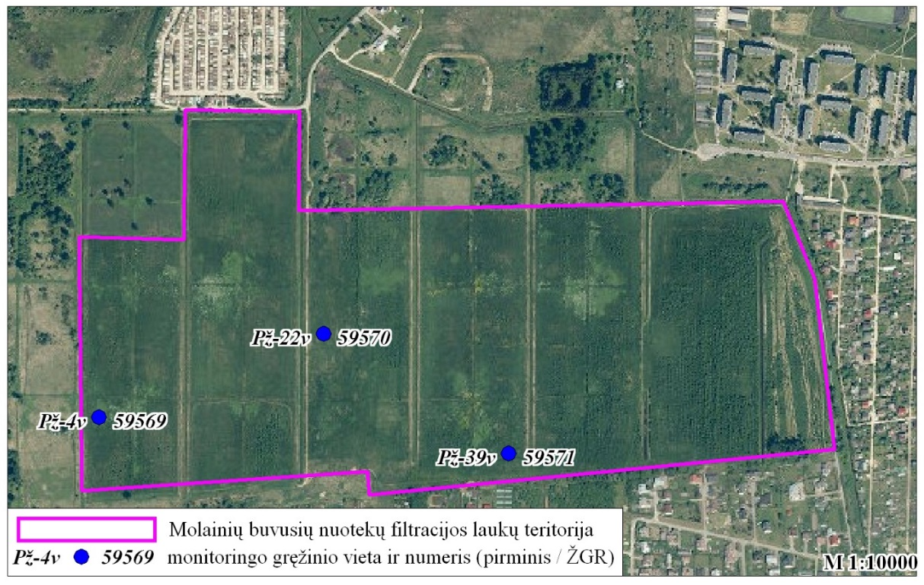
32 pav. Molainių buvusių nuotekų filtracijos laukų teritorijos poveikio požeminiam vandeniui monitoringo tinklas
Gręžinyje Nr. 59569 tyrimai atlikti 2021, 2022, 2024 ir 2025 m., gręžinyje Nr. 59571 monitoringas vykdytas 2024 ir 2025 m. Monitoringas nevykdytas nuolat, nes gręžiniai nebuvo rasti. Gręžinyje Nr. 59570 tyrimai pagal 2021–2026 m. programą visiškai nebuvo vykdyti.
Atliktų tyrimų metu buvo matuojamas vandens lygis, vandenyje buvo nustatomos fizinės-cheminės savybės (pH, SEL), sunkieji metalai (Cd, Cr, Ni, Cu, Zn, Pb), mineralinio azoto ir organinės medžiagos kiekio rodikliai (NO₃⁻, NO₂⁻, NH₄⁺, HCO₃⁻, PS, ChDS), ištirta bendroji cheminė sudėtis (pagrindiniai anijonai ir katijonai).
Gręžinio Nr. 59569 cheminė sudėtis buvo itin kaiti. 2021 ir 2022 m. vyravo padidinta mineralizacija, vanduo buvo kietas. Sulfatų koncentracijos siekė 540–656 mg/l ir sudarė daugiau nei 50 % DLK/RV. 2024 ir 2025 m. vandens mineralizacija buvo vidutinė, vanduo vidutinio bendrojo kietumo ar kietas. Nustatytos didesnės ChDS reikšmės, nei 2021 ar 2022 m. Pastebima, jog kasmet mažėjo PS reikšmė, tačiau didėjo hidrokarbonatų ir chloridų koncentracija.
37 lentelė. Molainių buvusių filtracijos laukų požeminio vandens tyrimų rezultatai
Cheminis rodiklis, analitė | RV  [4, 5] | DLK  [3] | 59569 |  |  |  | 59571
Cheminis rodiklis, analitė | RV  [4, 5] | DLK  [3] | 2021-12 | 2022-04 | 2024-04 | 2025-10 | 2024-04 | 2025-10
Bendras kietumas, mg-ekv/l | – | – | 17,6 | 14,4 | 6,18 | 11,3 | 14,1 | 12,3
BIMMS, mg/l | – | – | 1309 | 1197 | 579 | 867 | 1230 | 982
pH | – | – | 7,28 | 7,39 | 7,22 | 6,97 | 5,93 | 6,84
SEL, µS/cm | – | – | 1414 | 1445 | 551 | 1033 | 1489 | 1110
PS, mgO₂/l | – | – | 13,3 | 9,41 | 8,78 | 4,90 | 84,5 | 5,55
ChDS, mgO₂/l | – | – | 15,2 | 10,5 | 26,0 | 21,5 | 563 | 19,0
Cl, mg/l | 500 |  | 2,06 | 3,55 | 18,4 | 36,2 | 7,90 | 43,2
SO₄, mg/l | 1000 |  | 656 | 540 | 28,1 | 130 | 194 | 152
HCO₃, mg/l | – | – | 261 | 338 | 399 | 459 | 676 | 526
NO₂, mg/l | 1 |  | <0,2 | <0,2 | <0,05 | <0,05 | <0,05 | <0,05
NO₃, mg/l | 100 | 50 | 5,12 | 3,52 | 1,11 | <1,0 | <1,0 | <1,0
Na, mg/l | – | – | 15,3 | 9,62 | 6,21 | 26,2 | 17,0 | 27,3
K, mg/l | – | – | 36,1 | 30,0 | 10,8 | 10,2 | 38,2 | 9,02
Ca, mg/l | – | – | 302 | 248 | 102 | 169 | 222 | 189
Mg, mg/l | – | – | 30,9 | 24,1 | 13,6 | 35,3 | 36,4 | 34,3
NH₄, mg/l | – | 12,86* | <0,02 | <0,02 | 0,334 | 1,16 | 38,8 | 0,737
Cd, µg/l | 6 | 10 | <0,3 | <0,3 | <0,3 | <0,3 | 4,77 | <0,3
Cr, µg/l | 100 | 500 | <5,0 | <5,0 | 4,19 | 5,03 | 13,7 | 5,60
Cu, µg/l | 2000 | 100 | 18,9 | 16,4 | 9,42 | 14,3 | 40,4 | 31,3
Ni, µg/l | 100 | 40 | <4,0 | 6,76 | 17,1 | 6,94 | 63,9 | 31,1
Pb, µg/l | 75 | 32 | <3,0 | <3,0 | 4,54 | 4,94 | 10,3 | 15,6
Zn, µg/l | 1000 | 3000 | 39,7 | <20,0 | <10,0 | 24,6 | 202 | 55,1
Pastabos: * – perskaičiuota iš amonio azoto NH₄-N vertės (10 mg/l);
x | – viršijama RV [4, 5];
x | – viršijama DLK [3];
x | – analitės vertė yra padidėjusi.
2024 m. gręžinio Nr. 59571 vanduo pasižymėjo padidinta mineralizacija, neįprastai dideliu organinės medžiagos kiekiu (PS siekė 84,5 mgO₂/l, ChDS – 563 mgO₂/l). Nustatyta amonio koncentracija siekė 38,8 mg/l ir 3 kartus viršijo DLK. 2025 m. visos šios cheminės analitės buvo mažesnės, neleistinos taršos nenustatyta.
Gruntiniame vandenyje sunkiųjų metalų koncentracijos visumoje buvo nedidelės, tačiau su taršos požymiais. 2024 m. nikelio koncentracija siekė 63,9 µg/l ir viršijo DLK. Gręžinyje Nr. 59569 metalų koncentracijos buvo mažesnės, nei Nr. 59569.
6.2. Požeminio vandens monitoringo poreikio pagrindimas, tikslas ir uždaviniai
Reikalavimas savivaldybės lygmeniu vykdyti aplinkos monitoringą numatytas Lietuvos Respublikos aplinkos monitoringo įstatyme [1]. Jame nurodyta, kad aplinkos monitoringo sistemą sudaro valstybinis, savivaldybių ir ūkio subjektų aplinkos (tame tarpe ir vandens bei žemės gelmių) monitoringas, kuriuos vykdant kaupiama ir analizuojama informacija apie gamtinės aplinkos elementų būklę ir jos pasikeitimus valstybės, savivaldybių ir vietiniu lygmeniu. Taigi, kaip sudėtinės aplinkos dalies, privalu vykdyti ir požeminio vandens monitoringą. Monitoringo vykdymas neturi tapti vien formaliu įstatymo vykdymu, jis turi sėkmingai spręsti jam iškeltus uždavinius.
Svarbiausias Panevėžio miesto savivaldybės vykdomo požeminio vandens monitoringo uždavinys – ilgalaikiai sistemingi požeminio vandens kokybinės ir kiekybinės būklės savivaldybės teritorijoje tyrimai ir jų metu gautos informacijos kaupimas, vertinimas ir analizė. Tokia informacija reikalinga bendresnių aplinkosauginių tikslų įgyvendinimui – siekiant užtikrinti gerą požeminio vandens, kaip vienintelio geriamojo vandens šaltinio ne tik Panevėžio mieste, bet ir visoje Lietuvoje, kiekybinę ir kokybinę būklę, o prireikus ir šios būklės valdymui – išsaugojimo ar atstatymo priemonių planavimui. Taip pat labai svarbu operatyviai pateikti informaciją apie aplinkos kokybę visuomenei ir valstybės institucijoms.
6.3. Požeminio vandens monitoringo tinklas
2027–2032 metų laikotarpiu išliks poveikio požeminiam vandeniui monitoringo tinklas, suformuotas dar 1998 metais. Tyrimai numatyti šiuose tyrimo objektuose: gruntiniame (gIIIbl, fIIIbl), viršutinio devono Kupiškio-Suosos (D₃kp-ss) ir Šventosios-Upninkų (D₃šv+D2up) vandeninguose sluoksniuose.
Pagrindiniai principai, kurie išliko aktualūs, tęsiant požeminio vandens monitoringą šiame tinkle:
- informacijos surinkimo tęstinumas. Panevėžio mieste monitoringo darbai vykdomi nuo 1998 m. Monitoringo tinklas suformuotas prieš tai atlikus išsamius požeminio vandens hidrosferos tyrimus (1995–1996 m.). 2001–2009 metais vykdytų tyrimų metu yra sukaupta nemažai naudingos ir išsamios informacijos.
- gruntinio, kaip potencialaus gilesnių vandeningųjų sluoksnių taršos šaltinio, vandens kokybės stebėsena gyventojų šachtiniuose šuliniuose. Per pastaruosius dešimtmečius gyventojų buityje naudotą šulinių vandenį pakeitė centralizuotas vandentiekis, o nuotekos išleidžiamos į kanalizacijos tinklus. Tačiau šulinių vandens tyrimai rodo, kad gyventojų sukeliama buitinė-komunalinė tarša išlikusi. Tad išlikęs šulinių monitoringo tinklas leis stebėti gruntinio vandens pokyčius gyvenamosiose vietovėse.
- plotų, iš kurių į miesto centralizuoto vandens vandenvietes gali pakliūti tarša, stebėjimas. Miesto vandenvietės geriamąjį vandenį surenka iš kaptažo sričių, kurios užima gerokai didesnius plotus nei pačių vandenviečių teritorijos. Taršos kontrolės požiūriu aktualiausia yra kaptažo sritis intensyviai teršiamo gruntinio vandens sluoksnyje. Šiuo atveju prioritetinė gruntinio vandens taršos tyrimų teritorija atitinka Panevėžio I-osios vandenvietės sanitarinės apsaugos zonos (SAZ) 3a sektoriaus teritoriją. Ši teritorija apima rytinę, pietrytinę Panevėžio miesto dalį.
- specifinės, pramoninės ar istorinės, likusios iš senesnių laikų, taršos teritorijų įtakos stebėjimas. Tyrimai šiose teritorijose reikalingi, nes požeminio vandens cheminė būklė jose dažniausiai yra bloga. Kadangi pagal dabar Lietuvos Respublikoje galiojančią teisinę bazę potencialiai taršūs ūkio subjektai patys savo lėšomis turi vykdyti požeminio vandens monitoringą, savivaldybei tenka tirti jos žinioje esančias teritorijas su istorine tarša (Molainių buvusių filtracijos laukų teritorija). Be to, tarša plinta gruntinio vandens srauto judėjimo kryptimi ir gali justis už potencialaus taršos židinio teritorijos.
Panevėžio miesto savivaldybės požeminio vandens monitoringo tinkle numatoma 18 tyrimo taškų (33 pav., 38 lentelė). 14 tyrimo taškų įrengta į gruntinio vandens sluoksnį, iš jų 3 yra monitoringo gręžiniai ir 11 gyventojų šachtinių šulinių. Į devono Kupiškio-Suosos ir Šventosios-Upninkų vandeninguosius sluoksnius įrengta po 2 tyrimo taškus – po vieną gavybos ir vieną monitoringo gręžinius.

Monitoringo tinklą programos vykdymo eigoje galima papildyti individualiais gręžiniais, gavus savininkų prašymą ar sutikimą.
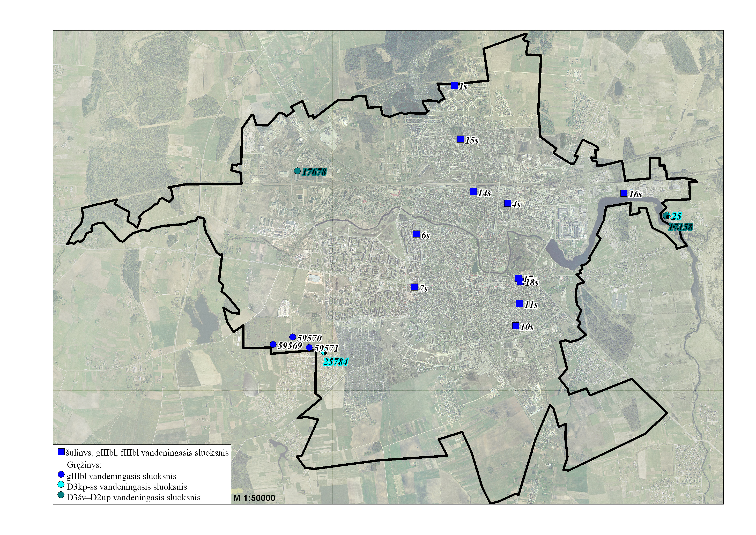
33 pav. Panevėžio m. sav. poveikio požeminiam vandeniui monitoringo tinklas 2027–2032 m.
38 lentelė. Panevėžio miesto savivaldybės poveikio požeminiam vandeniui monitoringo tinklas
Eil.  Nr. | Gręžinio/šulinio numeriai |  |  | Adresas | LKS-94 koordinatės |  | Taško tipas | Paskirtis
Eil.  Nr. | schemose | pirminis | registro | Adresas | Y | X | Taško tipas | Paskirtis
 | Gruntinis vandeningasis sluoksnis (gIIIbl, fIIIbl)
1. | 1s | - | - | Saulės alėja, 45 | 522393 | 6180995 | šulinys | laistymui
2. | 4s | - | - | Varpo g. 46 | 523438 | 6178683 | šulinys | gėrimui
3. | 6s | - | - | Tulpių g. 55 | 521646 | 6178075 | šulinys | negyvenamas
4. | 7s | - | - | Vienuolio g. 3 | 521606 | 6177034 | šulinys | laistymui
5. | 10s | - | - | Vydūno g. 27 | 523598 | 6176274 | šulinys | nenustatyta
6. | 11s | - | - | Aukštaičių g. 55 | 523668 | 6176707 | šulinys | laistymui
7. | 14s | - | - | Vienybės 11 | 522764 | 6178909 | šulinys | laistymui
8. | 15s | - | - | Baranausko g. 29 | 522513 | 6179940 | šulinys | laistymui
9. | 17s | - | - | Žiemgalių g. 13 | 523648 | 6177209 | šulinys | negyvenamas
10. | 16s | - | - | Tinklų g. 11 | 525721 | 6178881 | šulinys | laistymui
11. | 18s | - | - | Žemgalių g. 9 | 523681 | 6177146 | šulinys | nenustatyta
12. | 59569 | Pž-4v | 59569 | Molainių g. | 518828 | 6175908 | gręžinys | monitoringo
13. | 59570 | Pž-22v | 59570 | Molainių g. | 519218 | 6176053 | gręžinys | monitoringo
14. | 59571 | Pž-39v | 59571 | Molainių g. | 519540 | 6175845 | gręžinys | monitoringo
 | Viršutinio devono Kupiškio-Suosos vandeningasis sluoksnis (D₃kp-ss)
15. | 25784 | 13 | 25784 | Medžiotojų g. 62 | 519797 | 6175751 | gręžinys | gavybos
16. | 25 | 1343 | 25 | Venslaviškių g. 1 | 526573 | 6178438 | gręžinys | monitoringo
 | Viršutinio ir vidurinio devono Šventosios-Upninkų vandeningasis sluoksnis (D₃šv+D2up)
17. | 17158 | 1341 | 17158 | Venslaviškių g. 1 | 526547 | 6178438 | gręžinys | monitoringo
18. | 17678 | 1446 | 17678 | Pramonės g. 8 | 519310 | 6179316 | gręžinys | gavybos
6.4. Požeminio vandens monitoringo programos įgyvendinimo priemonės, jų atlikimo terminai
Savivaldybės požeminio vandens monitoringo darbus planuojama vykdyti vieną kartą per metus (39 lentelė). Šachtiniuose šuliniuose ir Molainių buvusių filtracijos laukų teritorijoje tyrimai bus atliekami skirtingu sezonu – pavasarį ar rudenį, pakaitomis, tarpsluoksninio vandens monitoringo gręžiniuose – tik rudenį. Dažnesni ir išsamesni išliks lengviausiai pažeidžiamo – gruntinio vandens – cheminės būklės stebėjimai, jie bus atliekami kasmet. Tuo tarpu geriau apsaugoto nuo taršos tarpsluoksninio vandens tyrimai retesni – vykdomi kartą per du metus. Numatant tyrimus Molainių buvusių nuotekų filtracijos laukų gręžiniuose išlaikytas anksčiau teritorijoje vykdytų tyrimų tęstinumas. Atsižvelgiant į gautus rezultatus monitoringo darbų apimtis kai kuriuose taškuose gali būti koreguojama. Apimtys bus koreguojamos atsižvelgiant ir į skiriamą finansavimą.
Vandens lygio matavimas. Kartą per metus numatoma ištirti hidrodinaminę situaciją mieste – matuoti požeminio vandens lygius. Vandens lygių matavimą numatoma vykdyti visuose gruntinio ir trijuose tarpsluoksninio vandens (išskyrus gr. 17678) tyrimo vietose.
Vandens cheminės sudėties tyrimai. Molainių buvusių filtracijos laukų gruntiniame vandenyje kartą per metus (pavasarį ar rudenį, pakaitomis) numatoma tirti bendrą cheminę sudėtį, permanganato ir bichromato indeksus, mikroelementų (švino, nikelio, cinko, chromo, vario, kadmio) kiekį.
Šachtinių šulinių gruntiniame vandenyje kartą per metus (pavasarį ar rudenį, pakaitomis) numatoma tirti bendrą cheminę sudėtį, permanganato ir bichromato indeksus, kartą per monitoringo laikotarpį skirtingais metais SPAM, fenolių, metalų (švino, nikelio, cinko, chromo, vario, kadmio, arseno) koncentracijas.
Tarpsluoksninio požeminio vandens gręžiniuose kartą per du metus (rudenį) numatoma tirti bendrą cheminę sudėtį, permanganato indeksą, geležies kiekį bei kelis sąrašo (švino, nikelio, cinko, chromo, vario, kadmio, arseno) metalus. Tokiu būdu per 6 monitoringo metus kiekviename gręžinyje bus po vieną kartą nustatytas visų sąrašo mikroelementų kiekis.

39 lentelė. Požeminio vandens monitoringo apimtys 2027–2032 m.
Tyrimai, analitės | Pavasaris  (kovas-balandis) | Ruduo  (spalis-lapkritis) | Viso per metus
2027 m.
Vandens lygio matavimas | - | Mln-3 | 3
Fizikiniai-cheminiai parametrai | - | Mln-3 | 3
Bendroji cheminė sudėtis  (PS, Ca, Mg, Na, K, Cl, NH₄, NO₃, NO₂, HCO₃, SO₄) | - | Mln-3 | 3
ChDS | - | Mln-3 | 3
Sunkieji metalai (Pb, Ni, Zn, Cr, Cu, Cd) | - | Mln-3 | 3
Metinė ataskaita |  | 1 | 1
2028 m.
Vandens lygio matavimas | Mln-3/ Šln-11 | pQ3 | 17
Fizikiniai-cheminiai parametrai | Mln-3/ Šln-11 | pQ4 | 18
Bendroji cheminė sudėtis  (PS, Ca, Mg, Na, K, Cl, NH₄, NO₃, NO₂, HCO₃, SO₄) | Mln-3/ Šln-11 | pQ4 | 18
ChDS | Mln-3/ Šln-11 | - | 14
Sunkieji metalai (Pb, Ni, Zn, Cr, Cu, Cd) | Mln-3 | - | 3
Detergentai (SPAM) | Šln-11 | - | 11
Sunkieji metalai (Pb, Ni, Fe) | - | pQ4 | 1
Metinė ataskaita |  | 1 | 1
2029 m.
Vandens lygio matavimas | - | Mln-3/ Šln-11/ pQ3 | 17
Fizikiniai-cheminiai parametrai | - | Mln-3/ Šln-11/ pQ4 | 18
Bendroji cheminė sudėtis  (PS, Ca, Mg, Na, K, Cl, NH₄, NO₃, NO₂, HCO₃, SO₄) | - | Mln-3/ Šln-11/ pQ4 | 18
ChDS | - | Mln-3/ Šln-11 | 14
Sunkieji metalai (Pb, Ni, Zn, Cr, Cu, Cd) | - | Mln-3 | 3
Sunkieji metalai (Zn, Cr, As, Fe) | - | pQ4 | 4
Metinė ataskaita |  | 1 | 1
2030 m.
Vandens lygio matavimas | Mln-3/ Šln-11 | - | 14
Fizikiniai-cheminiai parametrai | Mln-3/ Šln-11 | - | 14
Bendroji cheminė sudėtis  (PS, Ca, Mg, Na, K, Cl, NH₄, NO₃, NO₂, HCO₃, SO₄) | Mln-3/ Šln-11 | - | 14
ChDS | Mln-3/ Šln-11 | - | 14
Sunkieji metalai (Pb, Ni, Zn, Cr, Cu, Cd) | Mln-3 | - | 3
Fenoliai | Šln-11 | - | 11
Metinė ataskaita |  | 1 | 1
2031 m.
Vandens lygio matavimas | - | Mln-3/ Šln-11/ pQ3 | 17
Fiziko-cheminiai parametrai (pH, Eh, T, SEL) | - | Mln-3/ Šln-11/ pQ4 | 18
Bendroji cheminė sudėtis  (PS, Ca, Mg, Na, K, Cl, NH₄, NO₃, NO₂, HCO₃, SO₄) | - | Mln-3/ Šln-11/ pQ4 | 18
ChDS | - | Mln-3/ Šln-11 | 14
Sunkieji metalai (Pb, Ni, Zn, Cr, Cu, Cd) | - | Mln-3 | 3
Sunkieji metalai (Cu, Cd, Fe) | - | pQ4 | 4
Metinė ataskaita |  | 1 | 1
2032 m.
Vandens lygio matavimas | Mln-3/ Šln-11 | - | 14
Fizikiniai-cheminiai parametrai | Mln-3/ Šln-11 | - | 14
Bendroji cheminė sudėtis  (PS, Ca, Mg, Na, K, Cl, NH₄, NO₃, NO₂, HCO₃, SO₄) | Mln-3/ Šln-11 | - | 14
ChDS | Mln-3/ Šln-11 | - | 14
Sunkieji metalai (Pb, Ni, Zn, Cr, Cu, Cd) | Mln-3 | - | 3
Sunkieji metalai (Pb, Ni, Zn, Cr, Cu, Cd, As) | Šln-11 | - | 11
Apibendrinančioji 2027–2032 m. ataskaita |  | 1 | 1
Šln-11 – gruntinio vandens tyrimo šuliniai (11 vnt.); Mln-3 – Molainių buvusių filtracijos laukų gręžiniai (3 vnt.), pQ4 – tarpsluoksninio (D3kp-ss ir D3šv-D2up) vandeningo sluoksnio gręžiniai (4 vnt)
Mėginių ėmimas. Vandens mėginiai, požeminio vandens tyrimui, turi būti imami tiesiogiai iš gręžinio panardinamu siurbliu, prieš tai juos tinkamai išpumpavus – pakeitus vandens tūrį ne mažiau kaip tris kartus. Šuliniuose vandens mėginys pakeliamas esama įranga arba specialia semtuve.
40 lentelė. Tyrimų metodų sąrašas
Rodiklis | Tyrimo metodas (tyrimo metodika arba standartas)
Požeminio vandens lygis | Matuojamas spec. įranga: matuokle „pliauške“ arba elektrine garsine matuokle
Fiziniai-cheminiai rodikliai:
Temperatūra | Matuojami tam pritaikyta mobilia įranga, vadovaujantis jos naudojimo instrukcija ir LGT parengta metodika [7]
pH
Eh
Savitasis elektros laidis
Organinės medžiagos kiekį nusakantys rodikliai:
Permanganato indeksas (ChDS_{Mn}) | LST EN ISO 8467
Bichromato indeksas (ChDS_{Cr}) | ISO 15705:2002
Bendrosios cheminės sudėties rodikliai:
Chloridas (Cl⁻) | LST EN ISO 10304
Sulfatas (SO₄²⁻) | LST EN ISO 10304
Hidrokarbonatas (HCO₃⁻) | LST ISO 9963-1
Nitritas (NO₂⁻) | LST EN ISO 10304
Nitratas (NO₃⁻) | LST EN ISO 10304
Natris (Na⁺) | LST EN ISO 14911
Kalis (K⁺) | LST EN ISO 14911
Kalcis (Ca²⁺) | LST EN ISO 14911
Magnis (Mg²⁺) | LST EN ISO 14911
Amonis (NH₄⁺) | LST EN ISO 14911
Kiti rodikliai
SPAM | LST ISO 6439
Mikroelementai | LST EN ISO 15586
Geležis | LST ISO 6332
Fenoliai | LST ISO 6439

Imant vandens mėginius laboratoriniams cheminės sudėties tyrimams, vietoje, lauko sąlygomis, bus matuojami vandens fizikiniai-cheminiai parametrai: vandenilio jonų koncentracija (pH), savitasis elektros laidis (SEL). Vadovaujantis metodinėmis rekomendacijomis [40] matuotini parametrai: oksidacijos-redukcijos potencialas (Eh) ir temperatūra (T). Imant ir gabenant mėginius privalu vadovautis metodinėmis rekomendacijomis ir šios rūšies darbus reglamentuojančiais galiojančiais Lietuvos standartais [8, 9]. Lauko prietaisams, kurie bus naudojami matavimams atlikti, turi būti atlikta metrologinė patikra, o darbo eigoje jie nustatyta tvarka kalibruojami.
Laboratoriniai tyrimai turės būti atliekami laboratorijose, turinčiose Lietuvos Respublikos Aplinkos ministerijos ar įgaliotos Europos Sąjungos institucijos išduotą leidimą tos rūšies tyrimams bei atitinkančiose savivaldybių monitoringo nuostatuose [1] iškeltus reikalavimus.
Monitoringą vykdantys ūkio subjektai, vadovaujantis Nuostatais ir Aprašu, privalo užtikrinti, kad žemės gelmių geologinius tyrimus atliktų, požeminio vandens ėminius imtų asmenys, turintys leidimą, išduotą LGT Žemės gelmių įstatyme nustatyta tvarka, ir suteikiantį teisę atlikti požeminio vandens paiešką ir žvalgybą ir (ar) ekogeologinį tyrimą.
6.5. Vertinimo kriterijai
Požeminio vandens būklė vertinta pagal šiuose norminiuose dokumentuose pateiktus vertinimo kriterijus:
- Lietuvos higienos norma HN 24:2023 „Geriamojo vandens saugos ir kokybės reikalavimai“. Joje pateiktos geriamojo vandens (tame tarpe ir šulinių) cheminių rodiklių ribinės vertės (RRV) ir indikatorinių rodiklių vertės (IRV).
- Cheminėmis medžiagomis užterštų teritorijų tvarkymo aplinkos apsaugos reikalavimai, patvirtinti Lietuvos Respublikos aplinkos ministro 2008 m. balandžio 30 d. įsakymu Nr. D1-230 „Dėl Cheminėmis medžiagomis užterštų teritorijų tvarkymo aplinkos apsaugos reikalavimų patvirtinimo“. Juose pateiktos teršiančių medžiagų ribinės vertės (RV) požeminiame vandenyje.
- Pavojingų medžiagų išleidimo į požeminį vandenį inventorizavimo ir informacijos rinkimo tvarka, patvirtinta Lietuvos geologijos tarnybos prie aplinkos ministerijos direktoriaus 2003 m. vasario 3 d. įsakymu Nr. 1-06 „Dėl Pavojingų medžiagų išleidimo į požeminį vandenį inventorizavimo ir informacijos rinkimo tvarkos patvirtinimo“. Joje pateiktos kai kurių cheminių medžiagų, kurių kiekio nereglamentuoja kiti tesiės aktai, didžiausios leistinos koncentracijos (DLK).
Literatūra
- Bendrieji savivaldybių aplinkos monitoringo nuostatai, patvirtinti Lietuvos Respublikos aplinkos ministro 2021 m. vasario 26 d. įsakymu Nr. D1- 117 „Dėl Bendrųjų savivaldybių aplinkos monitoringo nuostatų patvirtinimo“. Savivaldybių dirvožemio ir požeminio vandens monitoringo rekomendacijos, patvirtintos Lietuvos geologijos tarnybos prie aplinkos ministerijos 2010 m. gruodžio 31 d. įsakymu Nr. 1-259 „Dėl Savivaldybių dirvožemio ir požeminio vandens monitoringo rekomendacijų patvirtinimo“.
- Ūkio subjektų aplinkos monitoringo nuostatai, patvirtinti Lietuvos Respublikos aplinkos ministro 2009 m. rugsėjo 16 d. įsakymu Nr. D1-546 „Dėl Ūkio subjektų aplinkos monitoringo nuostatų patvirtinimo“.
- Pavojingų medžiagų išleidimo į požeminį vandenį inventorizavimo ir informacijos rinkimo tvarka, patvirtinta Lietuvos geologijos tarnybos prie aplinkos ministerijos direktoriaus 2003 m. vasario 3 d. įsakymu Nr. 1-06 „Dėl Pavojingų medžiagų išleidimo į požeminį vandenį inventorizavimo ir informacijos rinkimo tvarkos patvirtinimo“.
- Cheminėmis medžiagomis užterštų teritorijų tvarkymo aplinkos apsaugos reikalavimai patvirtinti Lietuvos Respublikos aplinkos ministro 2008 m. balandžio 30 d. įsakymu Nr. D1-230 „Dėl Cheminėmis medžiagomis užterštų teritorijų tvarkymo aplinkos apsaugos reikalavimų patvirtinimo“.
- Naftos produktais užterštų teritorijų tvarkymo aplinkos apsaugos reikalavimai LAND 9-2009, patvirtinti Lietuvos Respublikos aplinkos ministro 2009 m. lapkričio 17 d. įsakymu Nr. D1-694 „Dėl Lietuvos Respublikos aplinkos apsaugos normatyvinio dokumento LAND 9-2009 „Naftos produktais užterštų teritorijų tvarkymo aplinkos apsaugos reikalavimai“ patvirtinimo“.
- Lietuvos higienos norma HN 24:2023 „Geriamojo vandens saugos ir kokybės reikalavimai“, patvirtinta Lietuvos Respublikos sveikatos apsaugos ministro 2003 m. liepos 23 d. įsakymu Nr. V-455 „Dėl Lietuvos higienos normos HN 24:2023 „Geriamojo vandens saugos ir kokybės reikalavimai“ patvirtinimo“.
- A. Domaševičius, J. Giedraitienė, V. Gregorauskienė ir kt.; ats. red. K. Kadūnas. Požeminio vandens monitoringas: metodinės rekomendacijos. Lietuvos geologijos tarnyba. Vilnius, 1999.
- LST ISO 5667-11:2009. Vandens kokybė. Bandinių ėmimas: 11-oji dalis. Nurodymai, kaip imti požeminio vandens bandinius. Lietuvos standartizacijos departamentas, Vilnius, 2009.
- LST EN ISO 5667-3:2006 Vandens kokybė. Mėginių ėmimas. 3-oji dalis. Nurodymai, kaip konservuoti ir tvarkyti vandens mėginius. Lietuvos standartizacijos departamentas, Vilnius, 2006.
- http://www.lgt.lt (informacinės sistemos GEOLIS, žemės gelmių registro ir požeminio vandens informacinės sistemos duomenys).
- http://www.geoportal.lt/ (viešosios prieigos prie geoduomenų, tame tarpe ir CORINE 2006, tinklalapis).
- Aukštaitijos vandenys (prieiga internete: https://www.avandenys.lt/vandens-gavyba-ir-tiekimas/)
- VšĮ Panevėžio plėtros agentūros „Panevėžysnow“ informacija (prieiga internete: https://www.panevezysnow.lt/uploads/Administracin%C4%97%20informacija/Pramoninis%20Panev%C4%97%C5%BEys.pdf
- G. Vaitkus. Lietuvos CORINE žemės dangos GIS duomenų bazės taikomojo panaudojimo aplinkosaugos srityje studija. Aplinkos apsaugos agentūra. Vilnius, 2005.
- R. Giedraitis, M. Gregorauskas, A. Klimas. Panevėžio miesto požeminės hidrosferos tyrimai. Baigiamoji ataskaita. UAB „Vilniaus hidrogeologija“, Vilnius, 1996.
- L. Mikšienė. Panevėžio miesto savivaldybės požeminio vandens monitoringas. UAB „Vilniaus hidrogeologija“. Vilnius, 1999.
- L. Mikšienė. Panevėžio miesto savivaldybės požeminio vandens monitoringas. UAB „Vilniaus hidrogeologija“. Vilnius, 2000.
- A. Klimas, L. Mikšienė. Panevėžio miesto savivaldybės požeminio vandens monitoringo programa 2001-2004 metams. UAB „Vilniaus hidrogeologija“. Vilnius, 2001.
- A. Klimas, L. Mikšienė. Panevėžio miesto savivaldybės požeminio vandens monitoringas pagal 2000-2004 metų programą baigiamoji ataskaita. UAB „Vilniaus hidrogeologija“. Vilnius, 2004.
- A. Klimas, L. Mikšienė. Panevėžio miesto savivaldybės požeminio vandens monitoringo 2005-2008 m. programa. UAB „Vilniaus hidrogeologija“. Vilnius, 2004.
- L. Mikšienė. Panevėžio miesto požeminio vandens monitoringo pagal 2005-2009 metų programą baigiamoji ataskaita. UAB „Vilniaus hidrogeologija“. Vilnius, 2009.
- M. Gregorauskas, A. Bendoraitis, A. Klimas. Panevėžio I, Ramygalos I ir Panevėžio nuotekų valymo įrenginių vandenviečių poveikio požeminiam vandeniui monitoringo 2017-2021 metais programa. UAB „Vilniaus hidrogeologija“. Vilnius, 2017.
- M. Gregorauskas. UAB „Lino apdaila“ vandenvietės poveikio požeminiam vandeniui monitoringo 2011–2020 metų apibendrinančioji ataskaita ir programa 2016–2020 metų laikotarpiui. UAB „Vilniaus hidrogeologija“. Vilnius-Panevėžys, 2015.
- G. Čyžius (ats. vykd.). Panevėžio miesto savivaldybės Molainių buvusių nuotekų filtracijos laukų detalieji ekogeologiniai tyrimai. UAB „DGE Baltic Soil and Environment“. Vilnius, 2010.
- G. Žaržojus. Buvusių nuotekų filtracijos laukų užterštos teritorijos kontrolinis ekogeologinis tyrimas Panevėžio apskr., Panevėžio m. sav., Molainių g. UAB „Geotestus“. Vilnius, 2013.
- Panevėžio miesto Molainių nuotekų buvusių filtracijos laukų teritorijos monitoringo 2014-2018 metų programa, patvirtinta Panevėžio miesto savivaldybės tarybos 2013 m. spalio 10 d. sprendimu Nr. 1-296 „Panevėžio miesto Molainių buvusių filtracijos laukų teritorijos monitoringo 2014-2018 metų programos patvirtinimo“.
- A. Laurinavičius, M. Čegys. Panevėžio miesto Molainių buvusių nuotekų filtracijos laukų teritorijos aplinkos monitoringo 2019 m. bei apibendrinančioji 2014–2019 m. laikotarpio ataskaita UAB „Geomina“. Šiauliai, 2019.
- A. Radzevičius, V. Gregorauskienė, V. Kadūnas, P. Putys. Panevėžio apskrities geocheminis atlasas. Lietuvos geologijos tarnyba. Vilnius; Panevėžys, 2004.
- V. Kadūnas, R. Budavičius, V. Gregorauskienė. Lietuvos geocheminis atlasas. Lietuvos geologijos tarnyba. Vilnius, 1999.
- Lietuvos higienos norma HN 60:2015 „Pavojingų cheminių medžiagų didžiausios leidžiamos koncentracijos dirvožemyje“, patvirtinta Lietuvos Respublikos sveikatos apsaugos ministro 2004 m. kovo 8 d. įsakymu Nr. V-114 „Dėl Lietuvos higienos normos HN 60:2004 „Pavojingų cheminių medžiagų didžiausios leidžiamos koncentracijos dirvožemyje“ patvirtinimo.
- LST ISO 10381-2:2002. Dirvožemio kokybė. Ėminių ėmimas. 2 dalis. Ėmimo būdų vadovas.
- LST ISO 10381-3:2003. Dirvožemio kokybė. Ėminių ėmimas. 3 dalis. Saugos vadovas.
- LST ISO 10381-5:2005. Dirvožemio kokybė. Ėminių ėmimas. 5 dalis. Miesto ir pramoninių sklypų dirvožemio taršos tyrimo vadovas.
- D. Šlėguvienė, J. Samosionokas. Panevėžio miesto savivaldybės 2021 m. Aplinkos monitoringo metinė ataskaita. UAB „Grota“. Vilnius, 2022.
- D. Šlėguvienė, J. Samosionokas. Panevėžio miesto savivaldybės 2022 m. Aplinkos monitoringo metinė ataskaita. UAB „Grota“. Vilnius, 2023.
- D. Šlėguvienė. Panevėžio miesto savivaldybės 2023 m. Aplinkos monitoringo metinė ataskaita. UAB „Grota“. Vilnius, 2023.
- D. Šlėguvienė, J. Samosionokas. Panevėžio miesto savivaldybės 2024 m. Aplinkos monitoringo metinė ataskaita. UAB „Grota“. Vilnius, 2024.
- D. Šlėguvienė, J. Samosionokas. Panevėžio miesto savivaldybės 2025 m. Aplinkos monitoringo metinė ataskaita. UAB „Grota“. Vilnius, 2025.
- A. Andriulė, J. Miliukienė. Panevėžio miesto savivaldybės aplinkos monitoringo programa 2021–2026 metams. UAB „Geomina“, Šiauliai, 2020.
- Metodiniai reikalavimai monitoringo programos požeminio vandens monitoringo dalies rengimui, patvirtinti Lietuvos geologijos tarnybos prie aplinkos ministerijos 2011 m. rugpjūčio 24 d. įsakymu Nr. 1-156 „Dėl Metodinių reikalavimų monitoringo programos požeminio vandens monitoringo dalies rengimui patvirtinimo“.
- Bendrieji savivaldybių aplinkos monitoringo nuostatai, patvirtinti Lietuvos Respublikos aplinkos ministro 2021 m. vasario 26 d. įsakymu Nr. D1- 117 „Dėl Bendrųjų savivaldybių aplinkos monitoringo nuostatų patvirtinimo“.

7. DUOMENŲ IR INFORMACIJOS KAUPIMAS, SAUGOJIMAS BEI PATEIKIMAS
Vadovaujantis Bendraisiais savivaldybių aplinkos monitoringo nuostatais (2021-02-26 Nr. 2021-03897), savivaldybių aplinkos monitoringo duomenys ir ataskaitos yra saugomos nuolat. Programos, monitoringo duomenys ir ataskaitos (metinė ir galutinė) ne rečiau kaip kartą per kalendorinius metus skelbiamos savivaldybių interneto svetainėse.
Savivaldybės vykdomoji institucija ar jos įgaliota įstaiga programą teikia derinti Aplinkos apsaugos agentūrai (AAA); Lietuvos geologijos tarnybai prie Aplinkos ministerijos (LGT) – kai programa apima požeminio vandens ir dirvožemio monitoringą. Programa teikiama el. paštu ar kitomis elektroninėmis ryšio priemonėmis, išskyrus atvejus, kai nėra techninių galimybių tokiu būdu pateiktos informacijos atgaminti ar perskaityti. Tokiu atveju programa teikiama popieriniu formatu (susegta ar surišta) ir skaitmeninėje laikmenoje. AAA, LGT, direkcija, RSC nuolat kaupia duomenis apie suderintas monitoringo programas, jų keitimą, galiojimą. Monitoringo duomenys ir ataskaitos kitoms valstybės, savivaldybių institucijoms, mokslo įstaigoms, juridiniams ir fiziniams asmenims teikiami įstatymuose ir teisės aktuose nustatyta tvarka. Monitoringo duomenys ir ataskaitos užsienio valstybėms ir tarptautinėms organizacijoms teikiami teisės aktuose ir tarptautiniuose susitarimuose nustatyta tvarka.

